

PREFEITURA DA CIDADE DO RIO DE JANEIRO
SECRETARIA MUNICIPAL DE ASSISTÊNCIA SOCIAL
EDITAL DE CHAMAMENTO PÚBLICO Nº 24/2024

PROPOSTA DE COGESTÃO DO APOIO OPERACIONAL E TÉCNICO EXECUTADOS PELAS UNIDADES DO LOTE V DO SERVIÇO DE ACOLHIMENTO INSTITUCIONAL PARA ADULTOS E PESSOAS IDOSAS DESTINANDO EQUIPES QUE ATUAM NA UNIDADE DE REINSERÇÃO SOCIAL HAROLDO COSTA

CENTRO DE ASSESSORIA AO MOVIMENTO POPULAR - CAMPO

AGOSTO | 2024
ÍNDICE
1. APRESENTAÇÃO DA ORGANIZAÇÃO DA SOCIEDADE CIVIL 6
1.1 Identificação da Proposta 6
1.2 Histórico da instituição 6
1.3. Princípios éticos e comportamentais que norteiam o CAMPO 8
1.4 Atuação em Rede 10
1.5 Estrutura Organizacional 12
1.6 Recursos humanos 15
1.6.1 Responsável técnico 16
1.7 Infraestrutura de apoio ao serviço 19
2. CONHECIMENTO DO PROBLEMA 24
2.1 Conhecimento sobre Políticas Setoriais constantes no Plano de Trabalho 28
2.2 Discussão técnica sobre as modalidades de atendimento dos programas previstos no Plano de Trabalho 32
2.3 Informações sobre trabalhos similares já realizados pela organização da sociedade Civil 38
2.4 Dificuldades e desafios encontrados para sua realização e soluções para superá-los 45
2.5 Justificativa 46
3. DESCRIÇÃO DAS ATIVIDADES 47
3.1 Atividades desenvolvidas 47
3.2. Âmbito temático, físico e temporal do trabalho que será executado: 47
3.2.1 Funcionamento das unidades 51
3.3 Público alvo 51
3.4 Objeto 52
3.4.1 Objetivo geral 52
3.4.2 Objetivos específicos 52
3.5 Metas para a execução das atividades 53
3.6 Produto 57
3.7 Atividades 59
3.7.1 Metodologia 67
3.7.1.1 Execução das atividades 68
3.7.2 Cronograma de execução de atividades 77
3.7.3 Prazo 80
4. ASPECTOS ADMINISTRATIVOS 80
4.1 Recursos Humanos 80
4.1.1 Capacitação Continuada dos colaboradores 83
4.2 Quadro de Equipe mínima para a execução das atividades 85
4.2.1 Qualificação 88
4.2.1.1 Perfil e atribuições profissionais 88
4.1.3 Organograma das equipes a serem alocadas nas unidades 102
4.2 Materiais necessários para a execução das atividades 103
4.2.1 Aquisição de materiais de gênero alimentício 103
4.2.2 Materiais para o trabalho socioeducativo pedagógico 103
4.2.3 Locação de veículos 104
4.2.4 Material de escritório e expediente 105
4.2.5 Despesas com concessionárias de serviços 106
4.2.6 Material de limpeza e higiene limpeza 106
4.2.7 Aluguel do imóvel 110
4.2.8 Custos indiretos 110
4.2.9 Aquisição de Bens e Serviços 110
4.2.10 Despesas com desinsetização/desratização/Limpeza e higiene de caixa 111
d’água/manutenção de piscina. 111
5. AVALIAÇÃO 112
5.1 Avaliação de processos 114
5.2 Avaliação de resultados 115
6. PRESTAÇÃO DE CONTAS 116
8. PLANILHA DE CUSTOS 117
8.1 Cronograma de desembolso 121
9. REFERÊNCIAS BIBLIOGRÁFICAS 122
10. TABELA DE JULGAMENTO 123

1. APRESENTAÇÃO DA ORGANIZAÇÃO DA SOCIEDADE CIVIL

1.1 Identificação da Proposta

IDENTIFICAÇÃO DA ENTIDADE PROPONENTE
Nome da Instituição: Centro de Assessoria ao Movimento Popular - CAMPO
CNPJ: 31.885.320.0001/08
Endereço: Avenida Beira Mar, 216, sala 701 – Centro - RJ – Brasil, CEP 20021-060
Contato: (21) 97569-3407
IDENTIFICAÇÃO DO REPRESENTANTE LEGAL
Nome: Sergio Renato Mendes Martins
RG: 08.495.262-1 Órgão expedidor: SECC UF: RJ |  | CPF: 002.657.467-52
Contato: (021) 97569-3407 | E-mail: campo@campo.org.br
RESPONSÁVEL TÉCNICO PELA PROPOSTA
Nome: Elaine dos Santos Lourenço

1.2 Histórico da instituição

O Centro de Assessoria ao Movimento Popular – CAMPO é uma associação civil, sem fins lucrativos e sem fins econômicos, com sede e foro na cidade do Rio de Janeiro, reconhecido pelo Ministério de Desenvolvimento Social com a Certificação de Entidades Beneficentes de Assistência Social – CEBAS. Foi fundado no 1° dia de outubro de 1987, pelo economista e ex-padre jesuíta Cristiano Camerman, com objetivo de expandir o trabalho social que desenvolvia na favela da Rocinha, localizada na Zona Sul da cidade do Rio de Janeiro. Alcançou o status de Utilidade Pública através da Lei Estadual 4.100 de 22 de abril de 2023.
O CAMPO surge há 36 anos, visando apoiar grupos comunitários de baixa renda da região metropolitana do Rio de Janeiro, em especial os da periferia, fortalecendo a organização comunitária; incentivando uma melhor qualidade de vida, e a cidadania mais envolvida através do desenvolvimento local, que visa fomentar o desenvolvimento integrado e sustentável das comunidades assessoradas, propondo ações e intervenções que conduzam à modificação da realidade local.
Através das parcerias, colaboração e gestão de projetos sociais, oferecemos um trabalho qualificado e reconhecido em diversas frentes. A instituição se firmou na sociedade civil com o intuito de elaborar um novo modelo de desenvolvimento econômico, social, ambiental, além de fixar seus valores, na construção da justiça social e contribuição para uma sociedade mais igualitária.
Nas duas mais de três décadas de atividade, o CAMPO vem desenvolvendo diferentes trabalhos nas áreas de assistência social, assessoria para o fortalecimento de outras ONGs e movimentos populares, meio ambiente, educação, trabalho e renda. Consideramos o trabalho em rede, essencial para a atuação de organizações de desenvolvimento social e para a cogestão de serviços no âmbito da proteção social, temos como prioridade o aumento do nosso impacto em colaboração com outras organizações, com propostas parecidas ou complementares, e para evidenciar o papel e impacto da sociedade civil em relação aos governos.
Nesses anos, logramos êxito em projetos e parcerias em diversas áreas de atuação, além de sermos instituição atuante em diferentes conselhos, como o Conselho Municipal de Direito da Criança e do Adolescente Rio de Janeiro (CMDCA), Conselho Municipal de Direito da Criança e do Adolescente São Gonçalo (RJ) (CMDCA), Conselho Municipal de Assistência Social Rio de Janeiro (CMAS), Conselho Municipal de Assistência Social São Gonçalo (RJ) (CMAS), Associação Brasileira de Organizações não Governamentais (ABONG); Rede de Centros Comunitários de Formação Profissional do Grande Rio. Na década de 1990, o CAMPO esteve em contato com centros comunitários de formação profissional a fim de construir uma rede e unir forças para o desenvolvimento do seu trabalho. A cooperação se consolidou a partir de encontros mensais, que tinham como objetivo discutir questões comuns, além de trocar ideias e experiências. O trabalho dos grupos resultou na criação de 06 comissões para a Rede: articulação, autossustentação, formação política, legalização, marketing social e projetos; no Projeto Esporte Solidário, projeto destinado ao público de crianças e adolescentes, com atividade pertencente ao Projeto Lecriarte (leitura, criação e arte), que acontece há 20 anos, é desenvolvido pelo Centro Ecumênico de Formação e Educação Comunitária em parceria com o Centro de Assessoria ao Movimento Popular (CAMPO).
Apostamos no trabalho social aplicado a diversos setores, como fonte de dignidade, reinserção social, acesso à alimentação, educação, práticas esportivas, educação, saúde e condição básica para as pessoas se tornarem sujeitos de sua história, alcançando sua autonomia, direitos e cidadania. O trabalho social em rede reúne sociedade civil, empresas, órgãos públicos e outras organizações sociais para desenvolver soluções práticas para todos os indivíduos, famílias, jovens e crianças.
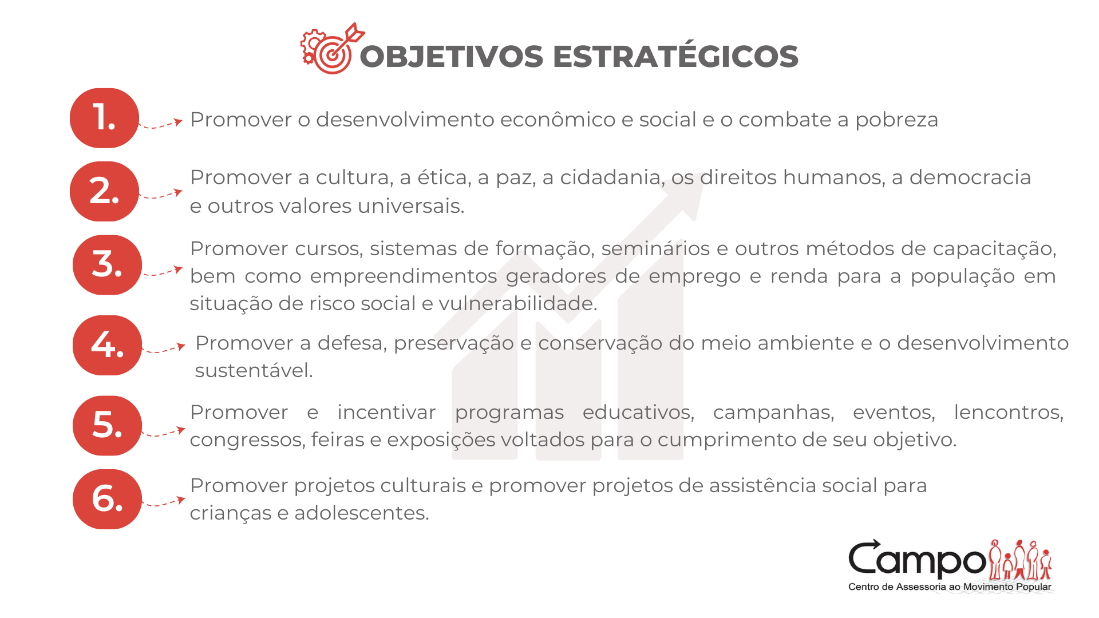
Assim, a instituição tem como missão apoiar grupos populares, fortalecendo a organização comunitária como força transformadora que contribui para ampliar a cidadania e melhorar a qualidade de vida. Nesse sentido, cabe destacar os objetivos estratégicos que direcionam o trabalho desenvolvido pelo CAMPO e que possibilitam a realização de um trabalho qualificado, comprometido com a coletividade.

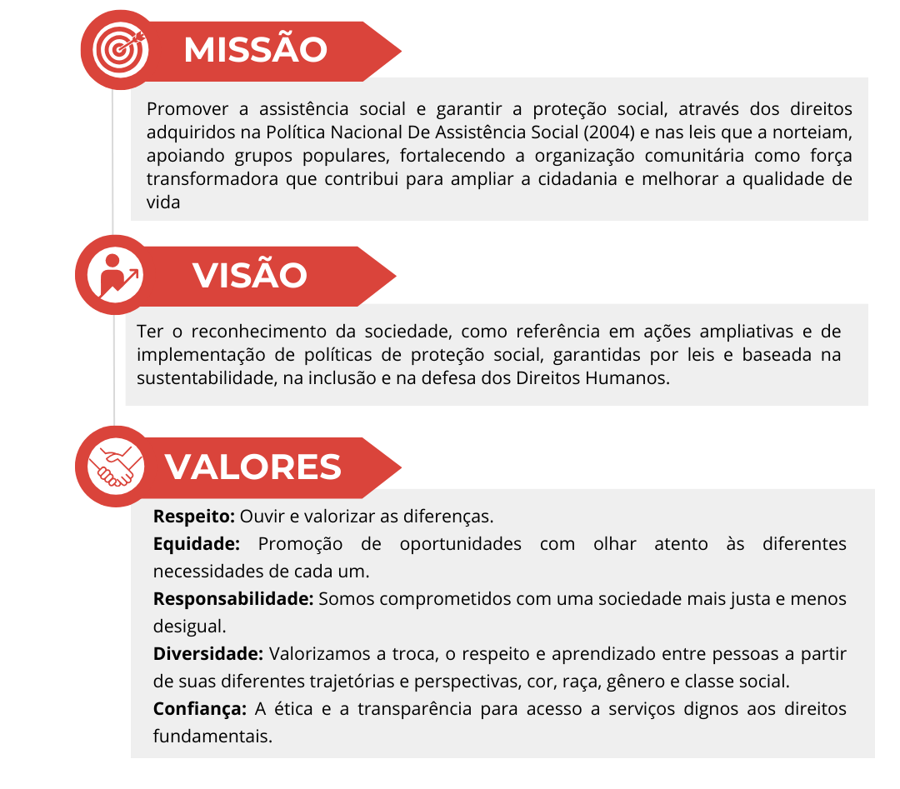
1.3. Princípios éticos e comportamentais que norteiam o CAMPO

OBJETIVOS
- Desenvolvimento de atividades de assistência Social em favor de comunidades e grupos que visem a organização, a capacitação e a melhoria das condições de vida da população.
- Fomento de ações que contribuam para a promoção da assistência social, da política de proteção social, desenvolvimento econômico e combate a pobreza, a fim de construir, uma sociedade democrática e igualitária;
- Desenvolvimento de estratégias interdisciplinares que contribuam para o desenvolvimento da autonomia e melhor qualidade de vida, promovendo a ética, cidadania, direitos humanos, valores universais e participação social, inclusive, do da pessoa com deficiência.
- Promover o desenvolvimento econômico e social e combate à pobreza;
- Promover a defesa, preservação e conservação do meio ambiente e o desenvolvimento sustentável
- Promover o ecoturismo e o excursionismo ambiental
- Promover cursos, sistemas de formação, seminários e outros métodos de capacitação, bem como empreendimento geradores de emprego e renda para a população em situação de risco social e vulnerabilidade;
- Promover e incentivar programas educativos, campanhas, eventos, encontros, congressos, feiras e exposições voltados para o cumprimento de seu objetivo
- Firmar contratos, termos de fomento ou de cooperação, convênios, ajustes, parcerias, acordos ou qualquer outro ato de convergência, ou de cooperação com pessoas físicas, ou jurídicas, nacionais ou estrangeiras, com entes públicos ou privados
- Promover projetos culturais
- Promover projetos de assistência social para crianças e adolescentes, adultos e idosos.

1.4 Atuação em Rede
Como já mencionado, o CAMPO considera o trabalho em rede essencial para a atuação de organizações de desenvolvimento social. Assessoramos duas redes de entidades comunitárias, sendo uma de centros comunitários de formação profissional e outra de creches comunitárias. Atualmente cada uma conta com a participação de oito entidades. Destaca-se, ainda, que o CAMPO atua em redes de organizações da sociedade civil para aumentar o nosso impacto em colaboração com outras organizações com propostas parecidas ou complementares, e para participar a reforçar o papel e impacto da sociedade civil em relação aos governos. O quadro abaixo reúne as principais ações em rede empreendidas pela CAMPO atualmente:
NOME DA REDE | TEMAS TRABALHADOS | PRINCIPAIS ENTIDADES  PARTICIPANTES
Associação Brasileira de Organizações não Governamentais (ABONG). | As prioridades para o triênio 2016 – 2019 são: promoção de ambiente favorável à atuação das Organizações da Sociedade Civil com ênfase no fortalecimento da base associativa; atuação pela radicalização da democracia; promoção de novos paradigmas de organização social rumo ao bem viver. | SudEste: ActionAid Brasil, FASE, Fé e AlegriaBrasil, Greenpeace Brasil, IBASE, ISER, ISA, RECODE, Visão Mundial Brasil e CAMPO, entre outros.
Rede de Centros Comunitários de Formação Profissional do Grande Rio. | Sustentabilidade, administração, financeira, prestação de contas e captação de recursos para projetos sociais e ONGs de pequeno porte. | ENFOCO, PROCID, CCFPPR, CESPP,CEPROSP, Projeto Cidadão, ESCAAM.
Rede de Creches Comunitárias assessoradas por CAMPO. | Agilizar repasse de recursos federais, do FUNDEB, para as creches comunitárias a nível municipal. | Obra Comunitária São Francisco de Assis, Grupo Comunitário Coração de Maria, Centro Comunitário Batista Doce Lar, Centro Comunitário Amigos do Serpa – CEIC Estrelinha Azul, Obra Social do Engenho Pequeno - CEIC Tia Madá, Obra Social do Boaçu, Obra Comunitária Jardim Bom Retiro.
Conselho Municipal de Direito da Criança e do Adolescente Rio de Janeiro (CMDCA). | Órgão criado por lei para formular e deliberar políticas públicas relativas às crianças e adolescentes, em conjunto com as áreas de saúde, meio ambiente, assistência social, educação, entre outras. | São 347 entidades participantes
Conselho Municipal de Assistência Social Rio de Janeiro (CMAS). | Instância colegiada paritária entre Governo e Sociedade Civil, de caráter permanente, com poder normativo, deliberativo e controlador da Política de Assistência Social. | São 341 entidades participantes

Adicionalmente, a CAMPO realiza ou já realizou projetos, parcerias ou recebeu patrocínios dos seguintes entes:

Órgãos Públicos

- Ministério do Desenvolvimento e Assistência Social, Família e Combate à Fome
- Ministério do Desenvolvimento, Indústria, Comércio e Serviços
- Ministério da Cultura
- Governo do Estado do Rio de Janeiro
- Prefeitura de São Gonçalo
- Prefeitura do Rio de Janeiro

Universidades e Faculdades
- Pontifícia Universidade do Rio de Janeiro
- Universidade do Estado do Rio de Janeiro

Institutos e Demais Empresas públicas e privadas
- Petrobrás
- Instituto Invepar
- Metrô Rio
- SEBRAE-RJ
- SENAI
- SESI
- SESC
- Abong

Órgãos, organizações e empresas estrangeiras
- DISOP (belgica)
- Stifung fur Internationale Solidaritat und Partnerschaft (Alemanha)
- Weltfriedensdienst (WFD) (Alemanha)
- ActionAid
- Bundesministerium für wirtschaftliche Zusammenarbeit und Entwicklung (Ministério para Cooperação e Desenvolvimento - Alemanha)
- Unipax


1.5 Estrutura Organizacional
O CAMPO tem sua estrutura organizacional dividida em quatro núcleos, com funções e objetivos definidos, que se apoiam e operam interligados. A partir de 2012, os responsáveis por cada núcleo construíram grupos de trabalho que proporcionam o desenvolvimento de ações articuladas para garantir uma unidade entre as diferentes frentes institucionais. Essa estratégia permite que a instituição atenda as requisições dos parceiros com celeridade, eficiência e transparência.
- Núcleo de Administração
O Núcleo de Administração visa dar suporte para os demais núcleos no que diz respeito ao controle financeiro, de pessoal, da documentação, do seu patrimônio, da execução das prestações de contas para agentes financiadores e o repasse das informações para a contabilidade da instituição.
- Núcleo de Comunicação Social
O Núcleo de Comunicação Social (NCS) trabalha para dar visibilidade à equipe, aos parceiros, aos sócios e à sociedade em geral das atividades, projetos e missão da instituição e dos grupos por ela assessorados. O intuito é buscar e manter parcerias, divulgar a razão da existência da instituição, seu ideal e incentivar a sua prática e multiplicação junto a novos públicos.
- Núcleo de Educação Infantil e Escolar
O Núcleo de Educação Infantil e Escolar (NEIE) desenvolve ações direcionadas ao público infanto-juvenil, com atuação em parcerias com Secretarias e outras instituições beneficentes da área da Educação Infantil, proporcionando atividades de Reforço Escolar, criação de Brinquedotecas e Bibliotecas, com núcleos em diversas regiões periféricas do Grande Rio. As atividades são mais notáveis nas cidades do Rio de Janeiro, São Gonçalo e Duque de Caxias, onde o núcleo atende a 3000 beneficiários mensalmente, com atividades realizadas em 10 Centros Comunitários ou Escolas dessas regiões . Dessa maneira proporcionando atividades que fomentem a Cultura, Educação, Esporte e Lazer e o respeito ao Meio Ambiente. Presta ainda assessoria (técnica, política, administrativa e financeira) a grupos comunitários, refletindo, planejando e propondo ações que contribuam para o fortalecimento e proposição de políticas públicas na área da educação e assistência, garantindo os direitos sociais das famílias e beneficiários dos projetos desenvolvidos

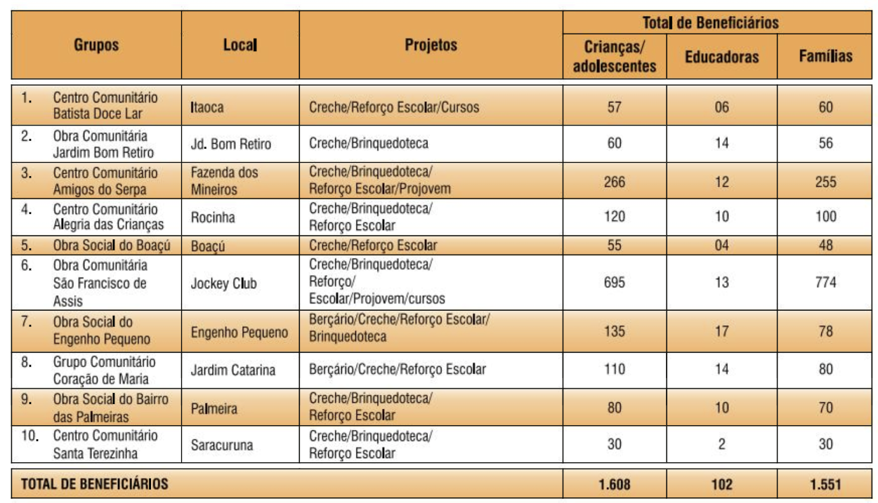

- Núcleo de Desenvolvimento local e comunitário
O Núcleo de Desenvolvimento Local Comunitário (NDLC) visa promover o desenvolvimento integrado e sustentável das comunidades assessoradas através dos eixos: Qualificação Profissional; Aumento da Escolaridade; Moraria; Ações Culturais; Meio Ambiente; Gênero e Identidade; Capacitações; Aumento do Índice de Empregabilidade; Fortalecimento das Potencialidades do Trabalho Comunitário. Através do NDLC a CAMPO potencializa a capacitação de lideranças comunitárias, na intenção destes amplificar o trabalho a partir Centros Comunitários de Formação Profissional (CCFPs) e a criação de Redes de Solidariedade, transformando-os em pólos de irradiação de iniciativas, ações e intervenções de fomento a modificação da realidade local e à melhoria da qualidade de vida dos moradores de comunidades de base do Estado do Rio de Janeiro.
O NDLC realiza atividades em 8 Centros Comunitários no Grande Rio com cursos profissionalizantes, e iniciativas de aumento de escolaridade:
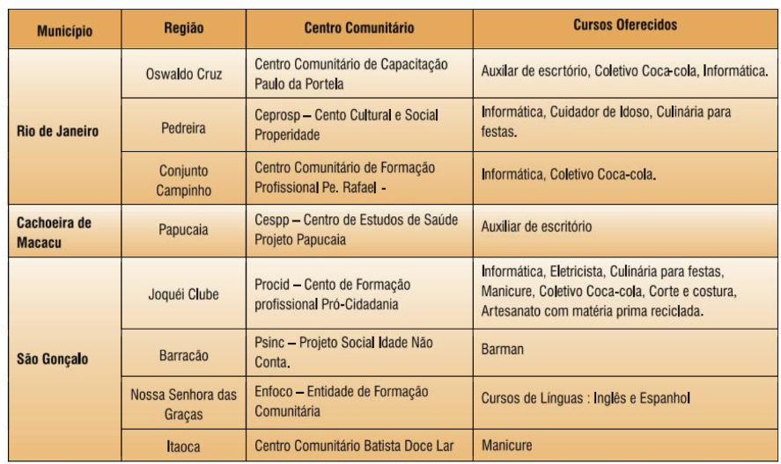
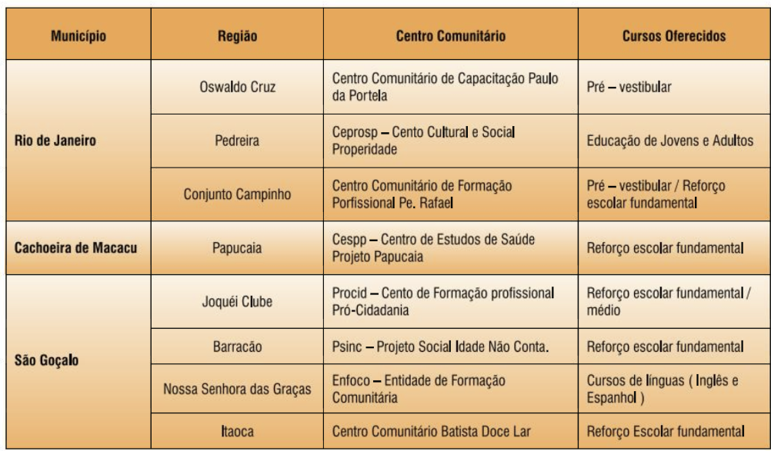
O NDLC também visa a formação e capacitação de profissionais da área de Assistência Social, Educação, Esporte e Lazer e Cultura, especialmente do setor público, na intenção de melhoria constante dos serviços ofertados à população pelas Secretarias e demais órgãos da administração pública.

1.6 Recursos humanos

A equipe da CAMPO é composta por profissionais dedicados e qualificados, sendo uma equipe multidisciplinar que trabalha de forma integrada e colaborativa para garantir o sucesso dos projetos em andamento, contribuindo para o impacto positivo das nossas iniciativas na comunidade e no meio ambiente. Apresentamos a seguir um demonstrativo da equipe profissional do CAMPO, que possui vasta experiência na gestão e execução de projetos relacionados ao objeto do presente edital. Os 18 profissionais são distribuídos da seguinte forma:
PROFISSIONAL | FORMAÇÃO | FUNÇÃO | VÍNCULO | CARGA HORÁRIA
Sergio Renato Mendes Martins | Publicidade / Mestre em educação de pessoas com deficiência visual | Presidente | CLT | 44h
Ingrid dos Santos Cipriano | Pedagoga | Vice-Presidente | CLT | 44h
Elcy Maria Andrade Mendes | Fonoaudióloga/Pós graduada em Psicopedagogia | Tesoureiro | CLT | 44h
José Carlos Dionísio | Direito | Conselheiro fiscal | CLT | 44h
Adalgisa Machado dos Santos Oliveira | Ensino Médio | Conselheira fiscal | CLT | 44h
Isabela Cristina de Araujo Ramalho | Ortóptica | Conselheira fiscal | CLT | 44h
Thaís Moreira Passos | Mestrado em Educação ,Pós em Gestão de Pessoas, Pedagogia e Ciências Sociais | Gestão de Pessoas | CLT | 44h
Cleide Maria Duque | Ensino Médio | Assistente Administrativo e financeiro | CLT | 44h
Fabiolla Costa Souza Corrêa de Moraes | Magistério, Gestão de Projetos, e Serviço Social | Responsável Técnico(a) | CLT | 44h
Elaine dos Santos Lourenço | Serviço Social e Pedagogia | Coordenadora Técnica | CLT | 44h
Lydio da Paz de Lima | Psicologia | Coordenadora Técnica | CLT | 44h
Marta Caminha | Jornalismo e Produção Cultural | Coordenadora Técnica | CLT | 44h
Ana Paula da Silva Queiroz | Psicologia Clínica, Psicopedagogia, Institucional, Pedagogia e Magistério | Assistente de Coordenação de Projetos | CLT | 44h
Dayse Alves | Magistério e Pedagogia | Supervisão Técnica | CLT | 44h
Andrea Cristina Policarpo da Silva | Ensino Médio | Supervisão Educador Social | CLT | 44h
Tânia Maria da Silva | Ensino Médio | Educador Social | CLT | 44h
Antonio Cesar Gonçalves | Ensino Médio | Educador Social | CLT | 44h
Baltazar Morgado Neto | Mestrado em Tecnologia Para Desenvolvimento Social,Pós Graduação Executiva em Meio Ambiente,MBA Gestão Empresarial em Cooperativas, Arquitetura e Urbanismo | Coordenador operacional | CLT | 44h

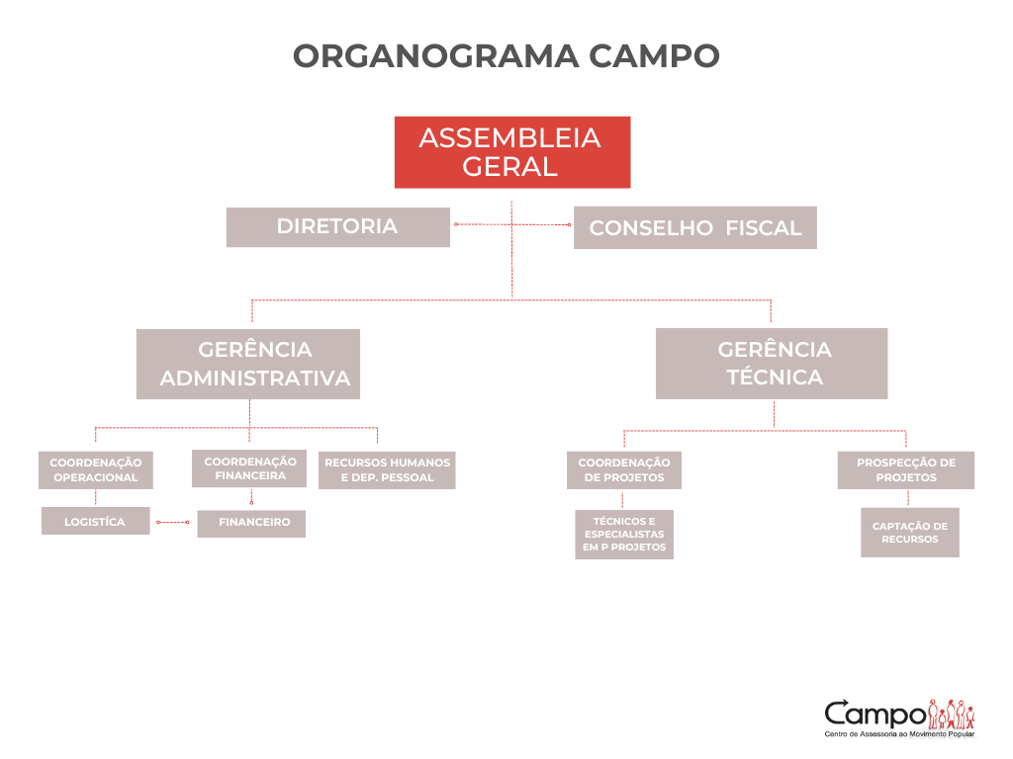

1.6.1 Responsável técnico

O CAMPO possui um corpo profissional com experiência na área do objeto, sendo esta, a execução de serviços da proteção social. Neste sentido, apresentamos um breve currículo profissional da equipe envolvida diretamente na execução do Projeto, na qual encaminhamos a documentação comprobatória de sua experiência e notória competência profissional em anexo.

FUNÇÃO: RESPONSÁVEL TÉCNICO
Nome: Elaine dos Santos Lourenço
Formação:
- SERVIÇO SOCIAL Instituição: Pontifícia Universidade Católica do Rio de Janeiro – PUC-RIO – Concluído: 12/2006
- LICENCIATURA EM PEDAGOGIA Instituição: Centro Universitário FACVEST - EAD Concluído: 29/12/2021
PRINCIPAIS EXPERIÊNCIAS PROFISSIONAIS

- Instituição: OSC Centro de Assessoria ao Movimento Popular. 01/2023
Cargo: Assistente Social
Função: Coordenadora de CRAS
Atividades: Atividades com grupos em situação de vulnerabilidade social, palestras e orientação social.
- Instituição: Secretaria Municipal de Assistência Social e Direitos Humanos de
Duque de Caxias RJ Período: 01/2021- Sigla: SMASDH Vínculo: Contrato PSS Cargo: Técnica de Gestão do SUAS I - Assistente Social Função: Coordenadora de Centro de Referência de Assistência Social Atividades: Gestão de Centro de Referência de Assistência Social (CRAS) Figueira.
- Instituição: Programa de Formação de Educação Comunitária Período: 2015-2020
Sigla: PROFEC Vínculo: Prestação de Serviço/ Voluntária Atividades realizadas: Elaboração de Projetos Sociais e Ações; Relatórios Institucionais. E articulação com atores sociais das áreas atendidas pela instituição. http://www.profec.org.br/ Período: 01/ 07/2007 – 31/01/2008 Sigla: PROFEC Vínculo: CLT Atividades realizadas: Coordenadora do Projeto Iniciativa Esperança CHEVRON, com foco na prevenção de HIV/AIDS, através da realização de oficinas de capacitação para agentes comunitários de saúde, educadores, professores de escolas públicas e formação de alunos (12-18 anos) em agentes multiplicadores, no segundo Distrito de Duque de Caxias, com 13 escolas públicas envolvidas
- Instituição: Instituto de Estudos da Religião Período: 09/2015 - 09/2016 Sigla:
ISER Vínculo: Contrato
Cargo 1 - Pesquisadora do Plano de Trabalho para o Monitoramento e Avaliação das Ações do PGSA (Plano de Gestão Socioambiental: Plano de Inclusão Social dos Catadores (PISCA) de Seropédica e Itaguaí; Plano de Educação Ambiental, Plano de Comunicação Social (PCS) e Plano de Mitigação de Impactos Sociais.) da CICLUS - Empresa responsável pelo gerenciamento dos resíduos sólidos urbanos domiciliares das cidades do Rio de Janeiro, Seropédica e Itaguaí e do Aterro Sanitário de Seropédica. Atividades realizadas: Acompanhamento em lócus (reuniões e visitas técnicas), elaboração de relatórios de acompanhamento e avaliação das ações e metas; realização de oficinas temáticas com os catadores da Cooperativa de Seropédica e lideranças locais; articulação com gestores públicos. Período: 09/2015 – 04/2016.
Cargo 2 - Agente de mobilização do PROJETO MODELAR A METRÓPOLE – Plano Estratégico de Desenvolvimento Urbano Integrado da Região Metropolitana do Rio de Janeiro (PDUI/RMRJ) - https://www.modelarametropole.com.br. Período: 04/2016 – 09/2016 Atividades realizadas: Planejamento em equipe para mobilização de órgãos públicos - secretarias de Estado, secretarias municipais, empresas públicas e privadas, sociedade civil e instituições acadêmicas, organizações de classe; organização da estrutura/ logística - do local, equipamentos, material distribuídos entre os participantes, contratação de empresa para alimentação/buffet, convocação/confirmação dos participantes para as Oficinas/Encontros por território, com abrangência de 21 municípios.
- Instituição: Secretaria Municipal de Assistência Social e Direitos Humanos de
Duque de Caxias/ Subsecretaria de Direitos Humanos/ Proteção Social Básica Período: 03/2011- 12/2014 Sigla: SMASDH Vínculo: Contrato Cargo: Coordenadora / Assistente Social Atividades realizadas: atuação na implementação da Ouvidoria de Direitos Humanos; na Coordenação de Políticas para a Pessoa Idosa – realização de visitas técnicas de averiguação de violência contra a pessoa idosa, relatórios técnicos e atendimento direto a pessoa idosa; na Assessoria a Subsecretaria de Direitos Humanos; e atuação no Departamento de Proteção Social Básica.
- Instituição: Secretaria Municipal de Promoção Social de São João de Meriti.
Período: 07/2011- 10/20012 Sigla: SEMPROS Vínculo: Cargo Comissionado Cargo: Assistente Social Atividades realizadas: assessoria na gestão da Política de Assistência Social do município – Monitoramento, Avaliação e Relatórios Técnicos de equipamentos da Política de Assistência (CRAS, CREAS, Conselho Tutelar); Elaboração de projetos licitatórios para a execução da Política Municipal de Assistência Social; Elaboração de projetos no SINCONV para o MDS.
- Instituição: Associação Social João Paulo VI – Centro de Defesa da Vida Período:
07/2010 -01/2011 Sigla: ASPA - CDVida Vínculo: CLT Cargo: Assistente Social Atividades realizadas: Atendimento à crianças e adolescentes em situação de violência doméstica e suas as famílias no Núcleo de Atendimento à Criança e Adolescentes da Baixada Fluminense (NACA-Baixada) da Casa Paz e Bem; Elaboração de projetos para seleção pública de financiamento; assessoria a coordenação.
- Instituição: Subsecretaria de Defesa e Promoção dos Direitos Humanos -
Secretaria de Estado de Assistência Social e Direitos Humanos – RJ: Período: 10/2008 05/07/2010 Sigla: SEASDH Vínculo: Cargo comissionado Cargo: Coordenação de Projetos Atividades realizadas: Elaboração de projetos na temática dos Direitos Humanos; elaboração de Editais de Chamada Pública e outros Editais para Licitações de Compras de Equipamentos; Operadora do Sistema de Convênios do Governo Federal (SICONV); Operadora do Sistema de Convênios do Fundo Nacional de Saúde; Assessoria ao Programa Território da Cidadania; Articulação com a Sociedade Civil; Integrante de Comissão de Fiscalização e Avaliadora de Chamada Pública; entre outros. Captação de recursos para projetos junto ao Ministério da Justiça, Secretaria Especial dos Direitos Humanos, Ministério da Saúde, Subsecretaria Nacional de Defesa dos Direitos da Criança e do Adolescente; Secretaria Especial de Igualdade Racial da Presidência da República; entre outros.

PARTICIPAÇÃO EM PROJETOS DE PESQUISA

Nome do projeto - Uma Agenda para Democracia e Desenvolvimento Sustentável: Rio Democracia 20 anos Função: Pesquisadora do Município de Duque de Caxias Período: 10/2007 – 06/2008 Objetivo: Um estudo sobre as políticas públicas sociais nos últimos 20 anos da região metropolitana do RJ, a fim de construir uma agenda pública. Agência Financiadora: PETROBRAS Instituição: Observatório de Favelas do Rio de Janeiro Área de abrangência: Região Metropolitana do RJ (Municípios: Belford Roxo, Duque de Caxias, Magé, Mesquita, Nilópolis, Niterói, Nova Iguaçu, Rio de Janeiro, São Gonçalo e São João de Meriti)
Publicação: Relatório de Assistência Social e Saúde. Disponível em: http://www.riodemocrac
ia.org.br/riodemocracia/site/acervo/documentos.php.
Nome do projeto: "Expressões do Reordenamento da Política de Assistência Social: Gestão Social em Foco" Função: Bolsista de Iniciação Científica/CNPq. Período: 03/ 2005 - 03/2007. Objetivo: Compreender as formas de gestão nos programas de transferência de renda e nos programas de qualificação e geração de trabalho e renda. Coordenador: Dra. e Profª. Myrtes de Aguiar Macedo Agência Financiadora: CNPq Instituição: Departamento de Serviço Social - PUC-RIO Área de abrangência: Rio de Janeiro/ municípios de Belford Roxo, São João de Meriti e São Gonçalo.Disponível em: http://www.puc-rio.br/pibic/relatorio_resumo2007/relatorios/ser
/ser_aline_tosta_santos.pdf


1.7 Infraestrutura de apoio ao serviço
A gestão administrativa do Centro de Assessoria ao Movimento Popular é realizada na sede do CAMPO, situada no Centro do Rio de Janeiro, na Avenida Beira Mar, 216, sala 701, instalada em um prédio moderno, funcional e completamente acessível a Pessoas com deficiência - PCD, localizado a 5 minutos do VLT, 8 minutos do metrô, com acesso facilitado de todas as regiões da cidade e da região metropolitana, em um escritório projetado para atender às necessidades administrativas e operacionais da organização. O escritório possui uma área total de 250m2, dividida em espaços estratégicos para otimizar a produtividade e o bem-estar dos colaboradores.
O escritório possui uma recepção, com sala de espera com capacidade para 6 pessoas aguardando atendimento; sete salas de trabalho, onde são divididos os departamentos (Financeiro, Prestação de Contas, Compras, Recursos Humanos, Logística e Gestão de Projetos); uma copa, dois banheiros, sendo um deles preparado para PCDs, dois espaços de depósito de documentos.
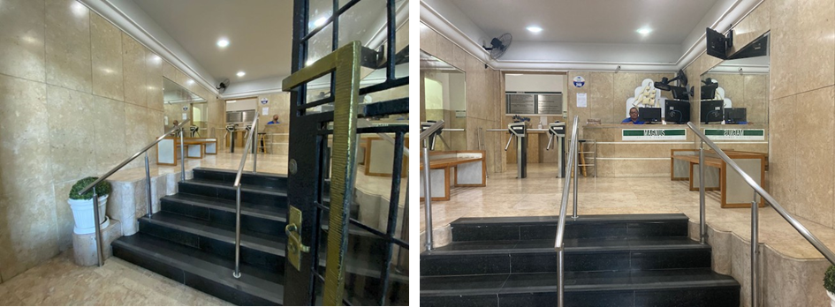

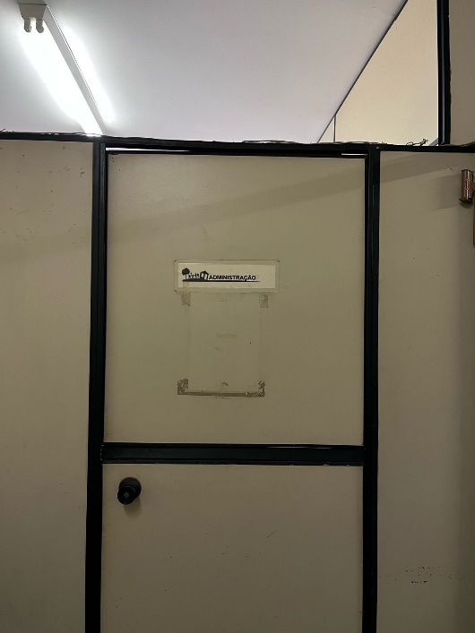
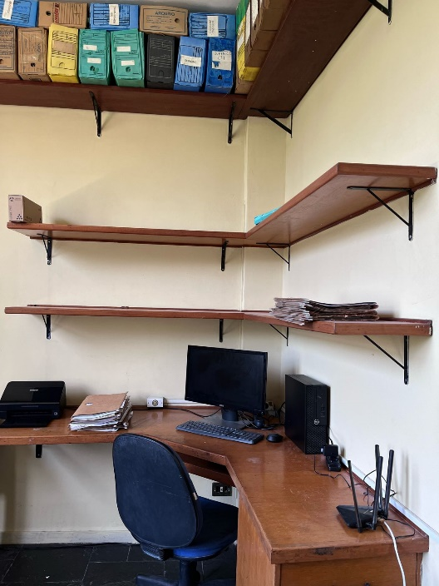

Sede Administrativa CAMPO



Recursos tecnológicos e materiais
A infraestrutura de Tecnologia da Informação da CAMPO é robusta e atualizada, garantindo a integridade, segurança e eficiência dos nossos sistemas.
Contamos com uma rede interna estável e segura, proporcionando acesso rápido e confiável aos recursos necessários para o trabalho diário, com link dedicado em fibra e mais uma conexão DSL de backup, proporcionando 100% de tempo de disponibilidade no ano. Possuímos rede wifi para convidados.
Todos os computadores do CAMPO são modernos, utilizando plataforma Intel e Windows 10 ou 11, equipados com softwares atualizados e licenciados, garantindo a produtividade e segurança das operações.
Já em relação aos sistemas utilizados, apostamos nos sistemas TOTVS para controle e acompanhamento das ações, controle financeiro e de recursos humanos. Para controle financeiro, o TOTVS Protheus, que permite uma gestão financeira transparente e precisa dos recursos da organização. E para o Controle de pessoal, o TOTVS RH, que facilita a administração de informações dos colaboradores, como folha de pagamento, benefícios e registros.
Destacamos a seguir um quadro resumo referente aos materiais e equipamentos disponíveis em nosso espaço físico.
Principais itens de material permanente
Item | Modelo/Ano de Aquisição | Quantidade
Computadores | Desktop/desde 2017 a 2024 | 6
Notebooks | Samsung/2021 | 8
Impressoras | Epson multifuncional - Colorida/PB/2022  Brother multifuncional Laser monocromática /2023 | 1  2
Bebedouro | Electrolux /2012 | 2
Ar Condicionado | De Janela e Split | 3
Micro-ondas | Philco 30 litros/2022 | 1
Geladeira | Consul/2016 | 1
Cafeteira | Mondial Elétrica 1L /2023 | 1
Mesas | Escritório 4 gavetas//2006 | 16
Cadeiras | Cadeiras de escritório/desde 2028 ate 2024 | 16

Transporte
Além da infraestrutura descrita, o CAMPO possui uma frota de 7 veículos, entre próprios da instituição e alugados da locadora Movida, incluindo uma van para 16 passageiros e uma minivan de 7 lugares, adequados para o transporte de equipes, materiais e realização de atividades relacionadas aos projetos. Nossos veículos são regularmente revisados e mantidos em condições ideais para garantir segurança e eficiência nas operações.
Transporte | Modelo/ano | Quantidade
Frota Própria | Fiat Argo/2019 | 1
Frota Própria | Fiat Doblo/2014 | 1
Frota Própria | Fiat Ducato | 1
Frota Própria | Minibus/2012 | 1
Frota Alugada | Renault Kwid/2024 | 2
Frota Alugada | VW Polo/2023 | 1
Frota Alugada | Fiat Strada/2024 | 1
Frota Alugada | VW T-Cross | 1
Em adição a sede administrativa, a Campo possui mais duas filiais, instaladas nos municípios de Nova Iguaçu e de São Gonçalo, na região metropolitana do Rio de Janeiro. A unidade de Nova Iguaçu, conhecida como Centro de Ecologia e Cidadania CEC/Tinguá, de propriedade da CAMPO, é composta por um terreno 16 hectares, com entrada pela Estrada da Boa Esperança, nº 1050 e desde 2011 é administrada em parceria com a Pontifícia Universidade Católica do Rio de Janeiro, onde os alunos da universidade realizam atividades de pesquisa e extensão. Neste endereço também é situado um Telecentro em Parceria com Ministério da Ciência, Tecnologia e Inovação.
O terreno é reconhecido pelo IBAMA como Reserva Particular do Patrimônio Natural, de interesse público e em caráter de perpetuidade, através da PORTARIA Nº 176, DE 31 DE DEZEMBRO DE 2002. Em São Gonçalo a filial se situa no bairro de Itaúna, na Rua Fernando Pessoa, nº 221.
Todos os equipamentos e espaços aqui descritos servirão de apoio para a parceria com a SMAS Rio para a cogestão das unidades de acolhimento para adultos , e idosos em situação de risco e vulnerabilidade social.

2. CONHECIMENTO DO PROBLEMA
De acordo com a Política Nacional para a População em Situação de Rua, define-se essa população enquanto um grupo heterogêneo que apresenta em comum a pobreza extrema, o rompimento de vínculos familiares, vivência de um processo de desfiliação social pela ausência de trabalho assalariado e das proteções advindas deste vínculo, sem moradia convencional regular e tendo a rua como o espaço social, de moradia e sustento (BRASIL, 2009).
Historicamente essa população é invisível aos olhos do Estado brasileiro, por vezes eram alvo de repressão ou eram totalmente deixadas de lado. Contudo, esse panorama começou a alterar-se a partir do final da década de 1980 e início dos anos 1990 com a Constituição Federal de 1988, que considerou os direitos sociais como direitos fundamentais de todo cidadão, e com a Lei Orgânica da Assistência Social (LOAS) que regulamenta os artigos 203 e 204 da Constituição Federal, reconhecendo a Assistência Social como política pública.
A partir dessa perspectiva da assistência como direito e da política de Seguridade Social compreende-se enquanto responsabilidade do Estado a garantia aos indivíduos, famílias e aos grupos sociais: à sobrevivência; a acolhida; e o convívio familiar e comunitário, por meio de programas, projetos, serviços e benefícios para garantir as necessidades básicas e proteção social.
A discriminação e o preconceito com as pessoas em situação de rua devido ao estigma do indivíduo violento, dos trajes sujos ou pela falta de acesso a itens de higiene básica, ou alimentação, são algumas das características que evidencia a vulnerabilidade destes, assim como, os apresentam invisibilizados para a sociedade, e sem acesso aos direitos fundamentais garantidos por lei. Entre os principais fatores que levam os indivíduos a viver em situação de rua estão: ausência de vínculo familiar, perda de entes queridos, desemprego, violência, perda de autoestima, uso prejudicial de substâncias psicoativas e adoecimento mental.
Segundo o IPEA (2020), as brigas de família e o desemprego são os motivos mais citados por pessoas em situação de rua para explicar suas circunstâncias. É importante evidenciar que a insegurança alimentar, o déficit habitacional nos grandes centros, a fragilização ou ruptura de vínculos sociais e os problemas de saúde, não somente, aqueles relacionados à saúde mental são circunstanciais para aqueles que vivem em situação de rua.
Uma grande dificuldade encarada, na contemporaneidade, para o enfrentamento desse problema é a falta de dados concretos para a leitura desta realidade. Apesar de atualmente, possuir-se a produção dos dados por institutos como o IPEA, que utiliza dos dados do Cadastro Único do Governo Federal e das prefeituras para quantificar a população em situação de rua, esse grupo populacional segue invisível ao Censo do IBGE, que em sua realização recente em 2022, manteve a pesquisa com esses indivíduos, de fora do seu radar.
Esta ausência, entretanto, justificada pela complexidade operacional de uma pesquisa de campo com pessoas sem endereço fixo, prejudica a implementação de políticas públicas voltadas para este contingente e reproduz a invisibilidade social da população em situação de rua no âmbito das políticas sociais. Essa invisibilidade se revela, por exemplo, na falta de documentação necessária para acessar serviços e benefícios sociais que o Estado deve garantir.
No entanto, ainda que com algumas lacunas, é possível afirmar a existência de avanços no que diz respeito aos dados referentes a essa população. Um exemplo disso é o Relatório “População em situação de rua: diagnóstico com base nos dados e informações disponíveis em registro administrativo e sistemas do Governo Federal”, produzido pelo Ministério de Direitos Humanos e Cidadania em 2023. O documento baseia-se em dados disponíveis nos cadastros e sistemas nacionais, como o CadÚnico.
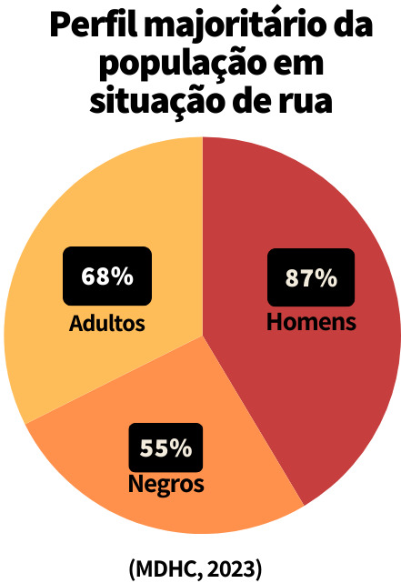
Segundo esse relatório, em 2022, a população brasileira em situação de rua atingiu a marca de 236.400 pessoas. Isso significa dizer que 1 a cada um mil brasileiros, encontra-se vivendo em situação de rua (MDHC, 2023). O perfil revelado pela pesquisa aponta ainda que a população em situação de rua brasileira é majoritariamente composta por homens (87%), adultos (55%) e negros (68%).
Essa parcela da população, em grande maioria, já apresenta em sua vida cotidiana, maiores impactos de marcadores sociais como a questão étnico-racial, a pauperização da vida, a precarização de suas formas de trabalho, entre outros. Ao confrontar-se com a vida em situação de rua, essas condições tornam-se ainda mais graves, resultando em maiores violações de seus direitos.
No que diz respeito a essas violações de direitos humanos, a pesquisa aponta que homens negros e jovens correspondem às principais vítimas desse tipo de violência. Pessoas pardas (55%) e pretas (14%) somam 69% das vítimas e a faixa etária mais atingida é de 20 a 29 anos (26%), seguida dos 30 a 39 anos (25%). Quanto ao tipo de violência, 88% das notificações, de 2022, envolviam violência física, sendo a violência psicológica a segunda mais frequente (14%) (BRASIL, 2023).
Quando falamos sobre pessoas, sabemos que há particularidades na condição de várias delas e cada uma pode ter tido um motivo particular para viver nas ruas. Mas há também questões em comum entre essas pessoas, que são repetidamente vistas em muitos casos, e que revelam que a falta de moradia e de condições materiais para a reprodução social da vida, além de ser uma expressão da questão social, intrínseca a questão urbana, é um problema estrutural da sociedade moderna.
É fato inconteste que todos os fatores que levam um indivíduo a viver na rua se relacionam a um sistema amplo de desigualdades e demandam constante ampliação das políticas públicas, especialmente as que se relacionam a emprego, renda, habitação, saúde e assistência social.
Além disso, a Política Nacional para a População em Situação de Rua, pressupõe a garantia de direitos aos indivíduos em situação de rua. Um desses direitos previstos na legislação é o acolhimento institucional, que se torna necessário diante do grande contingente de pessoas em situação de rua, de maneira provisória e excepcional, visando a proteção social e a reconstrução dos vínculos comunitários e familiares (quando possíveis), para que o processo de saída das ruas possa se viabilizar.
Importante destacar que as expressões da questão social, como mencionadas anteriormente, refere-se às múltiplas formas de desigualdade social e exclusão que afetam diferentes grupos na sociedade, incluindo também os idosos.
O Brasil está passando por um rápido processo de envelhecimento de sua população. Segundo o Instituto Brasileiro de Geografia e Estatística (IBGE), o segmento populacional que mais aumenta na população brasileira é o de pessoas idosas, com taxas de crescimento de mais de 4% ao ano para a década de 2012 a 2022, representando, no mesmo período, um incremento médio de mais de 1 milhão de pessoas idosas por ano.
Em torno de 30 milhões de brasileiros têm 60 anos ou mais, o que equivale a 14,7% da população total do Brasil em 2020. As projeções apontam que, em 2030, o número de pessoas idosas superará o de crianças e adolescentes de 0 a 14 anos em aproximadamente 2,28 milhões. Em 2050, a população idosa representará cerca de 30% da população brasileira; enquanto as crianças e os adolescentes, 14%.
Essas projeções demandam avanços significativos nas políticas públicas, que acompanhem a mudança do perfil da população brasileira. Como aponta o Censo de População em Situação de Rua no município do Rio de Janeiro, de 2022, houve uma redução no quantitativo de crianças (-5%) e adolescentes (-8%) e um aumento de idosos (+26%) e adultos (+16%) vivendo nas ruas, comparado ao ano de 2021.
O processo de envelhecimento é heterogêneo, variando conforme o sexo, as relações de gênero, as relações étnico-raciais, a orientação sexual, os aspectos socioeconômicos e culturais e o local de moradia, caracterizado por importantes desigualdades sociais e regionais em nosso país.
Os cenários apresentados apontam também para a importância do protagonismo, cujas políticas públicas, nos diferentes campos de atuação, reconhecendo esta transição de entendimento sobre o envelhecimento e a mudança de perfil demográfico no Brasil, tem defendido a cidadania e a autonomia na terceira idade como aspectos fundamentais para uma boa saúde e uma vida com dignidade.
Sob essa perspectiva, a proposta em questão para cogestão das unidades do Lote V, prevê o acolhimento institucional para adultos e pessoas idosas numa perspectiva de garantia de direitos, com vistas a construção de novos projetos de vida, respeitando suas escolhas e especificidades de atendimento, também possui como objetivos: 1) contribuir para restaurar e preservar a integridade e a autonomia da população em situação de rua e pessoas idosas; 2) promover ações para a reintegração familiar e comunitária; 3) possibilitar condições de acolhida na rede socioassistencial.
O acolhimento institucional, apesar de provisório, deve possuir uma estrutura mínima para acolher os usuários, respeitando o direito de permanência no serviço e usufruto da cidade com igualdade de acesso e segurança. Consoante a isso, o acolhimento de adultos promoverá, além de condições de habitabilidade digna, uma agenda de qualificação profissional com o propósito de inserir essa população no mercado de trabalho, a fim de construir formas de autossustento. Com relação à modalidade de acolhimento institucional da pessoa idosa, a proposta é oferecer cuidados especializados em um ambiente acolhedor e próprio para a permanência dos idosos, além de propiciar socialização e suporte multidisciplinar por equipes que comportam médicos, enfermeiros, assistentes sociais, psicólogos, nutricionistas, entre outros profissionais fundamentais no trato desses usuários.
Dessa forma, a partir dessa proposta, o CAMPO se propõe a trabalhar pela execução e cogestão dos Serviços de Acolhimento Institucional, em parceria com a Secretaria Municipal de Assistência Social (SMAS) do Rio de Janeiro a fim de planejar, desenvolver e executar ações integradas que promovam o acesso efetivo dos/as usuários/as e suas famílias a proteção social e às políticas públicas em sua completude.

2.1 Conhecimento sobre Políticas Setoriais constantes no Plano de Trabalho

A construção da Assistência Social no Brasil foi um processo complexo e multifacetado que teve suas bases lançadas ao longo do século XX, mas que ganhou força e estruturação mais significativa a partir da Constituição Federal de 1988, conhecida como a Constituição Cidadã.
Antes desse marco histórico, a assistência social no país era marcada por ações pontuais e assistencialistas, muitas vezes desarticuladas e sem uma visão integrada de proteção social. A Constituição de 1988 representou um avanço ao reconhecer a assistência social como um direito do cidadão e um dever do Estado, inserindo-a no rol dos direitos sociais ao lado da saúde, educação, trabalho e previdência. Com isso, a assistência social tornou-se então uma política social não contributiva, não compensatória, redistributiva, por meio de benefícios e serviços, afiançadora de direitos sociais, prestada a quem necessitar, e tem por objetivos:
- A proteção social, que visa à garantia da vida, à redução de danos e à prevenção da incidência de riscos, especialmente:
a) a proteção à família, à maternidade, à infância, à adolescência e à velhice;
b) o amparo às crianças e aos adolescentes carentes;
c) a promoção da integração ao mercado de trabalho;
d) a habilitação e reabilitação das pessoas com deficiência e a promoção de sua integração à vida comunitária; e
e) a garantia de 1 (um) salário-mínimo de benefício mensal à pessoa com deficiência e ao idoso que comprovem não possuir meios de prover a própria manutenção ou de tê-la provida por sua família;

- A vigilância socioassistencial, que visa a analisar territorialmente a capacidade protetiva das famílias e nela a ocorrência de vulnerabilidades, de ameaças, de vitimizações e danos;

- A defesa de direitos, que visa a garantir o pleno acesso aos direitos no conjunto das provisões socioassistenciais (BRASIL, 1993).

A partir dessa mudança de paradigma, foram estabelecidas as bases legais para a construção da Assistência Social enquanto direito. O principal instrumento normativo foi a Lei Orgânica de Assistência Social (LOAS), promulgada em 1993. A LOAS definiu os princípios e diretrizes da assistência social no país, estabeleceu os critérios para acesso aos benefícios e serviços socioassistenciais, além de instituir o Sistema Único de Assistência Social (SUAS) em 2005, um conjunto articulado de ações e serviços sob responsabilidade dos três níveis de governo (federal, estadual e municipal).
O SUAS representa uma importante inovação na organização da assistência social no Brasil. Ele promove a descentralização das ações, a participação da sociedade civil na formulação e controle das políticas, e a integração entre os diferentes órgãos e entidades responsáveis pela execução das políticas sociais. Além disso, o SUAS instituiu o Cadastro Único para Programas Sociais, uma ferramenta essencial para identificar e caracterizar as famílias em situação de vulnerabilidade social e direcionar os benefícios e serviços de forma mais eficaz e equitativa.
Os serviços de acolhimento institucional para adultos e idosos, por sua vez, estão definidos e regulamentados pela Tipificação Nacional de Serviços Socioassistenciais (Resolução CNAS n.º 109, de 11 de novembro de 2009), como serviços de proteção social especial de alta complexidade do Sistema Único de Assistência Social (SUAS), a serem executados em casas lares, casas de passagem e abrigos institucionais.
Os serviços executados pela proteção social da política de assistência social estão baseados em eixos estruturantes, apontados por esta política como essencial à execução, além dos cinco princípios indicados pela LOAS (descentralização política administrativa; desafio de participação social; matricialidade sociofamiliar; novas bases para a relação entre estado e sociedade civil), inclui-se o financiamento; o controle social; a política de recursos humanos; a informação, monitoramento e avaliação. Todos esses eixos são organizados em três referencias: vigilância social, proteção social e defesa social e institucional.
No que tange aos benefícios assistenciais, reconhece-se, a partir dos artigos 20, 22 e 25 da LOAS, a autoridade do Estado na execução destes. Aqui, incluímos o Benefício de Prestação Continuada (BPC), Benefícios Eventuais (auxilio natalidade/mortalidade) e Programas de Transferência de Renda.
Os benefícios socioassistenciais e os programas de transferência de renda são uma estratégia adotada para o enfrentamento da pobreza e consiste na transferência monetária direta a indivíduos e famílias que se encontram em situação de vulnerabilidade social.
Cabe destacar que a perspectiva de rompimento com o modelo fragmentado das políticas sociais é um dos princípios da Assistência Social. A intersetorialidade é uma fundamental estratégia na superação dessa fragmentação e pressupõe ações a partir da articulação entre as demais políticas. O trabalho em rede, realizado de maneira articulada, proporciona troca de saberes, além de trazer uma perspectiva integral e ampliada dos problemas trazidos pelos usuários dos serviços.
A intersetorialidade no âmbito da Proteção Social Especial possibilita o acompanhamento e encaminhamentos efetivos, trabalhando numa perspectiva de rede, promovendo a integração e articulação entre os serviços e políticas, contribuindo para a construção de projetos de vidas que vise o fortalecimento da autonomia e o acesso a direitos, com vistas a trabalhar com o usuário uma porta de saída.
No que tange a população idosa, as políticas públicas para os idosos no Brasil, vem apresentando um crescente avanço, podemos destacar duas: a Política Nacional do Idoso (Lei n° 8.842/1994); o Estatuto do Idoso em 2003 (Lei n° 10741/2003); além dos direitos conquistados pela Constituição Federal de 1988.
A lei n° 8.842, de 4 de janeiro de 1994, dispõe sobre a Política Nacional do Idoso e cria o Conselho Nacional do Idoso. Essa política visa garantir os direitos sociais dessa população, permitindo a construção da autonomia dos idosos para poderem ser criadas alternativas para continuar participando ativamente da sociedade. Podemos destacar algumas diretrizes que garantem os direitos básicos dos idosos:

Art. 1: A política nacional do Idoso tem por objetivo assegurar os direitos sociais do Idoso, criando condições para promover sua autonomia, integração e participação efetiva na sociedade; Art. 2: Considera-se o Idoso, para os efeitos desta Lei, a pessoa maior de sessenta anos de idade; Art. 3: A família, a sociedade e o estado têm o dever de assegurar ao Idoso todos os direitos da cidadania, garantindo sua participação na comunidade, defendendo sua dignidade, bem estar e o direito à vida; II: O processo de envelhecimento diz respeito à sociedade em geral, devendo ser objeto de conhecimento e informação para todos; III: O Idoso não deve sofrer discriminação de qualquer natureza (BRASIL, 1994).

Ainda sobre esta lei, o artigo 10 dispõe que “Todo cidadão tem o dever de denunciar à autoridade qualquer forma de negligência ou desrespeito ao idoso” (BRASIL, 1994), isso significa que essa legislação não envolve somente a pessoa idosa, mas abrange as pessoas que estão no entorno dos idosos, responsabilizando também a sociedade pelo cuidado com essa população.
A Política Nacional do Idoso visa garantir os direitos sociais que permitem com que as pessoas idosas tenham autonomia, integração e atuação na comunidade em que estão inseridos, de modo a exercerem sua plena cidadania. Também define o limite mínimo de idade para que uma pessoa possa ser considerada idosa (idade igual ou superior a 60 anos). Importa destacar que essa política também abarca outras garantias, como o direito à saúde, lazer, habitação, entre outras.
Em resposta a necessidade de uma legislação mais específica em âmbito federal que estivessem em consonância com as diretrizes constitucionais, foi instituído o Estatuto do Idoso (Lei n° 10.741/2003), que com a Lei 14.423 de 22 de julho de 2022, ganha nova denominação: Estatuto da Pessoa Idosa, objetivando promover a igualdade de gênero.
O Estatuto da Pessoa Idosa tem como finalidade fortalecer a garantia dos direitos sociais dos idosos. Com base nessa lei foi permitido ao Ministério Público (MP) atuar de maneira imediata e em favor da efetivação dos direitos fundamentais dos idosos e sua proteção. Prevê, ainda, as penalidades aplicáveis a pessoa que por negligência, violência, preconceito, opressão, ou qualquer outra situação entendida como maus tratos por essa legislação, vitimizem de alguma forma as pessoas idosas. Além disso, o estatuto define a tarefa de cada órgão público na execução das diretrizes daquela política, trazendo medidas de proteção e controle social, no que tange a afirmação da dignidade da pessoa idosa.
É direito de todos o desenvolvimento de políticas públicas, para assegurar a dignidade da pessoa humana, fazendo-se imprescindível que o Estado desenvolva políticas públicas nesse sentido.
Portanto, é possível observar alguns avanços como a instituição dos Conselhos Municipais de Assistência Social (CMAS) – Lei n° 2469, de 30 de agosto de 1996 – sendo um órgão que reúne representantes do governo e da sociedade civil para debater, estabelecer normas e fiscalizar a prestação das ações nos serviços socioassistenciais no nível municipal. O CMAS são responsáveis por formular diretrizes e políticas municipais de assistência social; por aprovar o Plano Municipal de Assistência Social, que estabelece as metas, objetivos e ações a serem desenvolvidas no município, além de exercer o controle social sobre a execução das políticas de assistência social; deliberar sobre a destinação dos recursos financeiros para a assistência social; monitorar e avaliar constantemente a execução das políticas de assistência social e garantir a participação da sociedade civil organizada, por meio de entidades e organizações representativas dos usuários dos serviços de assistência social, a fim de garantir uma participação democráticas na formulação e controle das políticas públicas.
Destacamos, ainda, o Plano Municipal de Assistência Social (PMAS), vigente de 2022 a 2025, trata-se de um instrumento imprescindível no que tange a gestão pública para a implementação do Sistema Único de Assistência Social, o plano deve operar no sentido de fortalecer a dimensão pública da política de assistência social, viabilizando a integração das ações sociais do Estado em todos os níveis de gestão e na construção de uma política planejada, efetiva e de impacto sobre as situações de vulnerabilidade.
O Cartão Família Carioca é um programa do governo municipal instituído pelo decreto n° 32887, de 08 de outubro de 2010 e consiste na transferência de renda complementar ao Programa Bolsa Família do governo federal. Seu objetivo é a melhoria da qualidade de vida das famílias que vivem em situação de pobreza e extrema pobreza na cidade do Rio de Janeiro.
O Programa Seguir em Frente consiste em um novo plano de ação e monitoramento para proteção à população em situação de rua na cidade do Rio de Janeiro. O programa envolve ações das secretarias de Assistência Social, Saúde e Trabalho e Renda de maneira coordenada e tem por objetivo gerar condições para as pessoas saírem das ruas com destino às unidades de acolhimento, com vistas a oferecer tratamento em saúde, oferecer oportunidades de ocupação remunerada e capacitação profissional para o mundo do trabalho e construir a autonomia dessas pessoas, a fim de que no futuro possam seguir em frente.
A construção de diretrizes, programas e ações no âmbito da assistência social, visa estruturar uma integração intersetorial, a fim de garantir a proteção social básica e especializada para a população, elaborando estratégias de enfrentamento do cenário de vulnerabilidade social. O projeto apresentado, vai na direção da transformação social, buscando implementar ações exequíveis para a efetivação das políticas públicas de Assistência Social na cidade do Rio de Janeiro.

2.2 Discussão técnica sobre as modalidades de atendimento dos programas previstos no Plano de Trabalho

Os serviços socioassistenciais de Proteção Social Básica e Especial de Média e Alta Complexidade constituem a base da política de assistência social no Brasil. Desde a publicação da PNAS em 2004, esses serviços são considerados uma política pública, de responsabilidade do Estado e um direito de cidadania. Essa política visa romper com a tradição assistencialista, que se baseava em favores e benesses, e garantir direitos aos cidadãos. Além disso, essa política busca enfrentar os riscos sociais e prevenir situações de vulnerabilidade social, visando promover a inclusão social.
“A proteção básica visa prevenir situações de riscos por meio do desenvolvimento de potencialidades e aquisições, e o fortalecimento de vínculos familiares e comunitários. Destina-se a população que vive em situação de vulnerabilidade social decorrente da pobreza, privação (ausência de renda, precário ou nulo acesso aos serviços públicos) e/ou, fragilização de vínculos afetivos – relacionais e de pertencimento social (discriminações etárias, étnicas, de gênero ou por deficiências)” (PNAS, 2004, p. 33).
Essa política deve ser executada nos Centros de Referência da Assistência social (CRAS), com famílias e indivíduos em seu contexto comunitário. Outra importante função é o mapeamento e a organização da rede socioassistencial. Os principais serviços indicados na PNAS (2005) da atenção básica são aqueles que potencializam a família como unidade de referência, onde podemos citar:
- Programa de atenção integral as famílias (PAIF);
- Programa de inclusão produtiva e projetos de enfrentamento da pobreza;
- Centros de convivência para idosos;
- Serviços para crianças de 0 a 6 anos, que visem o fortalecimento dos vínculos;
- Serviços socioeducativos para crianças, adolescente e jovens na faixa etária de 6 a 24 anos, visando sua proteção, socialização e o fortalecimento dos vínculos familiares e comunitários;
- Programa de incentivos ao protagonismo juvenil, e de fortalecimento dos vínculos familiares e comunitários;
- Centros de informação e de educação para o trabalho, voltados para jovens e adultos.

No que se refere a proteção social especial, abrange um público em maior vulnerabilidade. É a modalidade de atendimento assistencial destinada a famílias e indivíduos que se encontram em situação de risco pessoal e social por ocorrência de abandono, maus tratos físicos e/ou psíquicos, abuso sexual, uso de substâncias psicoativas, cumprimento de medidas sócio-educativas, situação de rua, situação trabalho infantil, entre outras. São situações que requerem acompanhamento individual e maior flexibilidade nas soluções protetivas, comportam encaminhamentos monitorados, apoios e processos que assegurem qualidade na atenção protetiva e efetividade na reinserção almejada. Para colocar em prática esta modalidade de atendimento, faz-se necessário:
- A proteção social proativa, onde os profissionais, a partir da presença continuada e ativa, identifica e conhece as reais demandas e necessidades dos indivíduos e famílias em situação de vulnerabilidade, risco pessoal e social nos espaços públicos;
- A construção gradativa de vínculo de confiança com os sujeitos, a rede e o território: A criação deste vínculo de confiança acontece gradativamente e torna-se imprescindível para o êxito da abordagem;
- O respeito à singularidade e autonomia na reconstrução de trajetórias de vida de cada sujeito. Cada sujeito é único;
- Trabalho em rede: A concepção de trabalho em rede baseia-se em alguns princípios, tais como: a integralidade dos sujeitos e a incompletude institucional inerente às diversas políticas públicas. O trabalho em rede pressupõe articulações e inter-relações entre instituições, serviços e atores implicados na promoção, proteção e defesa de direitos em um determinado território, com o compartilhamento de objetivos e propósitos comuns.
- Relação com a cidade e a realidade do território; os espaços públicos são os territórios de atuação das equipes de abordagem social. As realidades desses territórios são sua matéria-prima. Identificar e mapear a localização, a permanência, os fluxos e os pontos de referência significativos para as dinâmicas dos locais de atuação representa uma ação estruturante desse serviço.

Executado dentro do Centro de Referência Especializado da Assistência Social (CREAS), as ações são divididas em duas modalidades: média complexidade ou de alta complexidade. Na proteção social especial de média complexidade, os vínculos familiares e comunitários ainda não foram rompidos, abrangendo: serviços de orientação e apoio sociofamiliar; plantão social; abordagem de rua; cuidado no domicílio; serviço de habilitação e reabilitação na comunidade das pessoas com deficiência e medidas socioeducativas em meio-aberto (prestação de serviços à comunidade – PSC e Liberdade Assistida – LA).
A proteção social especial de alta complexidade envolve os casos que garantem a proteção integral – moradia, alimentação, higienização e trabalho protegido para famílias e indivíduos que se encontram sem referência e/ou situação de ameaça, necessitando serem retirados de casa. Abrangem os serviços: atendimento integral institucional; casa lar; república; casa de passagem; albergue; família substituta; família acolhedora; medidas socioeducativas restritivas e privativas de liberdade (semiliberdade, internação provisória e sentencial); trabalho protegido. (PNAS, 2004, p.38).
A padronização dos serviços socioassistenciais é entendida por todos os atores da assistência social como avanços técnicos. A publicação da resolução 109 pelo Conselho Nacional de Assistência Social (CNAS) em 11 de novembro de 2009, que estrutura a Tipificação dos serviços socioassistenciais, sem dúvida é um deles. Este documento definiu conteúdos, público, formas de acesso, abrangência, objetivos e resultados esperados com os atendimentos, ressignificando a oferta e representando uma importante conquista para a garantia do direito socioassistencial a todos os cidadãos que dela precisar. Esta resolução é extrema importância ao auxiliar a efetivação das políticas da Assistência Social, contribuindo assim para a garantia dos direitos de todo o cidadão que dela precisar.
A partir deste documento, foram estruturados os serviços, considerando as hierarquias de proteção social e público alvo, como mostra o quadro síntese retirado do livro Tipificação dos Serviços Socioassistenciais:

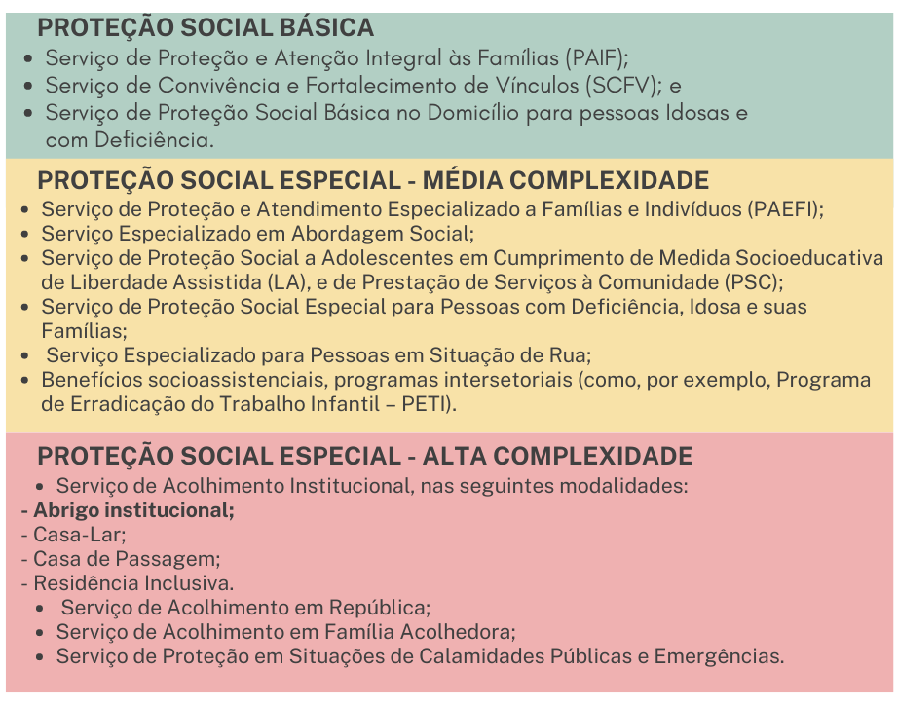

Fonte: Elaboração Própria – Campo, 2024

O acolhimento institucional é uma modalidade do serviço socioassistencial que por descrição abrange o acolhimento em diferentes tipos de equipamentos, destinado a indivíduos e idosos com vínculos familiares rompidos ou fragilizados, a fim de garantir proteção integral. A organização do serviço deverá garantir privacidade, o respeito aos costumes, às tradições e à diversidade de: ciclos de vida, arranjos familiares, raça/etnia, religião, gênero e sexualidade. Este que deve ser prestado de forma personalizada e em pequenos grupos, que contribua com o processo de favorecimento do convívio familiar e acesso à diferentes serviços comunitários.
As orientações da tipificação ressaltam a importância desses espaços devam funcionar em unidade inserida na comunidade com características residenciais, ambiente acolhedor e estrutura física adequada, visando o desenvolvimento de relações mais próximas do ambiente familiar. Assim, segundo orientações descritas na Tipificação, são objetivos gerais do acolhimento institucional:
- Acolher e garantir proteção integral;
- Contribuir para a prevenção do agravamento de situações de negligência, violência e ruptura de vínculos;
- Restabelecer vínculos familiares e/ou sociais;
- Possibilitar a convivência comunitária;
- Promover acesso à rede socioassistencial, aos demais órgãos do Sistema de Garantia de Direitos e às demais políticas públicas setoriais;
- Favorecer o surgimento e o desenvolvimento de aptidões, capacidades e oportunidades para que os indivíduos façam escolhas com autonomia;
- Promover o acesso a programações culturais, de lazer, de esporte e ocupacional interno e externo, relacionando-as a interesses, vivências, desejos e possibilidades do público.

No que diz respeito ao acolhimento da pessoa idosa, a RDC 283, de 26 de setembro de 2005, cunha o termo instituição de longa permanência para idosos. Esta resolução da Agência Nacional de Vigilância Sanitária, consagra o seguinte conceito: “instituições governamentais ou não governamentais, de caráter residencial, destinada a domicílio coletivo de pessoas com idade igual ou superior a 60 anos, com ou sem suporte familiar, em condição de liberdade e dignidade e cidadania”. Em 2009, Resolução nº 109, de 11 de novembro de 2009, do Conselho Nacional de Assistência Social, arrola o serviço de acolhimento institucional como serviço de proteção social especial de alta complexidade:
Acolhimento para idosos (as) com 60 anos ou mais, de ambos os sexos, independentes e/ou com diversos graus de dependência. A natureza do acolhimento deverá ser provisória e, excepcionalmente, de longa permanência quando esgotadas todas as possibilidades de auto sustento e convívio com os familiares. É previsto para idosos (as) que não dispõem de condições para permanecer com a família, com vivência de situações de violência e negligência, em situação de rua e de abandono, com vínculos familiares fragilizados ou rompidos. Idosos (as) com vínculo de parentesco ou afinidade – casais, irmãos, amigos etc. – devem ser atendidos na mesma unidade. Preferencialmente, deve ser ofertado aos casais de idosos o compartilhamento do mesmo quarto. “Idosos (as) com deficiência devem ser incluídos (as) nesse serviço, de modo a prevenir práticas segregacionistas e o isolamento desse segmento.” (pag. 37).

Segundo a NOB-RH/SUAS (resolução n° 33, de 12 de dezembro de 2012), dispõe sobre o quantitativo de profissionais para o acolhimento nesta modalidade de atendimento, considerando o grau de dependência. Sendo: a) 1 cuidador para até 10 usuários (Grau I), por turno; b) 1 cuidador para cada 8 usuários (grau II); c) 1 cuidador para cada 6 usuários, quando houver 2 ou mais usuários com demandas específicas. Em contraponto, a RDC 283 apresenta: a) 1 cuidador para cada 20 idosos (Grau I), ou fração, com carga horária de 8 horas/dia; b) um cuidador para cada 10 idosos (Grau II), ou fração, por turno; c) um cuidador para cada 6 idosos (Grau III), ou fração, por turno.
Além disso, a RDC 283 implementa um roteiro de fiscalização para estas instituições e apresenta toda uma instrução sobre acessibilidade, demais profissionais, especificações quanto a hotelaria, documentos de rotinas, rotinas e protocolos. Os processos fiscalizatórios do Ministério Público ancoram-se nesta normativa.
Em relação ao acolhimento específico para pessoas LGBTQIAP+, destaca-se a importância de seguir as orientações técnicas para o atendimento deste público no SUAS, em consonância com a defesa persistências de seus direitos de forma integral, considerando a violência expressiva na sociedade. Ressaltamos documentos orientativos como a Resolução Conjunta CNAS e CNCD/LGBT nº 01/2018, que determina a necessidade da promoção de atendimento qualificado, ampliando acesso aos serviços e programas socioassistenciais para a população LGBTQIAPN+. Dessa forma, é importante que toda sociedade, em especial os profissionais que atuam diretamente na rede socioassistencial, entendam que as orientações técnicas não são opcionais, são orientações direcionadas ao compromisso com a defesa e garantia de direitos desta população, que vive constantemente em situação de risco e violações. O atendimento a população na totalidade requer compreender a diversidade social e cultural, para além da identidade de gênero e sexualidade, mas também relacionado a raça/cor, a etnicidade, entre outras características.
Em vista de tudo isso, concluímos que a convocação do direito à proteção social como condição de cidadania é central na Política Nacional de Assistência Social (PNAS, 2004). De acordo com essa política, a proteção social envolve a oferta de uma gama de serviços, programas, projetos e benefícios que proporcionem meios e condições para atender às necessidades da população, ao mesmo tempo, em que reconhecem e desenvolvem suas possibilidades e capacidades.

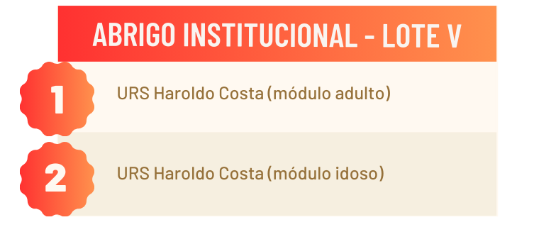

2.3 Informações sobre trabalhos similares já realizados pela organização da sociedade Civil

Somos uma instituição do Rio de Janeiro comprometida com atividades assistenciais, culturais, esportivas, educacionais, ambientais, filantrópicas e sociais. Atuamos no planejamento, desenvolvimento, assessoria e implementação de projetos sociais e de gestão em diversas áreas, seguindo as políticas sociais federais, estaduais e municipais. Nosso objetivo é enfrentar desafios sociais, desenvolvendo estratégias, mobilizando recursos e formando redes de colaboração para fortalecer ações sociais e alcançar nosso público alvo com projetos e serviços legais e eficazes. Acreditamos que o usuário das políticas públicas e sua família são essenciais para entender e abordar as relações sociais que impactam suas vidas.
Trabalhamos em rede, unificando ações de instituições públicas, privadas e do terceiro setor. Nossa trajetória é marcada pela priorização do atendimento em rede, entendendo que a assistência social deve ser colaborativa, transparente e baseada no mapeamento do território de atuação. Isso nos permite construir indicadores sociais sólidos, que contribuem para o aprimoramento e evolução das questões sociais e institucionais. Nossos colaboradores são capacitados para articular parcerias e atender às demandas identificadas, encaminhando-as para os órgãos competentes. Participamos de conselhos e interagimos com líderes comunitários, religiosos e profissionais das áreas jurídicas, de segurança pública, saúde e educação, fortalecendo a confiabilidade e eficiência do nosso trabalho.
Acreditamos na democratização do acesso às políticas públicas para todos os cidadãos brasileiros. Em nossos 36 anos de existência, buscamos construir uma sociedade mais justa e igualitária, valorizando as potencialidades dos indivíduos e promovendo ações coletivas e colaborativas.
Apresentamos no quadro a seguir algumas das nossas experiências:

EXPERIÊNCIA DA INSTITUIÇÃO NO OBJETO DA PARCERIA
NOME DO PROJETO | PERÍODO | OBJETO | ÓRGÃO | LOCAL | INSTRUMENTO Nº
Construindo a cidadania através da diversão e da arte | 2000 | Capacitação dos profissionais da FIA/RJ e das entidades conveniadas, com intuito de estimular nas crianças e adolescentes o pensar crítico, criativo e reflexivo para que eles se identifiquem como sujeitos na construção de sua cidadania. | Secretaria Estadual de Ação Social e Cidadania  Fundação Para a Infância e Adolescência do Estado do Rio de Janeiro - FIA/RJ | Rio de Janeiro | Convênio de Cooperação 22-12-2000
CEMASI Casa Realengo | 2000 - 2002 | Cogestão do CEMASI Casa Realengo, destinado a atender crianças, adolescentes, jovens e idosos através da Política de Assistência Social. | Secretaria Municipal de Desenvolvimento Social | Rio de janeiro | Convênio 618-2000
CEMASI Morada da Alfâdega | 2001 | Cogestão do CEMASI Morada da Alfâdega  , destinado a atender crianças, adolescentes e idosos através da Política de Assistência Social. | Secretaria Municipal de Desenvolvimento Social | Rio de janeiro | Convênio 325-2001
CEMASI Stella Maris | 1997 - 2005 | Co-gestão do CEMASI Stella Maris, destinado a atender a crianças, adolescentes e idosos. | Secretaria Municipal de Desenvolvimento Social | Rio de Janeiro | Instrumento 484-2001 / 76 - 1998 / 215 -2001 /466 -1997 / 215 - 2001
CEMASI Maria Lima de Castro Lima  CEMASI Casa de Acolhida de Laranjeiras | 2003 - 2005 | Cogestão do CEMASI Maria de Lina de Castro Lima para atender pessoas; Cogestão do CEMASI Casa de Acolhida de Laranjeiras para atendimento sócio educativo de adolescentes. | Secretaria Municipal de Desenvolvimento Social | Rio de janeiro | Convênio 7335-2003
CEMASI Rubens Correa  CEMASI Guadalupe | 2003 - 2004 | Cogestão do CEMASI Guadalupe, destinado a atender crianças e adolescentes no Programa Vem Pra Casa, idosos do Programa Rio Experiente e pessoas do Programa SOS Cidadania. Além do CEMASI Rubens Correa | Secretaria Municipal de Desenvolvimento Social | Rio de Janeiro | Convênio 26-2003
CEMASI Nelson Carneiro | 2003 - 2004 | Cogestão do CEMASI Nelson Carneiro, destinado a atender crianças, adolescentes e idosos. | Secretaria Municipal de Desenvolvimento Social | Rio de Janeiro | Convênio 20-2003
CEMASI Sol Garson Passi | 2001 - 2004 | Co-gestão do CEMASI Sol Garson Passi, para atendimento de adolescentes. | Secretaria Municipal de Desenvolvimento Social | Rio de Janeiro | Convênio 19-2003 / 223-2001 / 483 - 2001 / 765 - 2001
CEMASI Roquete Pinto | 2003-2004 | Cogestão do CEMASI Roquete Pinto, destinado a atender crianças no Programa Oficina da Criança, idosos no Programa Rio Experiente e jovens no programa Rio Jovens. | Secretaria Municipal de Desenvolvimento Social | Rio de Janeiro | Convênio 16-2003
Programa de atenção a crianças em situação de risco - Abrigo  (FIA/RJ) | 2003-2004 | Atendimento técnico-profissional especializado para crianças e adolescentes em situação de risco, com a disponibilidade de 30 vagas para crianças e adolescentes de qualquer sexo. | Secretaria de Estado de Ação Social  Fundação Para a Infância e Adolescência do Estado do Rio de Janeiro - FIA/RJ | Rio de Janeiro | Termo de adesão  002-2003
Centro de Convivência - Atendimento técnico-profissional especializado a crianças adolescentes em situação de rua (FIA/RJ) | 2005-2006 | Atendimento técnico-profissional especializado para crianças e adolescentes em situação de rua na modalidade Centro de convivência, com a disponibilidade de 360 vagas para crianças e adolescentes de qualquer sexo. | Secretaria Estadual da Infância e da Juventude  Fundação Para a Infância e Adolescência do Estado do Rio de Janeiro - FIA/RJ | Rio de Janeiro | Termo de adesão  058-2005
Brincando de ponta a ponta | 2010 - 2019 | Implantação do Ponto de Cultura Brincando de Ponta a Ponta, integrante do Programa Mais Cultura do Ministério da Cultura. | Secretaria de Estado de Cultura | Rio de Janeiro, Duque de Caxias e São Gonçalo | Convênio 193-2010
Eco Creche | 2020 | O presente Convênio tem por finalidade a executar o projeto Eco-Creche, que visa sensibilizar a população de comunidades de baixa renda da região metropolitana do Rio de Janeiro para exercer papel ativo, de forma participativa, na superação de desafios relacionados ao meio ambiente e à água através  de Educação Ambiental, contemplado na Seleção Pública 2018 do Programa  Petrobras Socioambiental. | Petrobras | São Gonçalo | Contrato 59.00.0115576.20.4
Central de Recepção a Crianças e Adolescentes em situação de risco nas ruas  (FIA/RJ) | 2006 | Proteção a crianças e adolescentes em situação de risco nas ruas do Município do Rio de Janeiro, a partir de ações de atendimento no Centro de Convivência (Central de Recepção a Crianças e Adolescentes em situação de risco nas ruas), incluindo vítimas de exploração sexual. | Secretaria de Estado da Família e da Assistência Social  Fundação Para a Infância e Adolescência do Estado do Rio de Janeiro - FIA/RJ | Rio de Janeiro | Convenio  002-2006
CEMASI Antônio Rodrigues, Arlindo Rodrigues II e Ademar Ferreira de Oliveira | 2003 - 2004 | Co-gestão dos CEMASI: Antônio Rodrigues, Arlindo Rodrigues II e Ademar Ferreira de Oliveira, para atendimento de adolescentes em situação de acolhimento | Secretaria Municipal de Desenvolvimento Social | Rio de Janeiro | Convênio 7377-2003
Centro de Conveniência (Abordagem de crianças e adolescentes em situação de rua) (FIA/RJ) | 2007 | Atendimento técnico-profissional especializado para crianças e adolescentes em situação de rua na modalidade Centro de convivência, para crianças e adolescentes de qualquer sexo. | Fundação Para a Infância e Adolescência do Estado do Rio de Janeiro - FIA/RJ | Rio de Janeiro | Processo  E-23/301.393/2006
CEMASI Ayrton Senna | 2001 - 2005 | Execução de programas sociais da SMDS nas instalações do  CEMASI Ayrton Senna, destinado a atender 495 crianças e adolescentes | Secretaria Municipal de Desenvolvimento Social | Rio de Janeiro | Convênio 42-2003 / 761 - 2001 / 213 -2001
Assistência educacional e nutricional (SME) | 2003-2004 | Assistência educacional e nutricional para manutenção do atendimento prestado a 275 crianças, 10h diárias, 5 dias por semana, nos Equipamentos públicos municipais ligados à 2ª CRE. | Secretaria Municipal de Educação | Rio de Janeiro | Convênio 130-2002

2.4 Dificuldades e desafios encontrados para sua realização e soluções para superá-los

A execução dos serviços da Proteção Social de alta complexidade requer um conhecimento aprofundado da realidade social do território, bem como de todos os fatores que acarretam a situação de risco e vulnerabilidade social, na qual o público alvo deste plano de trabalho está exposto. É necessário entender que a realidade de desproteção social é multifatorial, considerando fator crucial de análise a não culpabilização dos indivíduos. Neste sentido, o CAMPO, enquanto uma Organização Social com vasta experiência na execução de serviços da proteção social, evidencia alguns desafios e dificuldades inerentes a execução do serviço, que em sua maioria são superados no dia a dia, com o empenho de todos os entes envolvidos.
DIFICULDADES E DESAFIOS
PROBLEMA 01. Recursos Humanos e falta de capacitação: Muitos profissionais que atuam nas instituições de acolhimento não possuem capacitação adequada para lidar com as demandas apresentadas pelos usuários do serviço, principalmente relacionadas à orientação sexual e identidade de gênero.
PROBLEMA 02: Direitos e Autonomia: Garantir que os direitos dos acolhidos sejam respeitados e que eles tenham voz ativa nas decisões sobre seus cuidados;
PROBLEMA 03: Estigma e Preconceito: A institucionalização ainda carrega estigmas e preconceitos, tanto por parte dos acolhidos quanto da sociedade em geral.
PROBLEMA 04: Ambiente Inseguro: Muitas instituições de acolhimento não oferecem um ambiente seguro e acolhedor, onde pessoas LGBTQI+ possam se sentir protegidas.
SOLUÇÕES PARA SUPERÁ-LOS
SOLUÇÃO AO PROBLEMA 01: O CAMPO propôs a implementação de programas de formação e capacitação continuada para profissionais da assistência social e saúde (no que pese o acolhimento de idosos), levando em conta principalmente o acolhimento de pessoas LGBTQIAPN+;
SOLUÇÃO AO PROBLEMA 02: O CAMPO propôs a implementação de políticas e práticas que promovam a autonomia e a participação dos acolhidos nas decisões que afetam suas vidas, além de mecanismos de fiscalização e proteção de direitos.
SOLUÇÃO AO PROBLEMA 03: Promover campanhas de conscientização pública para reduzir o estigma e promover uma visão positiva sobre o acolhimento institucional e os benefícios que ele pode trazer.
SOLUÇÃO AO PROBLEMA 04: Implementar medidas de segurança e criar espaços de convivência seguros e acolhedores, onde todos possam se sentir respeitados e protegidos.

2.5 Justificativa

O acolhimento institucional de adultos e idoso, objeto desta proposta, desempenha um papel fundamental na promoção da dignidade, segurança e bem-estar dessa população vulnerável. À medida que a sociedade envelhece e enfrenta desafios socioeconômicos e de saúde, existe uma necessidade mais evidente de se implementar ambientes que ofereçam cuidados especializados e contínuos.
As unidades de reinserção social para adultos e pessoas idosas proporcionam um ambiente seguro e adaptado, onde é possível oferecer assistência social, apoio psicológico e emocional de maneira integral, além dos cuidados em saúde de que os idosos necessitam. Muitos indivíduos, devido às limitações financeiras, de tempo ou de conhecimentos específicos, não conseguem prover o cuidado necessário de si mesmo. Assim, as instituições se tornam essenciais para garantir que os idosos recebam atenção e o suporte necessários para uma vida digna.
Além disso, o acolhimento institucional combate o isolamento social, um problema comum entre idosos que vivem sozinhos. Nas instituições, a pessoa idosa tem oportunidade de interagir com outras pessoas, participar de atividades recreativas e culturais, e manter uma vida social ativa, o que é crucial para a saúde mental e emocional. Outro aspecto importante é a proteção contra abusos e negligências. Muitos idosos são vulneráveis a situações de violência doméstica e maus-tratos. O ambiente institucional oferece supervisão constante e um espaço seguro, reduzindo significativamente esses riscos.
Os serviços de acolhimento institucional também desempenham um papel crucial na reabilitação e promoção da autonomia de adultos e idosos. Com acesso a terapias físicas, ocupacionais, atividades de estimulação cognitiva para os idosos, também promove o incentivo a qualificação profissional aos indivíduos adultos para que estes possam ser reinseridos no mercado de trabalho, melhorando sua qualidade de vida.
Em suma, o acolhimento institucional de adultos e pessoas idosas é indispensável não apenas para garantir cuidados básicos e especializados, mas também promover a dignidade, segurança, socialização e bem-estar integral dos usuários acolhidos. As iniciativas propostas aqui, visam atender as diretrizes estabelecidas nas legislações, portarias e normas relacionadas ao direito dos adultos e pessoas idosas, também busca atender às normativas relacionadas ao acolhimento institucional que balizam práticas profissionais com vistas a qualidade do atendimento e promoção da qualidade de vida dos usuários atendidos.
A proposta de colaboração na cogestão para a execução dos serviços de acolhimento institucional na cidade do Rio de Janeiro, pelo CAMPO se baseia na perspectiva da responsabilidade compartilhada entre a sociedade civil e o poder público, tendo como escopo a promoção de um acolhimento institucional humanizado, garantindo proteção integral a essa população vulnerabilizada.

3. DESCRIÇÃO DAS ATIVIDADES

3.1 Atividades desenvolvidas

As unidades que executam os serviços de Acolhimento Institucional, parte integrante do Sistema Único de Assistência Social (SUAS) são espaços destinados a prover acolhimento provisório para indivíduos e famílias em situação de vulnerabilidade, que necessitam de proteção e suporte social. Essas unidades desempenham um papel crucial na rede de proteção social, oferecendo um ambiente seguro e acolhedor para seus residentes. A eficácia das atividades desenvolvidas depende da articulação com outros serviços da rede de proteção social, garantindo uma resposta integrada e coordenada às necessidades dos acolhidos. Isso inclui estabelecer fluxos de referência e contra referência, realizar capacitações contínuas para os profissionais e monitorar constantemente a qualidade do atendimento prestado. Nos tópicos seguintes, estão descritas algumas das especificidades dessas atividades desenvolvidas nas unidades.

3.2. Âmbito temático, físico e temporal do trabalho que será executado:

Conforme as orientações técnicas e metodológicas contidas na Tipificação Nacional de Serviços Socioassistenciais para a execução do Serviço de Acolhimento Institucional para adultos e pessoas idosas, o CAMPO, a partir da parceria proposta, seguirá os seguintes pressupostos para a realização das atividades pertinentes prática institucional das unidades de acolhimento institucional. Além disso, os seguintes pressupostos estarão presentes em toda a proposta.
- Composição de uma estrutura mínima – recursos humanos e materiais - para a execução das várias ações de responsabilidade do serviço;
- Construção do Plano de Acompanhamento Individual ou Familiar pelas equipes a fim de possibilitar o processo de saída das ruas e favorecimento de condições de acesso à rede de serviços e benefícios assistenciais;
- Contribuição para a prevenção e o enfrentamento de situações de vulnerabilidade e risco social;
- Processar a inclusão dos indivíduos e famílias no sistema de proteção social e nos serviços públicos, conforme necessidades;
- Contribuição para restaurar e preservar a integridade e as condições de autonomia dos usuários;
- Contribuição para romper com padrões violadores de direitos;
- Contribuição para a reparação de danos e da incidência de violação de direitos;
- Sistematização do acompanhamento de indivíduos e/ou famílias atendidas;
- Fortalecimento do protagonismo e a autonomia dos indivíduos e das famílias atendidas;
- Fortalecimento dos vínculos familiares e comunitários;
- Identificação dos impasses e das potencialidades dos familiares e/ou pessoas de referência para resgatar vínculos entre os elementos do grupo familiar;
- Fortalecimento da rede social de apoio às famílias e indivíduos na área de abrangência das respectivas unidades;
- Atendimento interdisciplinar aos usuários deste serviço;
- Prevenção do abandono e da institucionalização;
- Prevenção à reincidência de violações de direitos;
- Fortalecimento das articulações com outros Estados e Municípios com vistas a reinserção familiar e/ ou comunitária;
- Promover ações de sensibilização para divulgação do trabalho realizado, direitos e necessidades de inclusão social e estabelecimento de parcerias;
- Promover ações para a reinserção familiar e comunitária.

Descrição territorial

A cidade do Rio de Janeiro, completou 459 em 2024, fundada por Estácio de Sá em 1565, possui uma área de 1.200,329 km². Conforme o Censo do IBGE de 2022, a população estimada da cidade é de 6.211.223 habitantes, resultando em uma densidade demográfica de 5.174,60 habitantes por km². O município do Rio de Janeiro é dividido em 10 Áreas de Planejamento (AP), 16 Regiões de Planejamento (RP), 33 Regiões Administrativas (RA) e 163 Bairros.
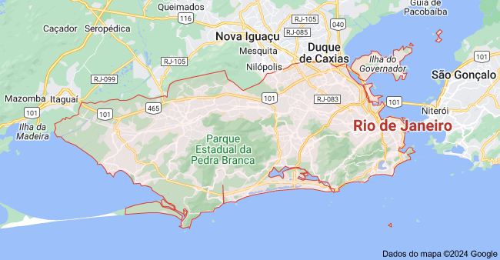

Fonte:Google, 2024

A cidade do Rio de Janeiro possuía, em 2022, a maior população do Estado, e a segunda maior do país. Nesse sentido, o município apresentou uma taxa de crescimento médio anual de 6,3% entre os anos 2000 e 2010. Segundo o relatório “População em situação de rua: diagnóstico com base nos dados e informações disponíveis em registro administrativo e sistemas do Governo Federal”, produzido pelo Ministério de Direitos Humanos e Cidadania em 2023, apontou que a população brasileira em situação de rua atingiu a marca de 236.400 pessoas. Isso significa dizer que 1 a cada mil brasileiros, encontra-se vivendo em situação de rua (MDHC,2023). O perfil revelado pela pesquisa aponta ainda que a população em situação de rua brasileira é majoritariamente composta por homens (87%), adultos (55%) e negros (68%).
O objeto proposto por este plano de trabalho, versa sobre os serviços de acolhimento institucional ofertados na região da zona oeste da cidade pela gestão da SMAS. Que atuam nos territórios a partir das Coordenadorias de Assistência Social (CAS), sendo possível ampliar a atuação e ofertar à população uma ampla cobertura dos serviços socioassistenciais, intervindo em demandas recorrentes de situações de risco e vulnerabilidade social.
Essa atuação ocorre em articulação com toda rede de proteção social, composta por diversos equipamentos e serviços que atuam de maneira integrada para oferecer apoio e assistência a indivíduos e famílias em situações de vulnerabilidade e risco social. Esses equipamentos e serviços são essenciais para promover a inclusão social, proteger direitos e melhorar a qualidade de vida da população.
Abaixo estão alguns dos principais componentes dessa rede:

- 1. Centros de Referência de Assistência Social (CRAS)
Função: Porta de entrada para a rede de proteção social básica.
Atividades: Oferecem serviços de convivência e fortalecimento de vínculos, atendimento a famílias, encaminhamentos e orientação para benefícios sociais.
- 2. Centros de Referência Especializados de Assistência Social (CREAS)
Função: Atendimento especializado para famílias e indivíduos em situação de risco ou violação de direitos.
Atividades: Atendimento psicossocial, acompanhamento de casos de violência, abuso, exploração sexual, entre outros.
- 3. Centros de Atendimento Psicossocial (CAPS)
Função: Destinados ao atendimento de pessoas com sofrimento mental grave, incluindo aquele decorrente do uso de álcool e outras drogas, seja em crises ou nos processos de reabilitação psicossocial.
Atividades: Atendimento psiquiátrico, terapias ocupacionais, acompanhamento contínuo.
- 4. Conselhos de Direitos (Municipais, Estaduais e Nacional)
Função: Formular, deliberar e controlar políticas públicas de atendimento aos usuários.
Atividades: Monitoramento e avaliação das políticas públicas, articulação entre governo e sociedade civil.
- 6. Ministério Público
Função: Promover e fiscalizar a execução de políticas públicas e ações que garantam os direitos dos usuários.
Atividades: Ação judicial e extrajudicial, fiscalização de instituições de atendimento, defesa dos direitos individuais e coletivos.
- 7. Poder Judiciário
Função: Garantir a efetivação dos direitos através da aplicação da lei.
Atividades: Julgamento de casos de violação de direitos, aplicação de medidas socioeducativas, decisões sobre guarda e adoção.
- 8. Unidades Básicas de saúde - UBS
Função: Acolhimento e atenção integral da saúde, orientar sobre a prevenção de doenças, solucionar os possíveis casos de agravos e direcionar os mais graves para níveis de atendimento superiores em complexidade.
Atividades: Acompanhamento periódico, atendimento nas unidades, educação em saúde, entre outros
- 9. Hospital geral
Função: Acolhimento e atenção integral da saúde
Atividades: Acompanhamento, assistência médico-cirúrgica, atendimento de emergência, serviços especializados a pacientes encaminhados, entre outras ações.
- 10. Organizações Não Governamentais (ONGs) e Instituições Parceiras
Função: Complementar a rede pública com diversos serviços de assistência e proteção.
Atividades: Projetos sociais e culturais, atendimento especializado, campanhas de conscientização e defesa de direitos.
Destacamos a seguir um quadro informativo sobre as unidades alocadas no referido lote.

Nº | UNIDADE - LOTE V | LOCALIZAÇÃO | CAS
1 | URS Haroldo Costa | Estrada do Engenho Velho, nº 1075 – Taquara | 7ª CAS
2 | URS Haroldo Costa | Estrada do Engenho Velho, nº 1075 – Taquara | 7ª CAS

3.2.1 Funcionamento das unidades

FUNCIONAMENTO DAS UNIDADES DE ACOLHIMENTO
Local de execução: Rio de janeiro - RJ
Horário de funcionamento: 24h (regime de plantão)

3.3 Público alvo

Considera-se público alvo adultos e pessoas idosas, que utilizam espaços públicos como forma de moradia e/ou sobrevivência (Tipificação Nacional dos Serviços Socioassistenciais – Resolução CNAS nº 109/2009) e indivíduos, cujos vínculos familiares estejam rompidos ou fragilizados, que não disponham de condições de autossustento, de retaguarda familiar temporária ou permanente.

3.4 Objeto

Estabelecer parceria de cogestão entre a organização da sociedade civil com a Secretaria Municipal de Assistência Social (SMAS), que assegure o apoio operacional e técnico de Serviços de Acolhimento Institucional para adultos e pessoas idosas, executados pelas Unidades do Lote V, destinando equipes para atuar nas Unidades de Reinserção Social Haroldo Costa.

3.4.1 Objetivo geral

Ofertar apoio operacional e técnico para o Serviço de Acolhimento Institucional para adultos e pessoas idosas do Lote V, do sexo masculino, cujos vínculos familiares estejam fragilizados ou rompidos, devido à migração, desemprego, ruptura de vínculos familiares e infortúnios pessoais.

3.4.2 Objetivos específicos

- Acolher e garantir proteção integral em condições de dignidade;
- Contribuir para a prevenção do agravamento de situações de negligência, violência, ruptura de vínculos e violação de direitos;
- Possibilitar a convivência comunitária;
- Promover acesso à rede socioassistencial, aos demais órgãos do Sistema de Garantia de Direitos e às demais políticas públicas setoriais;
- Favorecer o surgimento e o desenvolvimento de aptidões, capacidades e oportunidades para que os indivíduos façam escolhas com autonomia;
- Promover o acesso a programas culturais, de lazer, de esporte e outros relacionados aos interesses, vivências, desejos e possibilidades do público atendido;
- Contribuir para o restabelecimento de vínculos familiares, sociais e comunitários;
- Promover ações para a reinserção familiar e/ou comunitária, bem como para a emancipação, protagonismo e autonomia dos usuários;
- Potencializar as ações de nível gerencial por intermédio da complementação dos recursos humanos que irão compor as equipes de apoio à gestão.

3.5 Metas para a execução das atividades

O quadro de metas foi construído mediante as orientações do referido edital, objetivando abarcar as principais necessidades das unidades de Acolhimento Institucional no que tange a execução dos serviços, considerando a avaliação dos resultados alcançados durante os 24 meses de cogestão. Todas as informações dispostas no quadro a seguir podem ser modificadas em diálogo com a SMAS Rio.

QUADRO DE METAS E AVALIAÇÃO DE RESULTADOS
METAS |  | AÇÃO REALIZADA | INDICADOR | VERIFICAÇÃO | PRAZO
01 | 100% dos recursos materiais necessários para o funcionamento e execução das unidades de acolhimento | Entrega dos recursos materiais para as unidades. | % de recursos adquiridos, com base na planilha do plano de trabalho | Relatório de Execução do objeto Mensal; Relatório de execução Financeira; | Mensal
02 | Compor estrutura mínima de recursos humanos para execução do Serviço de Acolhimento Institucional | Estruturação da equipe profissional das unidades | Nº de profissionais contratados em cada unidade | Relatório de Execução do objeto Mensal; Relatório de execução Financeira; Planilha de contratação mensal | Mês 01 (e sempre que houver alterações)
03 | Realizar o acolhimento de 312 adultos e pessoas idosos nas unidades de acolhimento | Atendimento de adultos e pessoas idosas nas unidades de acolhimento de referência, conforme o fluxo de atendimento | Nº de adultos acolhidos; Nº de famílias acolhidas;  Nº de pessoas idosas acolhidas | Relatório de Execução do objeto Mensal; Relatório de atividades; | Mensal
04 | Realizar ações de supervisão gerencial e técnica a fim e colaborar com a cogestão das unidades | Realização do monitoramento mensal nas unidades de referência | Nº de visitas técnicas realizadas;  Nº de técnicos acompanhando as  unidades | Relatório de Execução do objeto Mensal; Relatório de atividades; | Mensal
05 | Realizar ações coletivas mensalmente com os usuários da unidade | Ações coletivas realizadas com os usuários das unidades (atendimentos, grupos, dinâmicas) | Nº de ações coletivas realizadas no mês | Relatório de Execução do objeto Mensal;Prontuário de atendimento do usuário | Mensal
06 | Realizar Atendimento individual para Adultos acolhidos nas unidades | Atendimento técnico individual para adultos realizado pela equipe da unidade | Nº total de atendimentos realizados  Nº de atendimentos individuais  Nº de atendimentos familiares | Relatório de Execução do objeto Mensal; Prontuário de atendimento do usuário | Mensal
07 | Realizar Atendimento individual para idosos acolhidos nas unidades | Atendimento técnico individual para idosos realizado pela equipe da unidade | Nº de idosos em acompanhamento psicossocial | Relatório de Execução do objeto Mensal; Prontuário de atendimento do usuário | Mensal
08 | Realizar Atendimento técnico especializado para pessoas LGBTQIAPN+ acolhidos nas unidades | Atendimento técnico especializado para pessoas LGBTQIAPN+ realizado pela equipe da unidade | Nº de pessoas LGBTQIAPN+ em acompanhamento especializado | Relatório de Execução do objeto Mensal; Prontuário de atendimento do usuário | Mensal
09 | Realizar Atendimento familiar nas unidades | Atendimento técnico familiar realizado pela equipe da unidade | Nº de famílias atendidas | Relatório de Execução do objeto Mensal; Prontuário de atendimento do usuário | Mensal
10 | Realizar atendimento conjunto com outros profissionais da equipe para os usuários da unidade | Atendimento técnico interdisciplinar | Nº de atendimentos realizados interdisciplinares | Relatório de Execução do objeto Mensal; Prontuário de atendimento do usuário | Mensal
11 | Contribuir para a diminuição dos índices de reincidentes no acolhimento institucional | Atendimento integral e prevenção das situações reincidentes de violação de direitos | % de usuários reincidentes no serviço de acolhimento | Instrumentos de atendimento e documentação do usuário, incluindo PIA atualizado | Mensal
12 | Elaboração do Plano Individua de Acompanhamento Individual ou Familiar (PIA) e Promoção Social (PPS) | Elaboração dos instrumentos de acompanhamento dos usuários no serviço; | Nº de PIAs elaborados; Nº de PPS elaborados,% de instrumentos de acompanhamento atualizados | Instrumentos de atendimento e documentação do usuário, incluindo PIA atualizado | Mensal
13 | Garantir o atendimento integral  dos usuários, priorizando o acesso à rede socioassistencial e intersetorial; | Acesso à documentação civil; à rede de saúde e saúde mental; educação, rede socioassistencial, habitação, entre outros serviços | Nº total de encaminhamentos realizados; Nº de acolhidos acompanhados pelo SUS; Nº de acolhidos atendidos pela rede de saúde mental; Nº de usuários em atividades de qualificação profissional; Nº de usuários cadastrados no CadÚnico,  Nº de idosos inseridos no  Benefício Previdenciário  de Prestação Continuada -  BPC Nº de usuários/famílias participantes de programas de habitação | Relatório de Execução do objeto Mensal; | Mensal
14 | Processar a inclusão dos indivíduos e famílias no sistema de proteção social e nos serviços públicos, conforme necessidades; | Incluir os usuários e suas famílias no sistema de proteção social e nos serviços públicos, conforme necessidades; | Nº de usuários e familiares incluídos no sistema de proteção social e nos serviços públicos | Relatório de Execução do objeto Mensal; | Mensal
15 | Prevenir o abandono e o processo de institucionalização de pessoas idosas; | Realizar ações, dentro do possível, para a desinstitucionalização dos usuários | Diminuição do tempo de acolhimento | Relatório de Execução do objeto Mensal; | Mensal
16 | Contribuir para o fortalecimento da autonomia dos usuários e para a reinserção social, familiar e comunitária | Garantir o fortalecimento da autonomia dos usuários, tendo em vista o aumento das reinserções. | % de reinserções sociais, familiares, e comunitárias | Relatório de Execução do objeto Mensal; | Mensal
17 | Identificação dos impasses e das potencialidades dos familiares e/ou pessoas de referência para resgatar vínculos entre os elementos do grupo familiar; | Estímulo ao fortalecimento de vínculos familiares, sociais e comunitários dos usuários e suas famílias | Nº de atividades com as famílias dos usuários e outros indivíduos da rede de apoio | Relatório de Execução do objeto Mensal; | Mensal
18 | Fortalecimento das articulações com outros Estados e Municípios com vistas a reinserção familiar e/ ou comunitária; | Garantir o fortalecimento da rede de proteção com outros municípios | Nº de articulações realizadas com outros municípios | Instrumentos de atendimento e documentação do usuário, incluindo PIA atualizado | Mensal
19 | Garantir o acesso dos usuários do serviço, atividades e programas culturais, lazer, esporte, entre outras; | Promover a participação em atividades culturais, lazer, esporte, entre outras, dentro e fora da unidade | Nº de atividades culturais, lazer, esporte, entre outras realizadas na unidade; Nº de acolhidos participando de atividades culturais, lazer, esporte, entre outras externas; | Relatório de Execução do objeto Mensal; | Mensal
20 | Incentivo a inclusão produtiva e o desenvolvimento profissional | Encaminhamento dos usuários para atividades de formação e qualificação profissional | Nº de encaminhamentos para a formação e qualificação profissional;  Nº de usuários em processo de formação profissional | Relatório de Execução do objeto Mensal; | Mensal
21 | Promover ações de sensibilização para divulgação do trabalho realizado, direitos e necessidades de inclusão social e estabelecimento de parcerias; | Realizar ações de sensibilização no território de atuação das unidades | Nº de ações de sensibilização realizadas | Relatório de Execução do objeto Mensal; | Mensal
22 | Elaborar mensalmente relatório de execução do objeto, totalizando 24 relatórios ao final da execução do objeto, sendo entregues em meio físico e digital; | Relatório mensal de execução do objeto | Nº de relatórios de execução do objeto elaborados | Relatório de Execução do objeto Mensal; | Mensal
23 | Elaborar mensalmente relatório de execução financeira do objeto, totalizando 24 relatórios ao final dos 24 meses de execução do objeto, a serem entregues em meio físico e digital; | Prestação de contas do objeto | Nº de relatórios de execução financeira elaborados | Relatório de execução Financeira; | Mensal
24 | Realizar pesquisa de satisfação com os usuários e equipe profissional das unidades de acolhimento | Pesquisa de satisfação com os usuários e equipe profissional do serviço | Nº de formulários de avaliação | Relatório de avaliação do formulário semestral | Semestral
25 | Mapeamento da rede socioassistencial existente no território onde a instituição está inserida (saúde, trabalho e renda, habitação, educação, segurança alimentar e nutricional, outras redes de apoio formal e informal) | Mapeamento da rede socioassistencial do território | Nº de equipamentos/serviços  /instituições mapeados | Relatório de Execução do objeto Mensal; Mapeamento da rede socioassistencial do território | Semestral
26 | Realizar busca por possíveis parceiros no território, a fim de firmar parcerias para a execução de atividades conjuntas | Parceria para a ampliação das atividades desenvolvidas pelas unidades | Nº de parcerias realizadas | Relatório de Execução do objeto Mensal; | Mensal
27 | Garantir a construção de um banco de dados para traçar um perfil dos usuários atendidos pelo serviço de acolhimento | A alimentação do banco de dados faz parte do fluxo de acolhimento adotado pelas unidades; | Nº de cadastros realizados no banco de dados | Banco de dados digital (online) e banco de dados físico (instrumento de controle) | Mensal
28 | Mapeamento dos perfis de usuários atendidos em cada unidade de acolhimento | Produzir estudos para a identificação do perfil da população atendida em cada uma das unidades de acolhimento do Lote respectivo | Criação dos perfis dos usuários das unidades; | Relatório qualitativo entregue em meio físico e digital | Mensal
29 | Realizar 8 capacitações técnicas continuada para as equipes das unidades de acolhimento | Capacitação continuada das equipes | Nº de profissionais capacitados  Nº de capacitações realizadas | Cronograma e Plano de qualificação entregue e validado pelo CGSIMAS/GDEP, Listas de presença aos encontros entregues em meio físico e digital | Trimestral

3.6 Produto

A execução das atividades do Serviço de Acolhimento Institucional, será realizada de forma continuada e programada, articulada a rede socioassistencial do município, para garantir a proteção integral e a garantia de direitos de adultos e pessoas idosas em situação de negligência e violação de direitos, que utilizam espaços públicos como forma de moradia e/ou sobrevivência (De acordo com a Tipificação Nacional dos Serviços Socioassistenciais – Resolução CNAS n° 109/2009), que possuem os vínculos familiares fragilizados ou rompidos.
A equipe profissional dos serviços atuará na perspectiva de sensibilização, oferta de serviços e acolhimento, garantindo atendimento digno, atencioso e respeitoso, ausente de procedimentos culpabilizadores. Para isso o CAMPO oferecerá ao seu quadro de colaboradores, desde o início até o final dessa parceria, treinamento e capacitação continuada, organizando espaços para os encontros propostos, a fim de aperfeiçoar e nivelar o conhecimento, através de suas experiências diárias e novos temas relacionados ao trabalho no SUAS. As experiências diárias, o uso das garantias e direitos conquistados nas leis que norteiam o SUAS, contribuirão para a formulação de uma fonte oficial que oferecerá orientações técnicas do serviço executado pelas unidades
O CAMPO em co-gestão com a SMAS, promoverá para o programa ações pautadas em um planejamento especializado, onde os objetivos, prazos e as atividades desenvolvidas são organizados, de forma que, os insumos sejam utilizados adequadamente, os prazos estabelecidos sejam cumpridos sem atrasos, evitando o retrabalho. Uma comunicação eficaz por meio de reuniões, ferramentas de comunicação e relatórios, a fim de evitar uma comunicação falha, priorizando os princípios da cogestão. Dessa forma, é possível alinhar expectativas, otimizar o fluxo de informações e garantir a colaboração de todos os envolvidos.
O monitoramento constante, através da criação de um plano detalhado, com etapas definidas e prazos estabelecidos, é possível ter um controle eficiente da evolução do plano, identificando falhas e desvios, a tempo de executar medidas corretivas de forma ágil, para garantir o alcance dos resultados propostos com qualidade. Essas ferramentas agregam valor na qualidade de serviços e atendimentos entregues aos indivíduos e famílias atendidos, assim como, facilita a gestão administrativa da organização social. Para alcançar os resultados da aplicabilidade das ferramentas citadas, contamos com o empenho do corpo técnico e administrativo do CAMPO, direcionados pela metodologia humanizada, que está descrita detalhadamente no item 5 desta proposta.
Nosso propósito, no que se refere ao objeto desta proposta, é contribuir efetivamente para a proteção integral dos adultos e pessoas idosas atendidas pelos serviços de acolhimento institucional.

PRODUTO | DESCRIÇÃO | PERIODICIDADE | MEIO DE  VERIFICAÇÃO
Acolhimento Institucional ao Público Referenciado a cada unidade componente do lote respectivo | Realizar o acolhimento institucional dos usuários encaminhados a cada unidade, conforme a capacidade previamente instalada. | Mensal | Relatório quantitativo entregue em meio físico e digital.
Capacitação continuada dos colaboradores | Organizar espaços de treinamento e capacitação continuada dos profissionais, em articulação com a Gerência de Desenvolvimento e Educação Permanente (CGSIMAS-GDEP) a fim  de nivelar o conhecimento da equipe e inserir novos temas para discussão no dia a dia dos profissionais que atuam com este público. | Trimestral | Cronograma e Plano de qualificação entregue e validado pelo CGSIMAS/GDEP,  Listas de presença aos encontros entregues em meio físico e digital
Mapeamento da rede socioassistencial existente no território onde a instituição está inserida (saúde, trabalho e renda, habitação, educação, segurança alimentar e nutricional, outras redes de apoio formal e informal) | Produzir diagnóstico que aponte quais e quantas são as instituições e organizações de atendimento à população em vulnerabilidade social e violação de direitos nas áreas próximas à unidade de acolhimento, a fim de gerar agendas de aproximação com as mesmas para trabalho integrado. | Semestral | Relatório qualitativo entregue em meio físico e digital
Mapeamento dos perfis de usuários atendidos em cada unidade de acolhimento | Produzir estudos para a identificação do perfil da população atendida em cada uma das unidades de acolhimento do Lote respectivo. | Semestral | Relatório qualitativo entregue em meio físico e digital

Pesquisa de satisfação com os beneficiários do plano de trabalho | Realizar pesquisa de satisfação, a organização da sociedade civil celebrante e o órgão ou entidade pública parceira deverão conhecer e opinar sobre o questionário que será aplicado, além de serem informados sobre o período de aplicação junto aos beneficiários | Semestral | Relatório qualitativo entregue em meio físico e digital

3.7 Atividades
O Serviço de Acolhimento Institucional, enquanto parte do Sistema Único de Assistência Social - SUAS, visa atender famílias e/os indivíduos que se encontram em situação de risco e vulnerabilidade social, sem referência familiar ou comunitária, com vínculos familiares fragilizados ou rompidos, que necessitam de afastamento do seu território de origem, como forma de promover a proteção integral do usuário acolhido. Conforme o público alvo diverso, o serviço é ofertado em modalidades específicas de serviços de acolhimento tipificadas. No caso dos Albergues e Centrais de Recepção, que têm como público alvo adultos, o serviço é estruturado para acolher de forma imediata e emergencial, com o atendimento técnico realizado por profissionais capacitados para identificar as demandas dos usuários. Este atendimento é realizado 24h por dia.
Um dos grupos populacionais atendidos pela modalidade de acolhimento, é a população em situação de rua, que se caracteriza como um grupo social heterogêneo, que convive diariamente com obstáculos no que se refere à alimentação e acesso à higiene, assim como, com a insuficiência das políticas de atendimento que garantam o direito em relação à vida, saúde, trabalho, e moradia. Importante destacar, ainda, que atualmente encontram-se nos meios urbanos os “filhos” e “netos” da rua, ou seja, pessoas que já nasceram e se criaram em situação de rua, com oportunidades e inclusão social ainda menores e mais escassas. No que se refere ao acolhimento de pessoas LGBTQIAPN+, deve seguir as diretrizes e orientações técnicas estabelecidas pelo SUAS e pelo governo federal, assegurando um acolhimento humanizado, inclusivo e respeitoso.
No caso do acolhimento de pessoas idosas, os com 60 anos ou mais, de qualquer sexo, independentes ou com algum grau de dependência, o serviço acolhe provisoriamente, com objetivo de fortalecer os vínculos familiares e incentivar a convivência. No caso de idosos vítimas de violência, negligência, em situação de rua ou abandono, com vínculos familiares rompidos, é realizado o acolhimento nos albergues e nas Centrais de Recepção, considerando orientações técnicas para o acolhimento deste público. Além disso, prioriza-se a manutenção de idosos com vínculos, parentescos ou afinidades na mesma unidade de acolhimento e a inclusão de idosos com deficiência, a partir das adaptações necessárias ao seu bem-estar e envelhecimento saudável.
A configuração do espaço é pensada para o atendimento emergencial das demandas dos usuários, visando a proteção integral e a defesa dos direitos dos acolhidos. Além disso, durante o processo de abrigamento estimula-se a construção e fortalecimento de vínculos familiares, sociais e comunitários. Somando-se a isso, com a articulação da rede de proteção social e do Sistema de Garantia de Direitos, busca-se a superação da realidade atual e a construção de novos projetos de vida a partir do acesso integral das políticas públicas setoriais e outros serviços.
Dessa forma, as atividades a serem desenvolvidas serão baseadas nas orientações técnicas da Tipificação Nacional de Serviços Socioassistenciais (2009), na própria Política Nacional de Assistência Social (2004), e na Norma Operacional Básica do SUAS – NOB SUAS, destacando a NOB-SUAS/RH em relação às orientações da construção da equipe técnica e da capacitação continuada, ancorando-se na Política Nacional de Educação Permanente do SUAS – PNEP/SUAS (2013). A padronização técnica dos serviços socioassistenciais corrobora em uma atuação mais ampliada, contribuindo para o fortalecimento da rede de atendimento e por consequência, na expressão do desenvolvimento positivo dos usuários atendidos pelos serviços.
Para além das especificações inerentes ao serviço, é necessário ser possível a estruturação e execução de um espaço seguro de acolhimento, tendo em vista a complexidade das demandas atendidas e a superação dos estigmas do acolhimento institucional. Desta forma, visando alcançar o melhor resultado para todos os atores envolvidos, o CAMPO, juntamente com a SMAS, almeja desenvolver as atividades com intuito de garantir a qualidade do trabalho realizado pelo Serviço de acolhimento institucional de proteção social especial de alta complexidade. Destacamos a seguir os principais pontos das atividades desenvolvidas, a ser realizado pelo equipe das unidades em articulação com a rede de proteção dos territórios, em especial a rede socioassistencial e o Sistema de Garantia de Direitos.

- Fluxo de atendimento

O fluxo de atendimento compreende todo o processo de acolhimento, sempre em articulação com a rede intersetorial, para atender às múltiplas demandas apresentadas pelos usuários e suas famílias, identificadas pela equipe técnica. A metodologia de trabalho proposta para as unidades de reinserção social está em consonância com o fluxo já desenvolvido no município, partindo do trabalho realizado pelas Centrais de Recepção, responsáveis pela gestão do sistema de regulação de vagas para acolhimento institucional. Em articulação com a rede socioassistencial municipal e estadual é possível ampliar a atuação da proteção social, tendo em vista os serviços da alta complexidade. Descrevemos o processo no esquema a seguir.
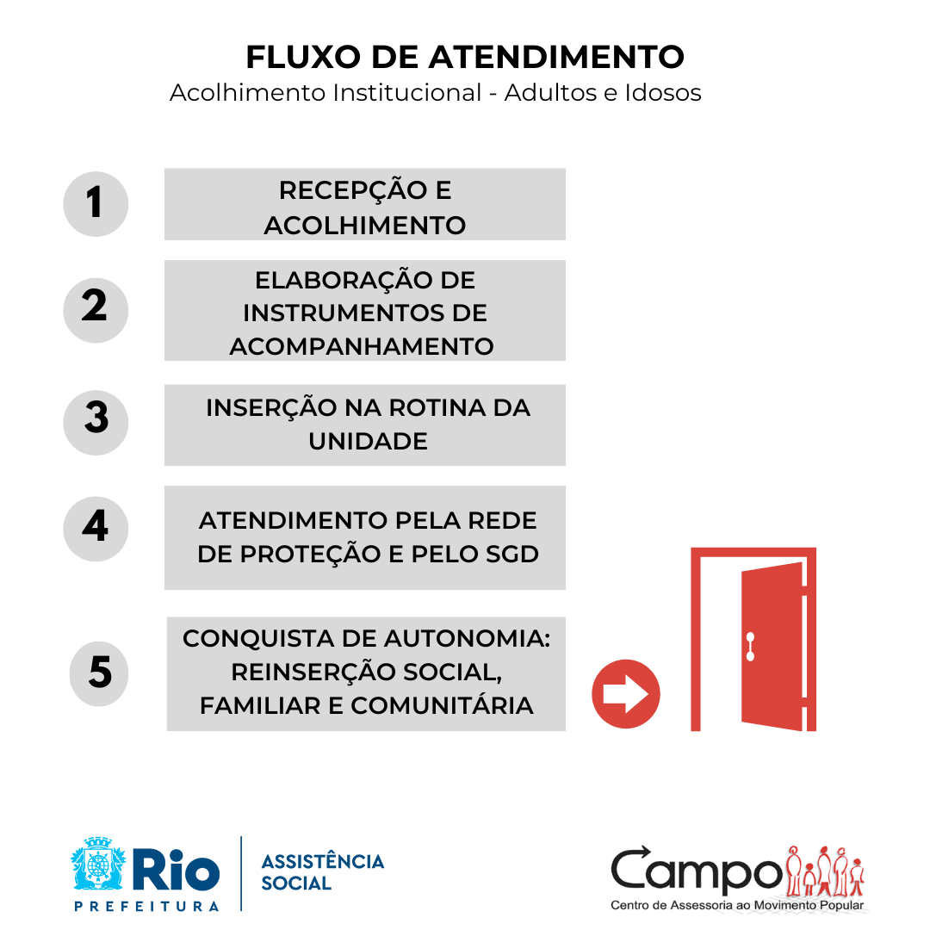

O fluxo indica primeiramente o processo de atendimento e acolhimento do usuário, sendo o primeiro contato da equipe e o momento da identificação no serviço. Neste momento será necessário identificar a forma de encaminhado do usuário para a unidade, que se dará a partir das seguintes possibilidades:

Adultos/famílias

- Por encaminhamento de agentes institucionais de Serviço Especializado em Abordagem Social;
- Por encaminhamentos do CREAS ou demais serviços socioassistenciais, de outras políticas públicas setoriais e de defesa de direitos;
- Demanda espontânea.

No caso de pessoas idosas:

- Por requisição de serviços de políticas públicas setoriais, CREAS, demais serviços socioassistenciais, Ministério Público ou Poder Judiciário.
Neste processo de identificação das demandas, as Centrais de Recepção realizam a triagem e o encaminhamento dos usuários às unidades de acolhimento. São realizados estudos de caso para análise das demandas/oferta por vaga e deliberação dos encaminhamentos a partir da especificidade da situação e perfil do acolhido.
Assim, o fluxo segue para a elaboração de instrumentos de acompanhamento e atendimento, sendo a Ficha de Acolhimento e o Plano Individual ou familiar de Atendimento e de Promoção Social e para a inserção do usuário na rotina do serviço, sendo um momento de ambientação, apresentação da rotina da unidade e inserção nas atividades realizadas. O atendimento multiprofissional realizado pela equipe técnica em articulação com a rede de proteção, garante a identificação das principais demandas do usuário, através do atendimento individual, coletivo ou familiar, quando há necessidade. Além da garantia do acesso aos programas e serviços socioassistenciais em que o usuário se encaixa. Durante o período de acolhimento a equipe técnica e qualificada não medirá esforços para construir um plano de ação junto ao usuário, tendo em vista o principal objetivo de contribuir para o pleno desenvolvimento e a conquista da autonomia, além da reinserção social, familiar e comunitária, a partir da garantia dos direitos sociais e humanos.

- Atendimento a população LGBTQIAPN+

No que se refere o atendimento de pessoas LGBTQIAPN+, nos serviços de acolhimento institucional do SUAS é essencial para promover a equidade, a justiça social e o respeito aos direitos humanos. Seguir as diretrizes estabelecidas pelo SUAS e pelos órgãos competentes de defesa e garantias de direitos é crucial para assegurar um acolhimento digno e inclusivo. Dessa forma, este movimento deve iniciar logo no primeiro contato, conforme o fluxo de atendimento definido pela unidade, em consonância com os protocolos orientativos construídos coletivamente com a rede do território. Ressaltando minimamente os seguintes pontos:

- Utilizar o nome social e os pronomes corretos conforme a identidade de gênero da pessoa acolhida, conforme a Resolução CNAS nº 27/2011.
- Garantir um ambiente seguro e acolhedor, livre de preconceitos e discriminação, seguindo as diretrizes do Plano Nacional de Promoção da Cidadania e Direitos Humanos de LGBT.
- Promover capacitação contínua para os profissionais do SUAS, abordando temas relacionados à diversidade sexual e de gênero, conforme o previsto nas Orientações Técnicas sobre o Trabalho Social com Famílias e Indivíduos em Situação de Vulnerabilidade e Risco Social.
- Implementar protocolos específicos que orientem o atendimento de pessoas LGBTQIAPN+, conforme as orientações da Política Nacional de Assistência Social (PNAS).
- Estabelecer parcerias com organizações da sociedade civil que trabalham com a população LGBTQIAPN+, facilitando o acesso a serviços especializados.

- Coleta de dados dos acolhidos e suas famílias

A coleta de dados, pessoas dos usuários e famílias atendidas pelo serviço deve ser realizada somente com fins de identificar o perfil do público atendido e cadastro no banco de dados da unidade. Todos os instrumentos utilizados, digitais ou físicos, para os devidos fins, devem estar em consonância com a Lei Geral de Proteção de Dados (LGPD) (n.º 13.709/2018) e com o Decreto municipal n.º 49.558/2021, enfatizando o direito à privacidade e sigilo em relação a sua história pessoal e familiar.

- Características físicas da Unidade de Acolhimento Institucional

Em relação à estrutura física e a infraestrutura das unidades de acolhimento deve-se seguir as orientações técnicas, prezando sempre a qualidade do serviço, bem-estar e segurança dos acolhidos, visando mitigar qualquer possibilidade de estigmatizar ou segregar os usuários do serviço. E, além disso, deve-se priorizar a adequação do espaço no que se refere à acessibilidade, quando a facilidade de acesso e a convivência diária. No caso do acolhimento de pessoas idosas, segundo a Resolução da Diretoria Colegiada da Agência Nacional de Vigilância Sanitária (RDC ANVISA nº 283/2005), existem critérios mínimos a serem seguidos nas Unidades de acolhimento, considerando a estrutura, acessibilidade, salubridade, entre outros critérios, sendo estes:

- Instalações físicas em condições de habitabilidade, higiene, salubridade, segurança e acessibilidade;
- Dormitórios separados por sexo, para até 4 pessoas, com espaço para guarda de roupas e pertences, dotados de banheiro e, ainda, com luz de vigília e campainha de alarme;
- Espaços para convivência e atividades coletivas (inclusive em áreas externas, descobertas);
- Banheiros coletivos;
- Sala para atividades de apoio individual e sociofamiliar;
- Espaço ecumênico;
- Sala para atividades administrativas;
- Refeitório;
- Cozinha e despensa;
- Lavanderia;
- Vestiário e banheiro para funcionários.

Vale ressaltar que não é recomendado o uso de placas de identificação em nenhuma unidade de acolhimento, independente da modalidade.

- Ações desenvolvidas em articulação com a rede socioassistencial e o Sistema de Garantia de Direitos (SGD):

Além do atendimento realizado pela equipe da unidade, serão realizados encaminhamentos para atendimento na rede socioassistencial, tendo em vista o fluxo de atendimento indicado pelo serviço. Apresentamos a seguir os serviços voltados para o público alvo atendido.

- Encaminhamento para acesso à documentação civil: Retirada de documentos de identificação e outros documentos, a partir da articulação com a rede socioassistencial. Documentos como: o Certidão de Nascimento, Carteira de Identidade, CPF, Carteira de Trabalho, Título de Eleitor, entre outros;

- Atendimento nos serviços de saúde : Deve respeitar o fluxo de cada unidade e toda a rede de atuação, prevendo os seguintes atendimentos: Acompanhamento de rotina, atendimento em casos emergenciais, diagnóstico e tratamento de doenças como tuberculose, HIV e infecções sexualmente transmissíveis, cuidados de atenção básica a doenças crônicas como hipertensão e diabete, controle da vacinação, e controle do pré-natal no caso das gestantes acompanhadas;

- Atendimento pela rede de saúde mental: Respeitando o fluxo de atendimento executado pela rede de saúde mental em consonância com os encaminhamentos de saúde realizados para o usuário, visando o atendimento integral de suas demandas de saúde e saúde mental. Os atendimentos podem ser realizados no território de referência ou em outros territórios, quando há necessidade de serviços especializados que não são realizados na região;

- Acesso à educação: Estímulo para o usuário retornar à escola faz parte do processo de construção da autonomia, além de ser um passo crucial para a qualificação e inserção no mercado de trabalho;

- Acesso a projetos/programas de capacitação e preparação para o mercado de trabalho e geração de renda: Os recursos comunitários e as instituições que promovem a capacitação, como principal estratégia para a inclusão produtiva e geração de renda, devem ser mapeados. Programas e projetos governamentais ou não, e cursos de capacitação realizados em diferentes instituições, devem fazer parte do leque de parcerias estabelecidas. Além disso, iniciativas de empreendedorismo individual ou coletivo, cadastro nos bancos de emprego, como o SINE, e parcerias com empresas locais são recursos a serem amplamente utilizados pelos serviços que atendem à população em situação de rua. As iniciativas da própria SMAS, como as desenvolvidas pela Subsecretaria de Inclusão Socio produtiva e Projetos Especiais - SUBISPE primordiais para a inclusão produtiva da população.
- Sistema de Garantia de Direitos (SGD): Articulação para o atendimento das demandas dos usuários , a fim de promover acesso aos serviços da defensoria pública, promotorias, Varas e delegacias, em especial o acompanhamento de processos em andamento e da situação dos usuários que possuem uma relação com o sistema prisional.

- Habitação e apoio à moradia: Busca-se promover o acesso do público alvo do serviço e suas famílias a programas de habitação popular, em especial o Programa Minha Casa Minha Vida do governo federal, entre outras possibilidades. Outra possibilidade é traçar estratégias com o usuário e sua família para o aluguel de imóveis, quando há possibilidades.

- Programas de Transferência de renda e benefícios previdenciários: Deve-se realizar a inclusão de pessoas em situação de rua no CadÚnico, conforme a instrução Operacional Conjunta SNAS e SENARC n° 07, a partir do atendimento de equipamentos socioassistenciais como o CREAS e o Centro POP. Este processo também pode ser realizado pelo CRAS ou pela Casa de Passagem, em consonância com o Protocolo Integrado do CadÚnico no Estado do Rio de Janeiro. Esta ação visa o atendimento integrado do usuário em articulação com a rede, tendo em vista o acesso aos programas que seja possível para o seu perfil. Esta ação visa o atendimento integrado do usuário em articulação com a rede, tendo em vista o acesso aos programas que seja possível para o seu perfil.

- Possibilitar a Ampliação do Universo Cultural e Artístico do Usuário Acolhido - O acesso à cultural e lazer são fundamentais, neste sentido, deve-se considerar a realização de atividades de acesso à cultura e de fruição na cidade, utilizando para tal a rede de parceiros do território e da cidade, como equipamentos culturais, órgãos públicos, instituições beneficentes, entre outros, além da articulação com o Projeto Vivências da SUBPSE/SMAS.

3.7.1 Metodologia

Considerando a especificidade do serviço executado, entende-se que há a necessidade do entendimento da realidade, abrangendo não apenas as situações que os usuários a situação de acolhimento, mas sim uma realidade de violações contínuas e multifatoriais, que vão além da atuação do serviço. Portanto, a metodologia para serviços de acolhimento institucional de adultos e pessoas idosas, conforme a PNAS (2004), enfatiza a necessidade de um ambiente acolhedor, seguro e que respeite os direitos fundamentais de todos os usuários. A reintegração familiar e a preparação para a vida em sociedade são objetivos centrais, sempre com foco na excepcionalidade e provisoriedade do acolhimento institucional. De forma geral, espera-se garantir a proteção social, que deve assegurar “segurança de sobrevivência (de rendimento e de autonomia); de acolhida; de convívio ou vivência familiar” (PNAS, 2004).
Assim, segundo a LOAS (Lei n.º 8.742/1993), todos os processos de trabalho realizados seguirão os seguintes princípios democráticos:

I – Supremacia do atendimento às necessidades sociais sobre as exigências de rentabilidade econômica;
II – Universalização dos direitos sociais, a fim de tornar o destinatário da ação assistencial alcançável pelas demais políticas públicas;
III – Respeito à dignidade do cidadão, à sua autonomia e ao seu direito a benefícios e serviços de qualidade, bem como à convivência familiar e comunitária, vedando-se qualquer comprovação vexatória de necessidade;
IV – Igualdade de direitos no acesso ao atendimento, sem discriminação de qualquer natureza, garantindo-se equivalência às populações urbanas e rurais;
V – Divulgação ampla dos benefícios, serviços, programas e projetos assistenciais, bem como dos recursos oferecidos pelo Poder Público e dos critérios para sua concessão. (Brasil, 1993)

A execução dos serviços será pautada na atualidade da Política Nacional de Assistência Social (PNAS), pelas normas do SUAS como a Norma Operacional Básica de Recursos Humanos do SUAS - NOB-RH/SUAS (2006) em consonância com as Normas Operacionais Básica da Assistência Social - NOB/SUAS (2012) e a Tipificação Nacional de Serviços Socioassistenciais. Além das normativas do SUAS, considera-se fonte da metodologia proposta documentos centrais voltados para a defesa dos direitos humanos e fundamentais, como o Estatuto pessoa idosa, a Resolução CNAS n.º 33/2011, que estabelece diretrizes para a organização e a oferta do Serviço de Acolhimento Institucional para Idosos e a Política Nacional para a População em Situação de Rua, entre outros documentos pertinentes a qualificação do serviço de acolhimento, como o Plano Nacional de Promoção da Cidadania e Direitos Humanos de LGBT. Assim, os procedimentos realizados em todas as unidades devem seguir as orientações técnicas do SUAS em relação ao trabalho técnico desenvolvido, princípios, diretrizes, direitos, gestão do serviço, entre outros apontamentos. Além do exposto, destaca-se a necessidade de seguir as orientações técnicas quanto a infraestrutura do local onde o serviço será executado e a forma de funcionamento, o monitoramento e avaliação das atividades e a capacitação continuada da equipe profissional, na qual destacamos no item 4.1 da presente proposta.

3.7.1.1 Execução das atividades

Neste item serão descritos os principais pontos para o atendimento de adultos e pessoas idosas acolhidos e suas famílias, tendo em vista a territorialidade e a articulação com a rede de proteção social. Segundo a Tipificação Nacional de Serviços Socioassistenciais, com base na (Resolução CNAS n.º 119/2009), apresentamos um quadro descritivo do serviço de acolhimento, diferenciado as características para cada público alvo específico.

- Serviço de Acolhimento Institucional para pessoas idosas | - Serviço de Acolhimento Institucional para Adultos e Famílias
Identificação: Acolhimento para idosos com 60 anos ou mais, de ambos os sexos, independentes e/ou com diversos graus de dependência. A natureza do acolhimento deverá ser provisória e, excepcionalmente, de longa permanência quando esgotadas todas as possibilidades de autossustento e convívio com os familiares. É previsto para idosos que não dispõem de condições para permanecer com a família, com vivência de situações de violência e negligência, em situação de rua e de abandono, com vínculos familiares fragilizados ou rompidos. | Identificação: Acolhimento provisório com estrutura para acolher com privacidade pessoas do mesmo sexo ou grupo familiar. É previsto para pessoas em situação de rua e desabrigo por abandono, migração e ausência de residência ou pessoas em trânsito e sem condições de autossustento.
Modalidade: Atendimento em unidade institucional com característica domiciliar que acolhe idosos com diferentes necessidades e graus de dependência. Deve assegurar a convivência com familiares, amigos e pessoas de referência de forma contínua, bem como o acesso às atividades culturais, educativas, lúdicas e de lazer na comunidade. A capacidade de atendimento das unidades deve seguir as normas da Vigilância Sanitária, devendo ser assegurado o atendimento de qualidade, personalizado, com até quatro idosos por quarto | Modalidade: Atendimento em unidade institucional semelhante a uma residência com o limite máximo de 50 pessoas por unidade e de quatro pessoas por quarto;
Público alvo do serviço: pessoas idosas com 60 anos ou mais, quando esgotadas todas as possibilidades para seu sustento e convívio familiar. Bem como quando não possuem condições de permanecer em família devido a situações de violência e negligência, ou que estejam em situação de abandono e de rua | Público alvo do serviço: pessoas adultas em uma faixa etária entre 18 e 59 anos, que utilizam espaços públicos como forma de moradia e/ou sobrevivência, com vínculos familiares rompidos ou fragilizados, sem condições de autossustento, de retaguarda familiar temporária ou permanente
Período de funcionamento: 24h (ininterrupto)
Objetivos gerais:
- Acolher e garantir proteção integral;
- Contribuir para a prevenção do agravamento de situações de negligência, violência e ruptura de vínculos;
- Restabelecer vínculos familiares e/ou sociais;
- Possibilitar a convivência comunitária;
- Promover acesso à rede socioassistencial, aos demais órgãos do Sistema de Garantia de Direitos e às demais políticas públicas setoriais;
- Favorecer o surgimento e o desenvolvimento de aptidões, capacidades e oportunidades para que os indivíduos façam escolhas com autonomia;
- Promover o acesso a programações culturais, de lazer, de esporte e ocupacionais internas e externas, relacionando-as a interesses, vivências, desejos e possibilidades do público.
Objetivos específicos (idosos):  - Incentivar o desenvolvimento do  protagonismo e de capacidades para a realização de atividades da vida diária;  - Desenvolver condições para a independência  e o autocuidado;  - Promover o acesso à renda;  - Promover a convivência mista entre os  residentes de diversos graus de dependência. | Objetivos específicos (adultos e famílias):  - Desenvolver condições para a  independência e o autocuidado;  - Promover o acesso à rede de  qualificação e requalificação profissional com vistas à inclusão produtiva
Abrangência: Municipal
Recursos Humanos: A equipe da unidade deve ser composta conforme a NOB-RH/SUAS
Aquisição dos usuários: Segurança de acolhida; segurança de convívio ou vivência familiar, comunitária e social; segurança de desenvolvimento de autonomia individual, familiar e social
Forma de acesso (idosos): Por requisição de serviços de políticas públicas setoriais, CREAS, demais serviços socioassistenciais, Ministério Público ou Poder Judiciário. | Forma de acesso (adultos e famílias) : Encaminhamento de agentes institucionais de Serviço Especializado em Abordagem Social; CREAS ou demais serviços socioassistenciais, de outras políticas públicas setoriais e de defesa de direitos; ou por demanda espontânea
Articulação com a rede: Demais serviços socioassistenciais e serviços de políticas públicas setoriais; Programas e projetos de formação para o trabalho, de profissionalização e de inclusão produtiva; Serviços, programas e projetos de instituições não governamentais e comunitárias; e Demais órgãos do Sistema de Garantia de Direitos.

- Especificação das Unidades de Acolhimento Institucional

Unidade: URS Haroldo Costa | 250 acolhidos
Público alvo específico: Adulto (masculino) | 250 acolhidos
Unidade: URS Haroldo Costa | 62 acolhidos
Público alvo específico: Pessoa Idosa (masculino) | 62 acolhidos
Total: 312 acolhidos

- Atividades essenciais ao Serviço de Acolhimento Institucional para Adultos e pessoas idosas

Atividades gerais


- Acolhimento Inicial e Recepção - Primeiro atendimento e escuta do usuário em sua chegada na unidade de acolhimento;
- Escuta Ativa e qualificada - A equipe estará à disposição para construir um vínculo com os usuários, tendo em vista a identificação de sua história e vida e o resgate da memória. E, além disso, identificar as principais demandas apresentadas;
- Identificação Social - A identificação ocorre a partir da ficha de identificação do usuário, que deve ser preenchida no primeiro atendimento;
- Acesso às necessidades básicas - Ofertar ao usuário diariamente acesso a atendimento de saúde, higiene pessoal e alimentação adequada, conforme os padrões nutricionais qualificados;
- Acesso à alimentação: Ter acesso à alimentação adequada em padrões nutricionais oferecida pelo serviço;
- Atividades coletivas e/ou comunitárias - orientação individual e em grupo, atendimentos;
- Atividades de rotina - Atividades de convívio e de organização da vida cotidiana;
- Referência endereço - O endereço da unidade de acolhimento pode ser utilizado como referência para o usuário, principalmente no caso de pessoas em situação de rua.

Recomendações - processo de organização interna
As unidades devem também considerar as seguintes recomendações:
- Apesar de poder ser estipulado um período máximo de permanência dos usuários nos serviços, de 06 meses, recomenda-se que não haja rigidez na aplicação desse critério, considerando que cada pessoa tem um ritmo próprio de desenvolvimento de suas capacidades e que os desafios apresentados em cada caso são distintos, o que influenciará no processo de desligamento;
- Deve-se fornecer aos usuários kits de higiene pessoal e alertar para necessidades específicas, diferenciadas conforme o público. É essencial também fornecer roupas de cama, banho e outros itens necessários;
- A organização das rotinas do serviço deve ser feita de maneira participativa, para que o usuário se sinta corresponsável pelas tarefas diárias. As equipes podem, por exemplo, através de assembleias ou reuniões, estabelecer escalas semanais de organização, limpeza e manutenção dos espaços. Nota-se que os usuários não serão responsáveis pela limpeza, apenas contribuirão para tal, exceto na república, onde os próprios acolhidos mantêm a organização e limpeza da casa.
Atividades de Atendimento interdisciplinar e em articulação com a rede de proteção social e o SGD

- Atendimento interdisciplinar - Atendimento dos profissionais de Serviço Social e Psicologia individual e em grupo;
- Acompanhamento durante o processo de abrigamento e reinserção - Acompanhamento técnico qualificado dos acolhidos e familiares;
- Atendimento e acompanhamento familiar - Apoio à família na sua função protetiva; visitas domiciliares da equipe técnica e visitas dos familiares aos acolhidos (com exceção dos casos em que há determinação judicial que impede a visitação);
- Articulação com a rede socioassistencial e outros serviços - Orientação e encaminhamentos sobre/para a rede de serviços locais com resolutividade;
- Construção do PDI - Plano de Desenvolvimento Individual ou familiar
- Monitoramento dos encaminhamentos - Acompanhamento e monitoramento dos encaminhamentos realizados como serviços de saúde, escola e outros serviços;
- Elaboração, preenchimento e evolução dos instrumentos técnicos - Elaboração de cronograma de atividades, relatórios e/ou prontuários, trabalho interdisciplinar;
- Incentivo a autonomia dos usuários - Mobilização para o exercício da cidadania;
- Regularização da Situação Civil - garantir o encaminhamento para órgãos competentes para expedição de documentação;
- Guarda de documentação - providenciar a guarda da cópia da documentação dos usuários atendidos em prontuário
- Articulação com a Rede de Serviço - Será realizada uma articulação ampla com toda a rede de atenção socioassistencial, compreendendo o atendimento multifatorial para a resolução das demandas do usuário. A articulação se dará a partir da criação de um fluxo de atendimento socioassistencial e de saúde, além da saúde mental.
- Encaminhamentos - Realizar encaminhamento para o atendimento nas demais políticas públicas que atendam as demandas dos usuários, sendo de saúde, educação, habitação, assistência, entre outras;
- Inserção no CadÚnico - garantir o cadastramento dos usuários no sistema para acesso aos benefícios socioassistenciais e/ou programas de transferência de renda;
- Estudo de Caso - Promover o estudo de caso para definir a intervenção mais adequada, envolvendo os órgãos necessários à garantia de inclusão;
- Atualização dos instrumentos e acompanhamento - Elaboração, encaminhamento e discussão com a rede intersetorial sobre os usuários atendidos, além de autoridades judiciária e Ministério Público, quando cabível. Construção de plano individual e/ou familiar de atendimento; orientação sociofamiliar; protocolos; acompanhamento e monitoramento dos encaminhamentos realizados; referência e contrarreferência; elaboração de relatórios e/ou prontuários; trabalho interdisciplinar; diagnóstico socioeconômico; entre outros;
- Incentivo a qualificação - Inserção em projetos/programas de capacitação e preparação para o mundo do trabalho; incentivo ao desenvolvimento profissional;
- Incentivar o fortalecimento de vínculos familiares, sociais e comunitários - Estímulo ao convívio familiar, grupal e social;
- Processo de desligamento - Preparação do acolhido para o desligamento;
- Visita domiciliar - Para identificação da realidade dos usuários e suas famílias, bem como acompanhamento das demandas apresentadas junto a rede intersetorial;
- Busca ativa - Mobilização, identificação do território de origem e da família dos usuários
- Ações conjuntas - Articulação da rede de serviços socioassistenciais, articulação com os serviços de outras políticas públicas setoriais e de defesa de direitos; articulação interinstitucional com os demais órgãos do Sistema de Garantia de Direitos;
- Mapeamento - Organização das informações sobre o serviço, sobre organizações governamentais e não governamentais e sobre o Sistema de Garantia de Direitos;
- Monitoramento e avaliação do serviço - Conforme instrumentos padronizados fornecidos pela Secretaria Municipal de Assistência Social.

Principais instrumentos a serem elaborados

Além das atividades descritas anteriormente, destacamos com igual importância a elaboração de instrumentos e documentos durante o processo de trabalho da equipe técnica das unidades, tendo em vista a necessidade de atualização imediata e a evolução dos documentos de acompanhamento dos usuários acolhidos. A equipe da unidade de acolhimento institucional deve elabora diversos documentos e utiliza instrumentos essenciais para garantir o acompanhamento adequado e a proteção dos acolhidos. Esses documentos e instrumentos auxiliam no planejamento, execução e avaliação das atividades, assegurando que as necessidades dos indivíduos acolhidos sejam atendidas de forma integral e personalizada. A seguir, estão descritos os principais documentos e instrumentos elaborados pela equipe:

- Projeto Político Pedagógico
Descrição: Instrumento que possibilita organizar, orientar e ajudar a construir uma proposta de funcionamento do serviço na totalidade, no que se refere ao seu funcionamento interno e na relação com a rede de serviços, com familiares e comunidade. A construção do PPP deve ser coletiva, envolvendo toda a equipe do serviço e contar com a participação dos acolhidos.O Projeto deve ser implantado, ser avaliado e aprimorado a partir da prática cotidiana.
Conteúdo: Objetivos gerais e específicos, cronograma de atividades, recursos necessários, metodologia, responsabilidades da equipe técnica.
- Plano de Desenvolvimento Individual - PDI:
Descrição: Documento central no processo de acolhimento, que descreve as necessidades, metas e ações a serem desenvolvidas para cada usuário.
Conteúdo: Informações pessoais, histórico social e familiar, avaliação psicossocial, metas de curto, médio e longo prazo, atividades e serviços a serem ofertados, responsáveis por cada ação.
- Livro Interno de ocorrências
Descrição: Registros de situações que ocorrem na unidade de acolhimento.
Conteúdo: Descrição detalhada do ocorrido, data e hora, pessoas envolvidas, medidas tomadas pela equipe, orientações para prevenir recorrências.
- Ficha de Registro do usuário
Descrição: Documento com informações básicas sobre cada indivíduo acolhido.
Conteúdo: Dados pessoais (nome, idade, sexo, endereço anterior), motivo do acolhimento, data de entrada, contatos de familiares, informações médicas e profissionais.
- Mapeamento de Rede de articulação
Descrição: Documento que identifica e organiza os recursos disponíveis no território e em outras instituições que podem apoiar as atividades desenvolvidas.
Conteúdo: Lista de serviços de saúde, educação, assistência social, segurança, contatos de ONGs e outros parceiros

A metodologia aponta para um processo de trabalho com o uso dos instrumentos específicos, e de procedimentos técnicos que indicam para a necessidade de promover a articulação intra e intersetorial, justificando sua importância para o trabalho durante o acolhimento e desligamento, que deverá ser sustentado pela equipe da unidade junto aos CREAS/CRAS do território onde será efetivada a reinserção familiar, social e/ou comunitária. A elaboração e manutenção desses documentos são fundamentais para assegurar a continuidade e a qualidade do atendimento, além de proporcionar transparência e responsabilidade nas ações realizadas pela equipe da unidade de acolhimento. Esses documentos também servem como base para auditorias, avaliações e planejamento de políticas públicas voltadas à proteção e ao bem-estar dos indivíduos acolhidos.

Equipe mínima - Serviço de Acolhimento Institucional

A equipe técnica das unidades deve ser constituída exclusivamente de profissionais capacitados para realização das atividades propostas, tendo em vista orientações contidas nas normas técnicas da NOB-SUAS/RH e nas normas técnicas direcionadas ao acolhimento de pessoas idosas. O processo de composição das equipes está descrito no item 4.1 da presente proposta, a destacar o programa de capacitação, necessário ao desenvolvimento do processo de trabalho das unidades.

3.7.2 Cronograma de execução de atividades

ATIVIDADES | 1 | 2 | 3 | 4 | 5 | 6 | 7 | 8 | 9 | 10 | 11 | 12 | 13 | 14 | 15 | 16 | 17 | 18 | 19 | 20 | 21 | 22 | 23 | 24
Entrega dos recursos materiais para as unidades. | x | x | x | x | x | x | x | x | x | x | x | x | x | x | x | x | x | x | x | x | x | x | x | x
Estruturação da equipe profissional das unidades | x
Atendimento de adultos e pessoas idosas nas unidades de acolhimento de referência, conforme o fluxo de atendimento | x | x | x | x | x | x | x | x | x | x | x | x | x | x | x | x | x | x | x | x | x | x | x | x
Realização do monitoramento mensal nas unidades de referência | x | x | x | x | x | x | x | x | x | x | x | x | x | x | x | x | x | x | x | x | x | x | x | x
Ações coletivas realizadas com os usuários das unidades (atendimentos, grupos, dinâmicas) | x | x | x | x | x | x | x | x | x | x | x | x | x | x | x | x | x | x | x | x | x | x | x | x
Atendimento técnico individual para adultos realizado pela equipe da unidade | x | x | x | x | x | x | x | x | x | x | x | x | x | x | x | x | x | x | x | x | x | x | x | x
Atendimento técnico individual para idosos realizado pela equipe da unidade | x | x | x | x | x | x | x | x | x | x | x | x | x | x | x | x | x | x | x | x | x | x | x | x
Atendimento técnico especializado para pessoas LGBTQIAPN+ realizado pela equipe da unidade | x | x | x | x | x | x | x | x | x | x | x | x | x | x | x | x | x | x | x | x | x | x | x | x
Atendimento técnico familiar realizado pela equipe da unidade | x | x | x | x | x | x | x | x | x | x | x | x | x | x | x | x | x | x | x | x | x | x | x | x
Atendimento técnico interdisciplinar | x | x | x | x | x | x | x | x | x | x | x | x | x | x | x | x | x | x | x | x | x | x | x | x
Atendimento integral e prevenção das situações reincidentes de violação de direitos | x | x | x | x | x | x | x | x | x | x | x | x | x | x | x | x | x | x | x | x | x | x | x | x
Elaboração dos instrumentos de acompanhamento dos usuários no serviço; | x | x | x | x | x | x | x | x | x | x | x | x | x | x | x | x | x | x | x | x | x | x | x | x
Acesso à documentação civil; à rede de saúde e saúde mental; educação, rede socioassistencial, habitação, entre outros serviços | x | x | x | x | x | x | x | x | x | x | x | x | x | x | x | x | x | x | x | x | x | x | x | x
Realizar ações, dentro do possível, para a desinstitucionalização dos usuários | x | x | x | x | x | x | x | x | x | x | x | x | x | x | x | x | x | x | x | x | x | x | x | x
Garantir o fortalecimento da autonomia dos usuários, tendo em vista o aumento das reinserções. | x | x | x | x | x | x | x | x | x | x | x | x | x | x | x | x | x | x | x | x | x | x | x | x
Estímulo ao fortalecimento de vínculos familiares, sociais e comunitários dos usuários e suas famílias | x | x | x | x | x | x | x | x | x | x | x | x | x | x | x | x | x | x | x | x | x | x | x | x
Garantir o fortalecimento da rede de proteção com outros municípios | x | x | x | x | x | x | x | x | x | x | x | x | x | x | x | x | x | x | x | x | x | x | x | x
Promover a participação em atividades culturais, lazer, esporte, entre outras, dentro e fora da unidade | x | x | x | x | x | x | x | x | x | x | x | x | x | x | x | x | x | x | x | x | x | x | x | x
Encaminhamento dos usuários para atividades de formação e qualificação profissional | x | x | x | x | x | x | x | x | x | x | x | x | x | x | x | x | x | x | x | x | x | x | x | x
Realizar ações de sensibilização no território de atuação das unidades | x | x | x | x | x | x | x | x | x | x | x | x | x | x | x | x | x | x | x | x | x | x | x | x
Relatório mensal de execução do objeto | x | x | x | x | x | x | x | x | x | x | x | x | x | x | x | x | x | x | x | x | x | x | x | x
Prestação de contas do objeto | x | x | x | x | x | x | x | x | x | x | x | x | x | x | x | x | x | x | x | x | x | x | x | x
Pesquisa de satisfação com os usuários e equipe profissional do serviço |  |  |  |  |  | x |  |  |  |  |  | x |  |  |  |  |  | x |  |  |  |  |  | x
Mapeamento da rede socioassistencial do território |  |  |  |  |  | x |  |  |  |  |  | x |  |  |  |  |  | x |  |  |  |  |  | x
Parceria para a ampliação das atividades desenvolvidas pelas unidades | x | x | x | x | x | x | x | x | x | x | x | x | x | x | x | x | x | x | x | x | x | x | x | x
A alimentação do banco de dados faz parte do fluxo de acolhimento adotado pelas unidades; | x | x | x | x | x | x | x | x | x | x | x | x | x | x | x | x | x | x | x | x | x | x | x | x
Produzir estudos para a identificação do perfil da população atendida em cada uma das unidades de acolhimento do Lote respectivo | x | x | x | x | x | x | x | x | x | x | x | x | x | x | x | x | x | x | x | x | x | x | x | x
Capacitação continuada das equipes |  | x |  |  | x |  |  | x |  |  | x |  |  | x |  |  | x |  |  | x |  |  | x

3.7.3 Prazo

O prazo da execução do serviço é de 24 (vinte e quatro) meses, tendo início a partir da publicação do extrato do Termo de Colaboração no Diário Oficial do Município do Rio de Janeiro. Este prazo pode ser prorrogado, por meio de termo aditivo, por iguais e sucessivos períodos, limitada a duração a 60 (sessenta) meses, desde que demonstrada a vantajosidade para a Administração Pública e o cumprimento das metas e indicadores estabelecidos.

4. ASPECTOS ADMINISTRATIVOS

Para realizar o cumprimento de 100% das metas estabelecidas, as seguintes ações deverão ser articuladas em parceria com o órgão gestor do município:
- Contratação de 100% da mão de obra necessária aos serviços;
- Treinamento e capacitação continuados aos profissionais;
- Criação de Banco de dados de informações necessárias à inclusão dos profissionais contratados;
- Elaboração de relatório técnico mensal, que deverá conter dados quantitativos dos atendimentos realizados, com base na entrega dos questionários aplicados
A estruturação do serviço se dará por meios de:

- Recursos físicos e materiais
- Cotação e procedimentos legais de contratação obedecendo aos princípios básicos da moralidade, probidade, economicidade, busca permanente de qualidade e durabilidade, bem como pelo respeito de sua adequação aos seus objetivos
- Adequação do serviço às exigências da Tipificação Nacional de Serviços Socioassistenciais de 2009.
- Aquisição, pagamento e registro.
- Prestação de contas

4.1 Recursos Humanos

O CAMPO pauta as suas atividades na área de Recursos Humanos no cuidado que se inicia com a seleção da sua força de trabalho de modo a recrutar profissionais habilitados para a função. No entanto, o processo de observação não se restringe à seleção, prolongando-se por todo período de execução do projeto. Para tal, seguiremos as seguintes etapas no tocante a pessoal:

      - Recrutamento e seleção de profissionais adequados ao perfil do serviço;
      - Observância à NOB- RH/SUAS e a Resolução do Conselho Nacional de Assistência Social N.º 17/2011, no que se refere a composição da equipe mínima para das unidades;
      - Treinamento para o melhor desempenho das tarefas delegadas;
      - Programa de capacitação continuada e formação de equipe.

A partir do monitoramento da Coordenadoria Geral de Gestão do Sistema Municipal de Assistência Social (CGSIMAS), os colaboradores serão contratados a partir do regime CLT, com todos os direitos trabalhistas assegurados pelo CAMPO e SMAS Rio. Ademais, o CAMPO reitera a importância da inclusão e diversidade em seus processos seletivos. Pautamos a seleção dos profissionais do Projeto na Lei n.º 8.213/91, artigo 93, que se refere à reserva de vagas para pessoas com deficiência, bem como priorizamos contratar pessoas que fazem parte de grupos minoritários. Destacamos, também, alguns critérios importantes no processo de seleção/contratação/execução de recursos humanos:

EXPERIÊNCIA: O Contrato de experiência será temporário, tem como limite de duração o prazo de até 90 (noventa) dias. O trabalhador em contrato de experiência tem direito a todos os benefícios previstos pela legislação e adicionais previstos em lei ou convenção coletiva. O prazo de cumprimento do período de experiência do funcionário de 90 dias deverá ser realizado no período de 30 (trinta)/60 (sessenta)/90 (noventa) dias.

AVALIAÇÃO DE DESEMPENHO NA EXPERIÊNCIA: Será realizada uma avaliação inicial do trabalhador em seu período de experiência, buscando estimar seu compromisso profissional, atendimento às atribuições previstas, responsabilidade, comunicação e proatividade. Conforme avaliação da Chefia imediata e interlocução com SMAS e O CAMPO, proceder-se-á à continuidade do processo de trabalho, via contrato. Em caso de avaliação insatisfatória, realizar-se-á estudo visando a realocação do trabalhador, conforme o perfil avaliado ou ainda o desligamento do mesmo.

FORMA E FREQUÊNCIA DE VERIFICAÇÃO UTILIZADA: O CAMPO será pelo controle de frequência e horário do funcionário, através do ponto biométrico a ser instalado durante a vigência do Termo de Colaboração. No entanto, até a implantação do mesmo, o CAMPO se responsabilizará pela entrega e retirada da Folha de Ponto na unidade, bem como pela orientação aos funcionários quanto ao preenchimento da mesma.

SUBSTITUIÇÃO/REPOSIÇÃO DE FUNCIONÁRIOS QUANTO A LICENÇA MÉDICA, LICENÇA MATERNIDADE, AUXÍLIO DOENÇA E /OU INVALIDEZ: Nos casos de afastamento por mais de 15 dias, por licença médica, licença maternidade e auxílio-doença, cobertos pelo INSS, o CAMPO deverá providenciar a reposição imediata de funcionário, em substituição, enquanto perdurar o afastamento.

RESERVA DE VAGAS: Para atendimento à legislação vigente, o CAMPO irá garantir a reserva de 20% das vagas para afrodescendentes (dez por cento para homens, dez por cento para mulheres); 2% para pessoas com deficiência; 5% das vagas de nível fundamental e médio não especializado, destinadas aos usuários da política de assistência social; além de prever 5% do total de vagas de ensino médio e fundamental para jovens aprendizes.
ENCARGOS SOCIAIS E TRABALHISTAS:
Para Organização da Sociedade Civil COM isenção do recolhimento da cota patronal, o percentual previsto do custo é 40,77%
- ENCARGO PATRONAL = 9,00%, sendo: FGTS 8,00% | PIS 1,00% |
- PROVISIONAMENTO = 21,57%, sendo: 13º salário 8,33% | Férias 11,11% | Aviso Prévio 8,33% | Rescisão 4%

CAPACITAÇÃO TÉCNICA: Realizaremos capacitações técnicas continuadas de maneira trimestral, voltadas às equipes dos serviços. As temáticas serão definidas em consonância com a SMAS, e será apresentado um Cronograma e Plano de Qualificação ao CGSIMAS/GDEP, apresentamos uma proposta a seguir.

4.1.1 Capacitação Continuada dos colaboradores
PROGRAMA DE CAPACITAÇÃO TÉCNICA - ABRIGO INSTITUCIONAL PARA ADULTOS E PESSOAS IDOSAS
Consideramos de suma importância a implementação de um programa de capacitação técnica para profissionais que atuam na rede de proteção social de alta complexidade, tendo em vista principalmente o público alvo das unidades, adultos e pessoas idosas em situação de risco e violação de direitos. A capacitação é uma medida fundamental para garantir a qualidade do atendimento e promover o desenvolvimento tanto da equipe quanto dos usuários. Esta ação será desenvolvida para potencializar o que já é desenvolvido pela Política Nacional de Educação Permanente do SUAS – PNEP/SUAS. Abaixo estão as etapas e os componentes essenciais para a criação do programa:
Etapa 1 - Diagnóstico inicial
- Levantamento das Necessidades: Realizar um diagnóstico inicial para identificar as principais necessidades de capacitação dos profissionais. Isso pode ser feito mediante entrevistas, questionários e observação direta durante o processo de monitoramento das unidades;
- Análise do Perfil dos Profissionais: Entender o nível de formação, experiência e habilidades dos profissionais já existentes;
Etapa 2 - Definição dos Objetivos
- Objetivos Gerais: Capacitar continuamente os profissionais do abrigo institucional para adultos e pessoas idosas, aprimorando suas competências técnicas, éticas e humanizadas, conforme os princípios e diretrizes do SUAS.
- Objetivos Específicos: Proporcionar conhecimento atualizado sobre políticas públicas de assistência social;Promover o desenvolvimento de habilidades práticas no cuidado e atendimento aos idosos e adultos;Incentivar a reflexão crítica sobre as práticas profissionais e a ética no trabalho;Fomentar a integração e o trabalho em equipe; Estimular a participação dos profissionais em processos de educação permanente.
Etapa 3 - Definição do conteúdo programático
O conteúdo será definido em diálogo com a SMAS e a direção das unidades, destacamos algumas sugestões a seguir.
- Direitos Humanos e sociais: Conhecendo o conceito e as principais legislações relacionadas ao público alvo
- A Política Nacional de Assistência Social: Histórico, principais desafios e atualidade
- Promoção e Defesa dos direitos das pessoas LGBTQIAPN+: Atendimento socioassistencial a população LGBTQIAPN+ no SUAS, enfrentamento das situações de preconceito e violência dentro das unidades.
- Técnicas de Mediação de Conflitos: Capacitar para resolução de conflitos de forma pacífica e construtiva.
- Primeiros Socorros e Saúde Básica: Treinamento em cuidados básicos de saúde e resposta a emergências.
- Apoio Psicossocial: Técnicas de apoio psicológico e emocional para lidar com traumas e dificuldades comportamentais.
- Gestão de Casos: Planejamento, acompanhamento e avaliação de planos de atendimento individualizados.
Etapa 4 - Definição da metodologia
- Aulas Teóricas: Sessões de ensino teórico sobre os temas definidos no conteúdo programático.
- Workshops Práticos: Atividades práticas para simular situações do dia a dia no abrigo.
- Estudos de Caso: Análise e discussão de casos reais para aplicar o conhecimento adquirido.
Etapa 5 - Estabelecimento de parcerias e colaborações
- Instituições de Ensino: Parcerias com universidades e institutos de ensino para oferecer cursos e palestras.
- Organizações Não Governamentais: Colaboração com ONGs que possuam experiência com adultos e pessoas idosas em situação de risco e vulnerabilidade. Além de instituições que atendam o público LGBTQIAPN+
- Profissionais Especializados: Contratação de psicólogos, assistentes sociais e outros especialistas para ministrar treinamentos.
Etapa 6 - Avaliação das atividades desenvolvidas
- Avaliação Contínua: Realizar avaliações periódicas para medir o impacto do programa e identificar áreas de melhoria.
- Feedback dos Participantes: Coletar feedback dos profissionais capacitados para ajustar e melhorar o programa continuamente.
- Indicadores de Sucesso: Estabelecer indicadores de sucesso para avaliar o progresso, como melhoria no comportamento dos acolhidos, redução de incidentes, entre outros.
Etapa 7 - Recursos
- Material Didático: Disponibilizar apostilas, livros e outros recursos educativos;
- Espaço Físico: Garantir um espaço adequado para a realização das capacitações;
- Tecnologia: Utilização de ferramentas tecnológicas para facilitar o aprendizado, como plataformas de ensino à distância

4.2 Quadro de Equipe mínima para a execução das atividades

EQUIPE PROFISSIONAL - LOTE V - URS HAROLDO COSTA
LOTE V - ADULTO E IDOSO | CARGO | FUNÇÃO | QUANTITATIVO | CARGA  HORÁRIA
APOIO À GESTÃO | ASSESSOR I | ASSESSOR I | 2 | 44h/sem
APOIO À GESTÃO | ASSESSOR II | ASSESSOR II | 1 | 44h/sem
APOIO À GESTÃO | ASSISTENTE I | ASSISTENTE I | 3 | 44h/sem
APOIO À GESTÃO | ASSISTENTE III | ASSISTENTE III | 2 | 44h/sem
APOIO À GESTÃO | COORDENADOR I | COORDENADOR I | 1 | 44h/sem
APOIO À GESTÃO | SUPERVISOR I | SUPERVISOR I | 2 | 44h/sem
APOIO À GESTÃO | SUPERVISOR II | SUPERVISOR II | 5 | 44h/sem
SUB TOTAL – APOIO A GESTÃO |  |  | 16
SUPORTE AO LOTE | COORDENADOR I | COORDENADOR GERAL | 1 | 44h/sem
SUPORTE AO LOTE | SUPERVISOR III | SUPERVISOR DE MANUTENÇÃO LÍDER | 1 | 44h/sem

 | ASSISTENTE I | EDUCADOR FÍSICO | 1 | 44h/sem
 | ASSISTENTE I | ENFERMEIRO | 1 | 5:30h/sem
 | PEDAGOGO | PEDAGOGO | 1 | 40h/sem
 | NUTRICIONISTA | NUTRICIONISTA | 2 | 40h/sem
 | ASSISTENTE II | ASSISTENTE DE MANUTENÇÃO | 3 | 44h/sem
 | ASSISTENTE III | ADMINISTRATIVO | 3 | 44h/sem
 | ASSISTENTE III | APOIO LOGÍSTICO | 2 | 44h/sem
 | AUXILIAR I | COZINHEIRO DIURNO | 10 | 12x36
 | AUXILIAR I | COZINHEIRO NOTURNO | 6 | 12x36
 | AUXILIAR II | AUXILIAR DE SERVIÇOS GERAIS DIURNO | 2 | 12x36
SUB TOTAL – APOIO AO LOTE |  |  | 33
URS HAROLDO COSTA (MÓDULO ADULTO META: 250) | SUPERVISOR I | ASSESSOR DA DIREÇÃO | 5 | 44h/sem
URS HAROLDO COSTA (MÓDULO ADULTO META: 250) | ASSISTENTE  SOCIAL | ASSISTENTE SOCIAL | 12 | 30h/sem
URS HAROLDO COSTA (MÓDULO ADULTO META: 250) | PSICÓLOGO | PSICÓLOGO | 10 | 32:30h/sem
URS HAROLDO COSTA (MÓDULO ADULTO META: 250) | ASSISTENTE II | EDUCADOR LÍDER DIURNO | 4 | 12x36
URS HAROLDO COSTA (MÓDULO ADULTO META: 250) | ASSISTENTE II | EDUCADOR LÍDER NOTURNO | 4 | 12x36
URS HAROLDO COSTA (MÓDULO ADULTO META: 250) | ASSISTENTE III | ADMINISTRATIVO | 2 | 44h/sem
URS HAROLDO COSTA (MÓDULO ADULTO META: 250) | EDUCADOR SOCIAL | EDUCADOR SOCIAL DIURNO | 50 | 12x36
URS HAROLDO COSTA (MÓDULO ADULTO META: 250) | EDUCADOR SOCIAL | EDUCADOR SOCIAL NOTURNO | 50 | 12x36
URS HAROLDO COSTA (MÓDULO ADULTO META: 250) | AUXILIAR II | AUXILIAR DE SERVIÇOS GERAIS DIURNO | 10 | 12x36
URS HAROLDO COSTA (MÓDULO ADULTO META: 250) | AUXILIAR II | AUXILIAR DE SERVIÇOS GERAIS NOTURNO | 4 | 12x36
URS HAROLDO COSTA (MÓDULO ADULTO META: 250) | AUXILIAR II | CONTROLADOR DE ACESSO DIURNO | 4 | 12x36
URS HAROLDO COSTA (MÓDULO ADULTO META: 250) | AUXILIAR II | CONTROLADOR DE ACESSO NOTURNO | 2 | 12x36
 |  | SUB TOTAL | 157
URS HAROLDO COSTA  (MÓDULO IDOSO META: 62) | SUPERVISOR I | ASSESSOR DA DIREÇÃO | 1 | 44h/sem
URS HAROLDO COSTA  (MÓDULO IDOSO META: 62) | ASSISTENTE  SOCIAL | ASSISTENTE SOCIAL | 3 | 30h/sem
URS HAROLDO COSTA  (MÓDULO IDOSO META: 62) | PSICÓLOGO | PSICÓLOGO | 3 | 32:30h/sem

 | ASSISTENTE II | TÉCNICO DE ENFERMAGEM | 2 | 31h/sem
 | ASSISTENTE II | EDUCADOR LÍDER DIURNO | 2 | 12x36
 | ASSISTENTE II | EDUCADOR LÍDER NOTURNO | 2 | 12x36
 | ASSISTENTE III | ADMINISTRATIVO | 1 | 44h/sem
 | EDUCADOR SOCIAL | EDUCADOR SOCIAL DIURNO | 18 | 12x36
 | EDUCADOR SOCIAL | EDUCADOR SOCIAL NOTURNO | 14 | 12x36
 | AUXILIAR II | AUXILIAR DE SERVIÇOS GERAIS DIURNO | 6 | 12x36
 | AUXILIAR II | AUXILIAR DE SERVIÇOS GERAIS NOTURNO | 2 | 12x36
 | AUXILIAR II | CONTROLADOR DE ACESSO DIURNO | 2 | 12x36
 |  | SUB TOTAL | 56
 |  | TOTAL GERAL | 262

4.2.1 Qualificação

4.2.1.1 Perfil e atribuições profissionais
PERFIL E ATRIBUIÇÕES PROFISSIONAIS
CARGO | FUNÇÃO | PERFIL | ATRIBUIÇÕES
Cargo: Assistente Social | Assistente Social | Ensino Superior completo em Serviço Social, com registro ativo no Conselho da Categoria Profissional; conhecimento da legislação referente à Política de Assistência Social e direitos sociais; conhecimento dos serviços, programas, projetos e/ou benefícios socioassistenciais; experiência em trabalho interdisciplinar. | As ações desenvolvidas pelo profissional devem estar em consonância com as deliberações existentes no seu órgão de classe, respeitando o respectivo código de ética, LEI N° 8.662, DE 7 DE JUNHO DE 1993 que Dispõe sobre a profissão de Assistente Social e dá outras providências, e em consonância com a atividade fim de cada equipamento ou programa/projeto existente na SMAS. Prestar escuta qualificada para identificação das demandas de indivíduos ou famílias em situações de vulnerabilidade social ou violações de direitos e providenciar os encaminhamentos cabíveis; realizar atendimento individual ou em grupo, identificando situações de vulnerabilidade social ou violações de direitos e providenciar os encaminhamentos cabíveis; atuar na defesa de direitos e na garantia da cidadania dos usuários do SUAS; elaborar relatórios e pareceres sociais, para estudo de caso e acionamento do Sistema de Garantia de Direitos; realizar articulação com a rede socioassistencial, planejando ações e estratégias de atendimento aos usuários; realizar visitas domiciliares ou atendimento in loco; cabe ao Assistente Social atuar junto aos demais membros da equipe de referência/técnica na elaboração do planejamento, execução, acompanhamento e avaliação das ações desenvolvidas; participar de reuniões com a direção das unidades, equipe técnica e administrativa (quando necessário) para planejamento e avaliação dos serviços; manter-se atualizado sobre as normas municipais e sobre estrutura organizacional da SMAS; participar de cursos de capacitação e repassar aos seus pares informações e conhecimentos técnicos; manter conduta profissional compatível com o disposto no Código de Integridade do Agente Público Municipal, Decreto RIO nº 50.021/21 publicado no Diário Oficial do Município 15 de dezembro de 2021.
Cargo: Psicólogo | Psicólogo | Ensino Superior em Psicologia, com registro ativo no Conselho da Categoria Profissional; conhecimento da legislação referente à Política de Assistência Social e direitos sociais; conhecimento dos serviços, programas, projetos e/ou benefícios socioassistenciais; experiências em trabalho interdisciplinar e, preferencialmente, na área de saúde mental e uso abusivo de drogas. | As ações desenvolvidas pelo profissional devem estar em consonância com as deliberações existentes no seu órgão de classe, respeitando o respectivo código de ética, e em consonância com a atividade fim de cada equipamento ou programa/projeto existente na SMAS. Prestar escuta qualificada para identificação das demandas de indivíduos ou famílias em situações de vulnerabilidade social ou violações de direitos e providenciar os encaminhamentos cabíveis; realizar atendimento psicossocial individual ou em grupo, identificando situações de vulnerabilidade social ou violações de direitos e providenciar os encaminhamentos cabíveis; atuar na defesa de direitos e na garantia da cidadania dos usuários do SUAS; realizar articulação com a rede socioassistencial, planejando ações e estratégias de atendimento aos usuários; atuar junto aos demais membros da equipe de referência/técnica na elaboração do planejamento, execução, acompanhamento e avaliação das ações desenvolvidas; elaborar relatórios técnicos para subsidiar a rede socioassistencial e o Sistema de Garantia de Direitos; realizar visitas domiciliares ou atendimento in loco; participar de reuniões com a direção das unidades, equipe técnica e administrativa (quando necessário) para planejamento e avaliação dos serviços; manter-se atualizado sobre as normas municipais e sobre estrutura organizacional da SMAS; participar de cursos de capacitação e repassar aos seus pares informações e conhecimentos técnicos; manter conduta profissional compatível com o disposto no Código de Integridade do Agente Público Municipal, Decreto nº 50.021/21 publicado no Diário Oficial do Município 15 de dezembro de 2021
Cargo: Pedagogo | Pedagogo | Ensino Superior completo em Pedagogia, com certificado de instituição de ensino credenciada pelo MEC; conhecimento da legislação referente à Política de Assistência Social e direitos sociais; conhecimento dos serviços, programas projetos e/ou benefícios socioassistenciais; experiência em trabalho interdisciplinar. | As ações desenvolvidas pelo profissional devem estar em consonância com a atividade fim de cada equipamento ou programa/projeto existente na SMAS; experiência em trabalho interdisciplinar. Realizar atendimento individual ou em grupo e prestar escuta qualificada para identificação das demandas de indivíduos ou famílias em situações de vulnerabilidade social ou violações de direitos e providenciar os encaminhamentos cabíveis; atuar na defesa de direitos e na garantia da cidadania dos usuários do SUAS; atuar junto aos demais membros da equipe de referência/técnica na elaboração do planejamento, execução, acompanhamento e avaliação das ações desenvolvidas; elaborar relatórios técnicos para subsidiar a rede socioassistencial e o Sistema de Garantia de Direitos; desenvolver projetos, ações intersetoriais e ações educativas, promovendo a garantia de direito e conhecimento dos mesmos; estimular o desenvolvimento pedagógico no atendimento aos usuários; articular, em conjunto com a equipe multiprofissional, a orientação e informações sobre qualificação educacional; realizar articulação com a rede escolar e socioassistencial planejando ações e estratégias de atendimento aos usuários; realizar visitas domiciliares ou atendimento in loco; participar de reuniões com a direção das unidades, equipe técnica e administrativa (quando necessário) para planejamento e avaliação dos serviços; manter-se atualizado sobre as normas municipais e sobre estrutura organizacional da SMAS; participar de cursos de capacitação e repassar aos seus pares informações e conhecimentos técnicos; manter conduta profissional compatível com o disposto no Código de Integridade do Agente Público Municipal, Decreto nº 50.021/21 publicado no Diário Oficial do Município 15 de dezembro de 2021.
Cargo: Assistente I | Advogado | Ensino superior completo, com formação em Direito, e registro ativo na OAB; conhecimento da legislação referente à Política de Assistência Social e direitos sociais; conhecimento dos serviços, programas,  projetos e/ou benefícios socioassistenciais; experiência em trabalho interdisciplinar; | As ações desenvolvidas pelo profissional devem estar em consonância com as deliberações existentes no seu órgão de classe, respeitando o respectivo código de ética, e em consonância com a atividade fim de cada equipamento ou programa/projeto existente na SMAS.Prestar escuta qualificada para identificação das demandas de indivíduos ou famílias em situações de vulnerabilidade social ou violações de direitos e providenciar os encaminhamentos cabíveis; realizar atendimento individual ou em grupo, identificando situações de vulnerabilidade social ou violações de direitos e providenciar os encaminhamentos cabíveis; atuar na defesa de direitos e na garantia da cidadania dos usuários do SUAS; realizar articulação com a rede socioassistencial, planejando ações e estratégias de atendimento aos usuários; atuar junto aos demais membros da equipe de referência/técnica na elaboração do planejamento, execução, acompanhamento e avaliação das ações desenvolvidas; elaborar relatórios técnicos para subsidiar a rede socioassistencial e o Sistema de Garantia de Direitos; prestar orientações jurídicas básicas; elaborar relatórios técnicos para rede socioassistencial e subsidiar o Sistema de Garantia de Direitos; ter habilidade para mediar conflitos; manter conduta profissional compatível com o disposto com o Código de Integridade do Agente Público Municipal, Decreto nº 50.021/21 publicado no Diário Oficial do Município 15 de dezembro de 2021
Cargo: Assistente I | Enfermeiro | Ensino Superior em Enfermagem, com registro ativo no Conselho da Categoria Profissional; conhecimento da legislação referente à Política de Assistência Social e direitos sociais; conhecimento dos serviços, programas e/ou benefícios socioassistenciais, experiências em trabalho interdisciplinar e, preferencialmente, na área de saúde mental e uso abusivo de drogas. | As ações desenvolvidas pelo profissional devem estar em consonância com as deliberações existentes no seu órgão de classe, respeitando o respectivo código de ética, e em consonância com a atividade fim de cada equipamento ou programa/projeto existente na SMAS.Realizar escuta qualificada para identificação das demandas de indivíduos ou famílias; manter articulação com os serviços de saúde de referência; orientar as equipes das Unidades sobre as especificidades dos cuidados de saúde dos usuários; realizar estudo de caso da situação de saúde dos usuários com os profissionais dos serviços da rede; realizar grupos com os usuários e equipes com abordagens preventivas de saúde; organizar o cuidado de saúde dos usuários; implementar ações e definir estratégias para promoção da saúde; orientar as equipes para controle de infecção e/ou uso de substância psicoativa; participar de trabalhos de equipes multidisciplinares; elaborar relatórios técnicos para rede socioassistencial e subsidiar os órgãos de proteção e o Sistema de Garantia de Direitos; articulação com a rede de saúde do território; manter conduta profissional compatível com ter habilidade para mediar conflitos; manter conduta profissional compatível com o disposto com o Código de Integridade do Agente Público Municipal, Decreto nº 50.021/21 publicado no Diário Oficial do Município 15 de dezembro de 2021
Nutricionista | Nutricionista | Ensino superior, registro ativo no respectivo Conselho da Categoria Profissional, conhecimento da legislação referente à Política de Assistência Social e direitos sociais, Política Nacional de Alimentação e Nutrição (PNAN), Política Nacional de Segurança Alimentar e Nutricional (PNSAN), Legislação Sanitária, experiência em trabalho interdisciplinar; conhecimento da realidade do território. | Garantir o Direito Humano à alimentação adequada e saudável; organizar, supervisionar e avaliar os Serviços de Alimentação e Nutrição dos Equipamentos; adequar os cardápios de acordo com as necessidades nutricionais, com base nos ciclos da vida e no diagnóstico de nutrição da clientela, respeitando os hábitos alimentares regionais, culturais e étnicos; realizar atividades de Educação Alimentar e Nutricional (EAN) a coletividade ou indivíduos, sadios ou enfermos, exemplificando: oficinas culinárias, visitas guiadas a feiras livres e mercados, dentre outros; gincanas, rodas de conversa, entre outras dinâmicas. Implantação e implementação de hortas, proporcionando sustentabilidade e produção de alimentos saudáveis para o consumo dos beneficiários nos equipamentos; realizar o pedido semanal de gêneros alimentícios, em consonância com os cardápios planejados pela Coordenadoria de Segurança Alimentar e per capitas estabelecidos, de acordo com o ciclo de vida; coordenar as atividades de recebimento e armazenamento de alimentos nos Equipamentos; implantar fichas técnicas das preparações, mantendo-as atualizadas; acompanhar a aceitabilidade das preparações/refeições; realizar análise sensorial das preparações por meio de testes de degustação prévia ao consumo; implantar e supervisionar as atividades de recebimento, armazenamento, pré-preparo, preparo, distribuição e quando necessário, transporte de refeições e/ou preparações; implantar o Manual elaborado pela Coordenadoria de Segurança Alimentar de Boas Práticas específicos da Unidade de Alimentação e Nutrição, mantendo-o atualizado; implantar os Procedimentos Operacionais Padronizados (POP) elaborado pela Coordenadoria de Segurança Alimentar específicos da Unidade de Alimentação e Nutrição, mantendo-os atualizados; promover periodicamente o aperfeiçoamento e atualização dos manipuladores e alimentos, bem como para outros profissionais, por meio de Cursos, Palestras, Rodas de Conversa e ações afins; prestar atendimento, por meio de cardápio específico, aos usuários com doenças e deficiências associadas à nutrição, bem como aos portadores de necessidades especiais, visando o direito humano à alimentação adequada e saudável; promover a redução das sobras, restos e desperdícios; realizar o acompanhamento nutricional com base na avaliação nutricional/médica; participar do planejamento e da implantação ou adequação das instalações físicas da cozinha, despensa e refeitório, assim como dos equipamentos e utensílios da Unidade; participar das reuniões da equipe técnica da Unidade, sempre que possível; interagir com a equipe multidisciplinar do Equipamento, participando da elaboração do Projeto Político Pedagógico (PPP); participar das reuniões convocadas pela Coordenadoria de Segurança Alimentar; acompanhar a audiência concentrada dos Equipamentos, agendada previamente; elaborar relatórios técnicos de não conformidade e respectivas ações corretivas, impeditivas da boa prática profissional e que coloquem em risco a saúde humana, encaminhando-os ao superior hierárquico; elaborar relatórios técnicos de nutrição semanal e mensal da utilização de gêneros alimentícios; manter conduta profissional compatível com o disposto no Código de Integridade do Agente Público Municipal, Decreto RIO n° 50.021/21 publicado no Diário Oficial do Município 15 de dezembro de 2021.
Cargo: Supervisor II | Supervisor Logístico | Ensino médio completo; conhecimento técnico ou notório para executar pequenos reparos de infraestrutura e monitoramento da infraestrutura dos equipamentos, bem como acompanhar a realização de serviços externos executados por empresas na unidade. | Realizar atividades de natureza multifuncional, a fim de fornecer apoio na execução de diversos trabalhos no interior de unidades organizacionais e no ambiente externo. Realizar serviços preventivos e corretivos de infraestrutura de maneira ágil e eficiente, possibilitando aos setores a realização de suas tarefas, necessárias ao bom funcionamento da SMAS; monitorar e organizar atividades operacionais relacionadas à limpeza, organização e conservação de produtos e mercadorias. Preparar, confeccionar e distribuir materiais, componentes e equipamentos, manter conduta profissional compatível com o disposto com o Código de Integridade do Agente Público Municipal, Decreto RIO nº 50.021/21 publicado no Diário Oficial do Município 15 de dezembro de 2021
Cargo: Supervisor II | Supervisor de Manutenção | Ensino médio completo, perfil de liderança, experiência comprovada em serviços de obras de manutenção ou função similar, como encarregado de obras ou função similar, sólido conhecimento técnico de todos os sistemas prediais (elétrica, hidráulica, aquecimento, entre outros.) | Supervisionar os trabalhos da equipe de manutenção, ter conhecimento das práticas regulares de saúde e segurança, conhecimento sobre planejamento de orçamento, ser focado, detalhista e ter boa comunicação, manter conduta profissional compatível com o disposto com o Código de Integridade do Agente Público Municipal, Decreto RIO nº 50.021/21 publicado no Diário Oficial do Município 15 de dezembro de 2021.
Cargo: Assistente III | Assistente Administrativo | Ensino Médio Completo | Possuir conhecimento da rotina administrativa; boa capacidade relacional e de comunicação; participar e contribuir com o planejamento, organização, controle e avaliação das atividades inerentes à área de atuação, assegurando o desenvolvimento ordenado, harmônico e eficaz da rotina administrativa; ter habilidade para digitação e digitalização de documentos, quando solicitado; ter conhecimento básico de elaboração de planilhas e documentação oficial, manter conduta profissional compatível com o disposto com o Código de Integridade do Agente Público Municipal, Decreto RIO nº 50.021/21 publicado no Diário Oficial do Município 15 de dezembro de 2021
Cargo: Assistente II | Assistente de informática | Ensino Médio Completo | Possuir conhecimento da rotina administrativa; boa capacidade relacional e de comunicação; participar e contribuir com o planejamento, organização, controle e avaliação das atividades inerentes à área de atuação, assegurando o desenvolvimento ordenado, harmônico e eficaz da rotina administrativa; ter habilidade para digitação e digitalização de documentos, quando solicitado; ter conhecimento na elaboração de planilhas e documentação oficial, manter conduta profissional compatível com o disposto com o Código de Integridade do Agente Público Municipal, Decreto nº 50.021/21 publicado no Diário Oficial do Município 15 de dezembro de 2021
Cargo: Assistente II | Assistente de Manutenção (Pintor) | Ensino Médio Completo, experiência comprovada, atenção aos detalhes, capacidade de interpretação de projetos, trabalho em equipe e cumprimento de prazos. | Realizar pintura em paredes internas e externas , tetos , portas e outros elementos, preparar as superfícies antes de pintá-las, como limpeza, aplicação de massa fina ou corrida e lixamento. Aplicar papel de parede e gesso para acabamento, instalar andaimes quando necessário, manter conduta profissional compatível com o disposto com o Código de Integridade do Agente Público Municipal, Decreto nº 50.021/21 publicado no Diário Oficial do Município 15 de dezembro de 2021
Cargo: Assistente II | Assistente de Manutenção (Eletricista) | Ensino Médio Completo, experiência comprovada, atenção aos detalhes, capacidade de interpretação de projetos, trabalho em equipe e cumprimento de prazos. | Realizar o planejamento de serviços elétricos, tais como instalação de distribuição de baixa tensão, montagem, reparação de instalações elétricas e equipamentos, instalar e manter as redes de linhas elétricas, de alta e baixa tensão, executando outras tarefas de mesma natureza, troca e instalação de nova fiação para instalações elétricas, instalação e manutenção de chuveiros, torneiras elétricas, ventiladores, condicionadores de ar e outros aparelhos eletrônicos e reparos elétricos em geral, manter conduta profissional compatível com o disposto com o Código de Integridade do Agente Público Municipal, Decreto nº 50.021/21 publicado no Diário Oficial do Município 15 de dezembro de 2021
Cargo: Assistente II | Assistente de Manutenção (Pedreiro  instalador hidráulico) | Ensino Médio Completo, experiência comprovada, atenção aos detalhes, capacidade de interpretação de projetos, trabalho em equipe e cumprimento de prazos. | Construir alicerces, levantar paredes muros e construções similares, rebocar estruturas construídas, realizar trabalhos de manutenção corretiva de prédios, calçadas e estruturas semelhantes, armar e desmontar andaimes para execução das obras desejadas, reforma e manutenção de obras civis, no que se refere a instalação hidráulica de água fria, quente, esgoto e de combate a incêndio, conforme as normas e procedimentos técnicos de qualidade, segurança, higiene e saúde, manter conduta profissional compatível com o disposto com o Código de Integridade do Agente Público Municipal, Decreto nº 50.021/21 publicado no Diário Oficial do Município 15 de dezembro de 2021.
Cargo: Assistente II | Educador Líder | Ensino médio completo; conhecimento básico sobre a legislação referente política de Assistência Social e Direitos Humanos, direitos socioassistenciais e direitos de segmentos específicos; conhecimento da realidade social do território e da rede de articulação; habilidade para se comunicar com as famílias e os indivíduos; capacidade de trabalhar em equipe, de negociação e administração de conflitos; experiência no trabalho social com famílias e indivíduos em situação de risco. | Auxiliar a coordenação na organização das ações necessárias; Garantir o fluxo de informações entre a coordenação e demais integrantes da equipe visando agilizar as decisões relativas ao bom funcionamento da unidade; Reunir e sistematizar dados relativos as ações realizadas durante Seu plantão; Participar de cursos de capacitação profissional e repassar aos seus pares, informações e conhecimentos técnicos proporcionados pela SMAS; Realizar outras atribuições pertinentes ao cargo conforme Orientação da chefia imediata; Respeitar 0 sigilo profissional, a fim de proteger, por meio da confidencialidade, os dados que tenha conhecimento em razão de seu exercício profissional. manter conduta profissional compatível com o disposto com o Código de Integridade do Agente Público Municipal, Decreto RIO nº 50.021/21 publicado no Diário Oficial do Município 15 de dezembro de 2021.
Cargo: Assistente II | Técnico de Enfermagem | Ensino Médio e registro no respectivo Conselho Profissional, conhecimento básico sobre a legislação referente política de Assistência Social e Direitos Humanos, direitos socioassistenciais e direitos de segmentos específicos; conhecimento da realidade social do território e da rede de articulação; habilidade para se comunicar com as famílias e os indivíduos; capacidade de trabalhar em equipe, de negociação e administração de conflitos; experiência no trabalho social com famílias e indivíduos em situação de risco. | Assistir o enfermeiro no planejamento das atividades de assistência, na prevenção e na execução de programas de assistência integral à saúde, participando de programas de higiene e segurança do trabalho; Executar ações assistenciais de enfermagem; Proceder curativos, ministrando medicamentos e outros; Executar controles relacionados à patologia de cada usuário; Auxiliar no controle de estoque de materiais, equipamentos e medicamentos; Cooperar com a equipe de saúde no desenvolvimento das tarefas assistenciais, de ensino, pesquisa e de educação sanitária; Auxiliar em serviços de rotina da Enfermagem; Colaborar no desenvolvimento de programas educativos, atuando no ensino de pessoal auxiliar de atividades de enfermagem e na capacitação da equipe da Unidade, manter conduta profissional compatível com o disposto com o Código de Integridade do Agente Público Municipal, Decreto RIO nº 50.021/21 publicado no Diário Oficial do Município 15 de dezembro de 2021
Cargo: Assistente II | Apoio logístico | Ensino médio completo; participar e contribuir com o planejamento, organização, controle e avaliação das atividades inerentes à área de atuação, assegurando o desenvolvimento ordenado,conhecimento básico sobre a legislação referente política de Assistência Social e Direitos Humanos, direitos socioassistenciais e direitos de segmentos específicos; capacidade de trabalhar em equipe, de negociação e administração de conflitos; | Realizar atividades de natureza multifuncional, a fim de fornecer apoio na execução de diversos trabalhos no interior de unidades organizacionais e no ambiente externo. Realizar serviços preventivos e corretivos de infraestrutura de maneira ágil e eficiente, possibilitando aos setores a realização de suas tarefas, necessárias ao bom funcionamento da SMAS; realizar atividades operacionais relacionadas à limpeza, organização e conservação de produtos e mercadorias. Preparar, confeccionar e distribuir materiais, componentes e equipamentos, manter conduta profissional compatível com o disposto com o Código de Integridade do Agente Público Municipal, Decreto RIO nº 50.021/21 publicado no Diário Oficial do Município 15 de dezembro de 2021
Cargo: Educador Social | Educador Social | Ensino médio completo; conhecimento básico sobre a legislação referente política de Assistência Social e Direitos Humanos, direitos socioassistenciais e direitos de segmentos específicos; conhecimento da realidade social do território e da rede de articulação; habilidade para se comunicar com as famílias e os indivíduos; capacidade de trabalhar em equipe, de negociação e administração de conflitos; experiência no trabalho social com famílias e indivíduos em situação de risco; manter conduta profissional compatível com o disposto com o Código de Integridade do Agente Público Municipal, Decreto nº 50.021/21 publicado no Diário Oficial do Município 15 de dezembro de 2021 | Recepcionar e ofertar informações às famílias e indivíduos; desenvolver atividades socioeducativas; acompanhar o atendimento aos usuários; elaborar relatórios; participar das reuniões de equipe para o planejamento de atividades, avaliação de processos, fluxos de trabalho e resultados; participar das atividades de capacitação e formação continuada da equipe; auxiliar quando necessário o usuário em suas atividades diárias; acompanhar o atendimento aos usuários e o translado dos mesmos quando necessário; acompanhar o atendimento dos usuários nos serviços da rede; manter conduta profissional compatível com o disposto com o disposto com o Código de Integridade do Agente Público Municipal, Decreto nº 50.021/21 publicado no Diário Oficial do Município 15 de dezembro de 2021.
Cargo: Auxiliar I | Cozinheiro | Preferencialmente Ensino Fundamental, habilidade para se comunicar e capacidade de trabalhar em equipe. | Receber e conferir gêneros alimentícios para as preparações do cardápio; solicitar ao Nutricionista, quando necessário, a substituição de insumos para garantir a qualidade final das preparações; comunicar ao Nutricionista qualquer ocorrência que impossibilite a preparação do cardápio; controlar a quantidade e qualidade dos ingredientes a serem utilizados nas preparações; preparar as refeições em atendimento aos cardápios estipulados, obedecendo às técnicas dietéticas de preparo e às normas de higiene que a situação requeira; distribuir as refeições; zelar pela higiene nos trabalhos da cozinha, com a correta manipulação, higienização, conservação de alimentos e a limpeza de equipamentos, utilizando equipamentos de proteção apropriados na execução dos serviços; desenvolver suas atividades, aplicando normas e procedimentos de biossegurança; executar o tratamento e descarte de resíduos de materiais provenientes de seu local de trabalho; executar outras tarefas correlatas, conforme necessidade ou a critério da direção da unidade, manter conduta profissional compatível com o disposto com o Código de Integridade do Agente Público Municipal, Decreto RIO nº 50.021/21 publicado no Diário Oficial do Município 15 de dezembro de 2021
Cargo: Auxiliar II | Auxiliar de Serviços Gerais | Preferencialmente Ensino Fundamental | Proceder à limpeza, conservação e arrumação da unidade; manter em ordem, limpeza e condição de uso os equipamentos e ferramentas utilizados na realização do trabalho; tratar o público com zelo e urbanidade; participar das atividades de capacitação e formação continuada da equipe; manter conduta profissional compatível com o disposto no Código de Integridade do Agente Público Municipal, Decreto nº 50.021/21 publicado no Diário Oficial do Município 15 de dezembro de 2021.
Cargo: Auxiliar II | Controlador de acesso | Preferencialmente Ensino Fundamental | Zelar pela guarda do patrimônio, não permitir entrada de pessoas estranhas; controlar fluxo de pessoas, identificando, orientando e encaminhando-as para os lugares desejados, comunicar à chefia qualquer fato que coloque em risco a segurança do equipamento; Realizar outras atribuições pertinentes ao cargo e conforme orientação da chefia imediata; manter conduta profissional compatível com o disposto com o Código de Integridade do Agente Público Municipal, Decreto nº 50.021/21 publicado no Diário Oficial do Município 15 de dezembro de 2021.
Cargo: Coordenador I | Coordenador | Desejável conhecimento da legislação referente à Política Nacional de Assistência Social, domínio sobre Administração Pública e Normas municipais; conhecimento dos serviços, programas, projetos e/ou benefícios socioassistenciais e experiência em trabalho interdisciplinar. | Identificar as necessidades da SMAS nos aspectos atinentes à área de atuação, propondo políticas de ação, normas, diretrizes e procedimentos a serem adotados, baseando-se em análise e levantamento dos dados, bem como, na atualização da legislação aplicável a sua área de atuação; Assessorar a Administração superior da SMAS, colaborando nos processos de tomada de decisão; Coordenar, acompanhar, orientar e supervisionar as atividades sob sua responsabilidade para assegurar que os resultados alcançados estejam em consonância com as políticas e diretrizes traçadas pela secretaria; Acompanhar, analisar, interpretar e garantir a aplicação de legislação referente à área de atuação, emitindo, quando couber, informações, pareceres técnicos e outros documentos; Incentivar e viabilizar intercâmbios com outros profissionais, áreas e órgãos com vistas à atualização e desenvolvimento da área; Propor treinamentos, palestras e outros eventos visando o aprimoramento e desenvolvimento dos trabalhadores sob sua supervisão; Promover e participar de ações intersetoriais com outras secretarias do Poder Público, sociedade civil e outros setores da SMAS; Exarar despachos em processos administrativos; Propor a realização de medidas relativas à boa administração e a melhoria das atividades; Tratar o público com zelo e urbanidade; Realizar outras atribuições pertinentes ao cargo conforme orientação da gestão superior; Manter conduta profissional compatível com o disposto no Código de Integridade do Agente Público Municipal, Decreto RIO nº 50.021/21 publicado no Diário Oficial do Município 15 de dezembro de 2021
Cargo: Coordenador II | Coordenador | Desejável conhecimento da legislação referente à Política Nacional de Assistência Social, domínio sobre Administração Pública e Normas municipais; conhecimento dos serviços, programas, projetos e/ou benefícios socioassistenciais e experiência em trabalho interdisciplinar. | Coordenar, programar, organizar, orientar, chefiar e controlar as atividades da respectiva Coordenadoria Setorial, conforme as diretrizes da SMAS, e sob as orientações e determinações da autoridade hierárquica superior; Exercer a coordenação setorial da gestão das políticas públicas, dos sistemas e programas relativos à respectiva Coordenadoria Setorial; Promover contatos com os diversos setores envolvidos com os sistemas e programas de responsabilidade da respectiva Coordenadoria Setorial, necessários ao desenvolvimento pleno das atividades; Dirigir e coordenar o trabalho dos agentes públicos vinculados diretamente à Coordenadoria Setorial de que é responsável; Promover reuniões com os servidores para distribuição das atividades operacionais da respectiva Coordenadoria Setorial; Submeter à consideração superior os assuntos que excedam à sua competência; Desempenhar outras tarefas compatíveis com a posição de chefia e coordenação. Exarar despachos em processos administrativos; Propor a realização de medidas relativas à boa administração e a melhoria das atividades; Realizar outras atribuições pertinentes ao cargo conforme orientação da chefia imediata; Manter conduta profissional compatível com o disposto no Código de Integridade do Agente Público Municipal, Decreto RIO nº 50.021/21 publicado no Diário Oficial do Município 15 de dezembro de 2021.
Cargo: Assessor I | Assessor | Desejável conhecimento da legislação referente à Política Nacional de Assistência Social, domínio sobre Administração Pública e Normas municipais; conhecimento dos serviços, programas, projetos e/ou benefícios socioassistenciais e experiência em trabalho interdisciplinar. | Assessorar os gestores, nas fases de geração, articulação e análise das variáveis que integram os processos de to - mada de decisão da autoridade superior, e que, pela importância das mesmas, necessitam serem confiáveis verdadeiras e pertinentes com as diretrizes da SMAS; Assessorar as chefias em matérias que requeiram o desenvolvimento de estudos e pesquisas relativos às políticas públicas de interesse do governo municipal; Assessorar o gestor analisando e instruindo expedientes submetidos à decisão do mesmo; Assessorar o gestor na apuração e avaliação de indicadores de qualidade e de desempenho de agentes e/ou unidades vinculadas, que exijam discrição e confiabilidade; Auxiliar o gestor no trabalho de controle do cumprimento das ordens dele emanadas; Desempenhar outras atividades correlatas que lhe forem atribuídas pela autoridade que assessora; Realizar outras atribuições pertinentes ao cargo conforme orientação da chefia imediata; Manter conduta profissional compatível com o disposto no Código de Integridade do Agente Público Municipal, Decreto RIO nº 50.021/21 publicado no Diário Oficial do Município 15 de dezembro de 2021
Cargo: Assessor II | Assessor | Desejável conhecimento da legislação referente à Política Nacional de Assistência Social, domínio sobre Administração Pública e Normas municipais; conhecimento dos serviços, programas, projetos e/ou benefícios socioassistenciais e experiência em trabalho interdisciplinar. | Assessorar o superior imediato nos assuntos relativos à área de atuação, elaborando e propondo programas de trabalho, desenvolvendo atividades de planejamento, organização, avaliação, controle e orientação e acompanhar treinamentos, palestras e eventos. Prestar assessoria, orientação e supervisão a outros profissionais em assuntos de sua área de atuação. Realizar atividades de consultoria interna, emitir pareceres, informações e outros documentos relativos à sua competência. Manter intercâmbio com outros profissionais, áreas e órgãos. Coordenar e supervisionar ações monitorando resultados. Realizar outras atribuições pertinentes ao cargo conforme orientação da chefia imediata; Manter conduta profissional compatível com o disposto no Código de Integridade do Agente Público Municipal, Decreto RIO nº 50.021/21 publicado no Diário Oficial do Município 15 de dezembro de 2021.
Cargo: Supervisor I | Supervisor | Desejável conhecimento da legislação referente à Política Nacional de Assistência Social, domínio sobre Administração Pública e Normas municipais; conhecimento dos serviços, programas, projetos e/ou benefícios socioassistenciais e experiência em trabalho interdisciplinar. | Participar e contribuir com o planejamento, controle, organização e avaliação das atividades inerentes à área de atuação, inclusive gerenciando recursos humanos e materiais, assegurando o desenvolvimento ordenado, harmônico e eficaz. Acompanhar, analisar, interpretar e aplicar legislação referente à área de atuação, propondo emissão de informações, pareceres e outros documentos, bem como criação, implantação, avaliação e orientação de rotinas e técnicas de trabalho. Participar do intercâmbio com outros profissionais, áreas e órgãos com vistas a atualização e desenvolvimento da área. Prestar orientação técnica a outros profissionais sobre assuntos de sua especialidade; Realizar outras atribuições pertinentes ao cargo conforme orientação da chefia imediata; Manter conduta profissional compatível com o disposto no Código de Integridade do Agente Público Municipal, Decreto RIO nº 50.021/21 publicado no Diário Oficial do Município 15 de dezembro de 2021.
Cargo: Supervisor II | Supervisor | Possuir conhecimento da rotina administrativa, conhecimento de informática, conhecimento da PNAS, noções sobre direitos humanos e sociais, boa capacidade relacional e de comunicação, experiência no atendimento aos serviços de assistência social, ter noções da legislação pertinente e da regulamentação dos serviços socioassistenciais tipificados | Participar e contribuir com o planejamento, organização e avaliação das atividades inerentes à área de atuação, auxiliar quando necessário no gerenciamento de recursos humanos e materiais, assegurando o desenvolvimento ordenado, harmônico e eficaz. Acompanhar e aplicar legislação referente a área de atuação, auxiliando na emissão de informações e outros documentos, bem como contribuindo com a criação, desenvolvimento, implantação, avaliação e orientação de rotinas de trabalho. Participar do intercâmbio com outros profissionais, áreas e órgãos, com vistas à atualização e desenvolvimento da área; Possuir conhecimento de rotina administrativa; boa capacidade relacional e de comunicação; Realizar outras atribuições pertinentes ao cargo conforme orientação da chefia imediata; Manter conduta profissional compatível com o disposto no Código de Integridade do Agente Público Municipal, Decreto RIO nº 50.021/21 publicado no Diário Oficial do Município 15 de dezembro de 2021.
Cargo: Supervisor III | Supervisor | Possuir conhecimento da rotina administrativa, conhecimento da PNAS, noções sobre direitos humanos e sociais, sensibilidade para questões sociais, boa capacidade relacional e de comunicação, experiência no atendimento aos serviços da assistência social, ter noções da legislação pertinente e a regulamentação dos serviços socioassistenciais tipificados. | Executar as atividades inerentes à área de atuação. Acompanhar e aplicar legislação referente a área de atuação, auxiliando na emissão de informações e outros documentos, contribuindo com a avaliação e orientação de rotinas de trabalho. Participar do intercâmbio com outros profissionais, áreas e órgãos, com vistas à atualização e desenvolvimento da área. Realizar outras atribuições pertinentes ao cargo conforme orientação da chefia imediata; Manter conduta profissional compatível com o disposto no Código de Integridade do Agente Público Municipal, Decreto RIO nº 50.021/21 publicado no Diário Oficial do Município 15 de dezembro de 2021.
Cargo: Assistente I | Assistente Técnico | Profissionais de Nível Superior com formação, preferencialmente que compõem a gestão do SUAS (conforme NOB RH), conhecimento da legislação referente à Política Nacional de Assistência Social e direitos sociais, conhecimento da legislação específica ligada a área de formação, conhecimento sobre Administração Pública e Normas municipais; conhecimento dos serviços, programas, projetos e/ou benefícios socioassistenciais e experiência em trabalho interdisciplinar | Desenvolver atividades de suporte técnico; Elaborar documentos, planilhas, gráficos e análise do trabalho desempenhado, subsidiando o gestor da pasta a respeito de toda e qualquer tomada de decisão; Controlar prazos e períodos para entrega de produtos previamente determinados; Otimizar as comunicações internas e externas; Confec - cionar, autuar ofícios, processos e requisições sempre que necessário; Manusear computadores, utilizando adequadamente os programas e sistemas informacionais postos à sua disposição, contribuindo para os processos de automação, alimentação de dados e agilização das rotinas de trabalho relativos a sua área de atuação; Colaborar em levantamentos, estudos e pesquisas para a formulação de planos, programas, projetos e ações públicas; Manter-se atualizado sobre as normas municipais e sobre a estrutura organizacional da SMAS; Participar de cursos de qualificação e requalificação profissional e repassar aos seus pares informações e conhecimentos técnicos proporcionados pelas SMAS; Realizar outras atribuições pertinentes ao cargo e conforme orientação da chefia imediata. Executar atividades específicas à sua formação; Manter conduta profissional compatível com o disposto no Código de Integridade do Agente Público Municipal, Decreto RIO nº 50.021/21 publicado no Diário Oficial do Município 15 de dezembro de 2021.
Cargo: Assistente II | Assistente de Informática | Possuir conhecimento da rotina administrativa, conhecimento da PNAS, noções sobre direitos humanos e sociais, sensibilidade para questões sociais, boa capacidade relacional e de comunicação, ter domínio das ferramentas necessárias ao setor (Pacote office: Excel, Word, Power Point, Banco de Dados, BrOffice, entre outros). | Contribuir com a realização do trabalho técnico e administrativo da secretaria; Digitar relatórios, planilhas e materiais didáticos necessários ao serviço; Organizar arquivos e documentos em pastas em meio eletrônico e meio manual (arquivos e pastas); Manusear máquinas copiadoras e sistemas internos de comunicação telefônica; Assessorar na construção de dados e índices para respostas a auditorias, fiscalizações e outros; Proceder administrativamente com respostas a ofícios, memorandos, expedientes e demais meios de comunicação com outros setores e órgãos; Ser responsável pelos materiais, máquinas e equipamentos, identificando necessidades de manutenção, conserto, substituição e aquisição/reposição de material de consumo; Exercer outras atividades semelhantes e compatíveis do mesmo grau de dificuldade/responsabilidade; Participar de reuniões com a chefia imediata e equipe técnica-administrativa para planejamento e avaliação dos serviços; Manter-se atualizado sobre as normas municipais e sobre a estrutura organizacional da SMAS; Participar de cursos de qualificação e requalificação profissional e repassar aos seus pares, informações e conhecimentos técnicos proporcionados pela SMAS; tratar o público com zelo e urbanidade; Realizar outras atribuições pertinentes ao cargo e conforme orientação da chefia imediata; Manter conduta profissional compatível com o disposto no Código de Integridade do Agente Público Municipal, Decreto RIO nº 50.021/21 publicado no Diário Oficial do Município 15 de dezembro de 2021
Cargo: Assistente III | Assistente Administrativo | Possuir conhecimento da rotina administrativa, conhecimento da PNAS, noções sobre direitos humanos e sociais, sensibilidade para questões sociais, boa capacidade relacional e de comunicação, experiência no atendimento aos serviços da assistência social, ter noções da legislação pertinente e da regulamentação dos serviços socioassistenciais tipificados | Efetuar e auxiliar no preenchimento de processos, guias, requisições e outros impressos; Otimizar as comunicações internas e externas, mediante a utilização dos meios postos à sua disposição; Confeccionar, Autuar ofícios, processos e requisições sempre que necessário; Instruir requerimentos e processos, observando prazos, normas e procedimentos legais; Organizar, classificar, registrar, selecionar, catalogar, arquivar e desarquivar processos, documentos, relatórios, periódicos e outras publicações; Manusear computadores; Realizar a inclusão e alimentação de dados em Sistemas de informação e cadastros especializados, utilizando adequadamente os programas postos à sua disposição; Manusear máquinas copiadoras, impressoras e outros equipamentos conforme as necessidades do trabalho; Ter iniciativa e contribuir para o bom funcionamento da unidade em que estiver desempenhando as suas tarefas; Avaliar e propor a necessidade de aquisição, substituição, reposição, manutenção e reparo de materiais e equipamentos; Manter-se atualizado sobre as normas municipais e sobre a estrutura organizacional das SMAS; Realizar outras atribuições pertinentes ao cargo e conforme orientação da chefia imediata; Manter conduta profissional compatível com o disposto no Código de Integridade do Agente Público Municipal, Decreto RIO nº 50.021/21 publicado no Diário Oficial do Município 15 de dezembro de 2021.
Cargo: Auxiliar I | Apoio Operacional | Possuir conhecimento da rotina administrativa, conhecimento da PNAS, noções sobre direitos humanos e sociais, sensibilidade para questões sociais, boa capacidade relacional e de comunicação, experiência no atendimento aos serviços da assistência social, ter noções da legislação pertinente e da regulamentação dos serviços socioassistenciais tipificados | Realizar atividades de natureza multifuncional, a fim de fornecer apoio na execução de diversos trabalhos no interior de unidades organizacionais e no ambiente externo. Realizar serviços preventivos e corretivos de infraestrutura de maneira ágil e eficiente, possibilitando aos setores a realização de suas tarefas, necessárias ao bom funciona - mento da SMAS; Realizar atividades operacionais relacionadas à limpeza, organização e conservação de produtos e mercadorias. Preparar, confeccionar e distribuir materiais, componentes e equipamentos; Tratar o público com zelo e urbanidade; Realizar outras atribuições pertinentes ao cargo conforme orientação da chefia imediata; Manter conduta profissional compatível com o disposto no Código de Integridade do Agente Público Municipal, Decreto RIO nº 50.021/21 publicado no Diário Oficial do Município 15 de dezembro de 2021
Cargo : Auxiliar II | Controlador de Acesso | Preferencialmente Ensino Fundamental | Zelar pela guarda do patrimônio, não permitir entrada de pessoas estranhas; controlar fluxo de pessoas, identificando, orientando e encaminhando-as para os lugares desejados, comunicar à chefia qualquer fato que coloque em risco a segurança do equipamento; Realizar outras atribuições pertinentes ao cargo e conforme orientação da chefia imediata. Manter conduta profissional compatível com o disposto no Código de Integridade do Agente Público Municipal, Decreto RIO nº 50.021/21 publicado no Diário Oficial do Município 15 de dezembro de 2021.
Cargo: Auxiliar II | Auxiliar de Serviços Gerais | Preferencialmente Ensino Fundamental | Proceder à limpeza, conservação e arrumação da unidade; manter em ordem, limpeza e condição de uso os equipamentos e ferramentas utilizados na realização do trabalho; tratar o público com zelo e urbanidade; Manter conduta profissional compatível com o disposto no Código de Integridade do Agente Público Municipal, Decreto RIO nº 50.021/21 publicado no Diário Oficial do Município 15 de dezembro de 2021.

4.1.3 Organograma das equipes a serem alocadas nas unidades

a) Estrutura de Apoio à Gestão
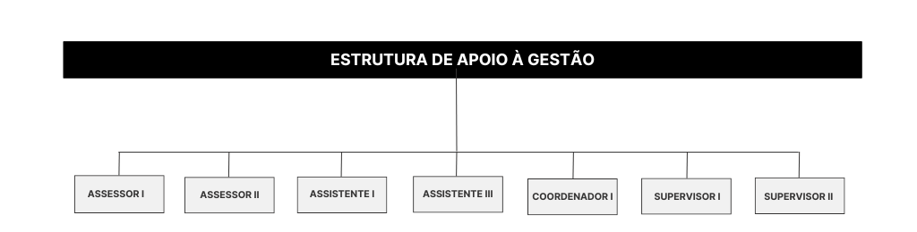
b) Estrutura de Suporte ao Lote
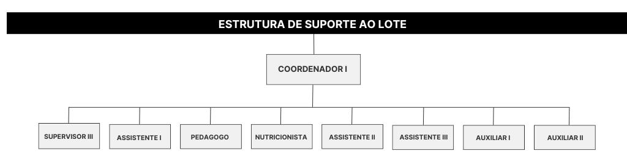

c) Estrutura URS Haroldo Costa
Importa destacar que os módulos adultos e idosos possuem a mesma composição de equipe.
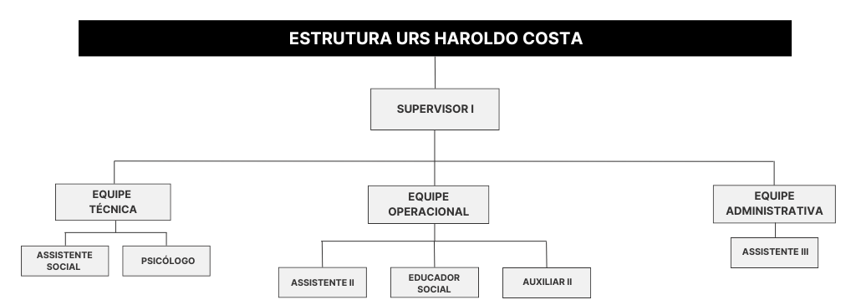

4.2 Materiais necessários para a execução das atividades

4.2.1 Aquisição de materiais de gênero alimentício

A alimentação fornecida deve seguir o planejamento nutricional elaborado pela Coordenadoria de Segurança Alimentar e Nutricional. Aos usuários acolhidos serão oferecidas as refeições, considerando-se as particularidades, quanto às condições fisiopatológicas e propostas a serem desenvolvidas. A alimentação é um provisionamento fundamental no acolhimento institucional considerando os conceitos fundamentais de segurança alimentar, principalmente, no cenário de uma população desprovida de mínimos sociais. O Campo deve dar atenção para os valores praticados e o impacto da inflação nos últimos meses, o que tem relação direta com o quantitativo adquirido, tendo em vista que os valores provisionados para a aquisição destes insumos não são variáveis.
* Mas, o edital não apresenta uma planilha para esse item, que julgamos, de acordo com a explicação dada acima, de extrema importância para a prestação do serviço.

4.2.2 Materiais para o trabalho socioeducativo pedagógico

O Campo será responsável por providenciar os materiais necessários para a realização das atividades socioeducativas. Para as atividades coletivas, é necessário providenciar materiais para o desenvolvimento de atenção individual, oficinas socioeducativas, pedagógicas e capacitação ocupacional ou profissional. As quantidades devem ser adequadas à capacidade da parceria e às atividades propostas no plano de trabalho.

MATERIAL PEDAGÓGICO | UNIDADE | QUANTIDADE | PERÍODO
ALFINETE COSTURA NIQUELADOS | CX | 4 | mensal
BLOCO ADESIVO PARA RECADO  AUTOADESIVO 38X50 C/4-100FLS | UNIDADE | 15 | mensal
CANETA HIDROCOR | PCT/6 | 5 | mensal
CARTOLINA AMARELA | UNIDADE | 25 | mensal

CARTOLINA AZUL | UNIDADE | 25 | mensal
CARTOLINA BRANCA | UNIDADE | 25 | mensal
CARTOLINA VERMELHA | UNIDADE | 25 | mensal
COLA BRANCA GRANDE/1 LT | LT | 3 | mensal
COLA COLORIDA 4 CORES C/KIT | CX | 5 | mensal
COLA DE ISOPOR 40GRS | UNIDADE | 3 | mensal
ELÁSTICO AMARELO PCT/1200 | PCT | 2 | mensal
FITA DUPLA FACE | UNIDADE | 4 | mensal
GIZ DE CERA PEQ C12 48G | CX | 3 | mensal
JOGO DE CARTAS UNO | UNIDADE | 4 | mensal
JOGO DE MEMÓRIA PEQUENO | UNIDADE | 3 | trimestral
LÁPIS DE COR 24 CORES KIT | CX | 4 | mensal
MASSA DE MODELAR CX/12 | CX | 3 | mensal
PAPEL 40KG | PCT | 25 | mensal
PAPEL CREPOM COLORIDO | ROLOS | 25 | mensal
PAPEL PARDO | FOLHA | 25 | mensal
PASTA POLIONDA AZUL | UNIDADE | 6 | mensal
PASTA POLIONDA VERMELHA | UNIDADE | 4 | mensal
PASTA SUSPENSA PLÁSTICA | UNIDADE | 25 | mensal
PERCEVEJO | CX/100 | 3 | mensal
PINCEL C/12 | PCT/12 | 2 | mensal
PISTOLA COLA QUENTE | UNIDADE | 3 | trimestral
PLACA DE EVA 35X30 CM SORT.PCT/10 | UNIDADE | 6 | mensal
REFIL DE COLA QUENTE GROSSA | PCT/5 | 3 | mensal
REFIL DE COLA QUENTE FINA | PCT C/10 | 3 | mensal
TEMPERA GUACHE 30ML C/6 CORES | UNIDADE | 3 | mensal

4.2.3 Locação de veículos
O CAMPO será responsável por disponibilizar para cada unidade meios de transporte para a execução dos serviços, para a equipe profissional e usuários. Mediante ao valor fixado na planilha de custos, destinado à locação de veículos e combustível. Além disso, a instituição será responsável por organizar o controle de utilização dos veículos, estando à disposição do serviço e disponibilizá-lo para consulta pelo Gestor da Parceria quando solicitado. O veículo deve estar segurado com cobertura compatível à atividade executada.

LOTE | Veículo | Tipo | Unidade URS HAROLDO COSTA | Dias
V | 1 van /12hs diurno | II | UNIDADE ADULTO - META: 250 | 30
V | 1 van /12hs diurno | II | UNIDADE IDOSOS - META: 62 | 30
V | 1 van /12hs noturno | II | UNIDADE IDOSOS - META: 62 | 30
V | 1 SEDAN /10hs diurno | I | APOIO À GESTÃO | 30

4.2.4 Material de escritório e expediente

ESCRITÓRIO | UNIDADE | QUANTIDADE | PERÍODO
ALMOFADA PARA CARIMBO | UNIDADE | 3 | anual
APONTADOR CAIXA C/24 | UNIDADE | 1 | semestral
BORRACHA BRANCA C/CAPA | UNIDADE | 20 | trimestral
CADERNO CAPA DURA 96 FLS | UNIDADE | 30 | trimestral
CAIXA DE CLIPS TAMANHO 2,0 | CAIXA | 4 | bimestral
CAIXA DE CLIPS TAMANHO 8,0 | CAIXA | 4 | bimestral
CANETA ESFEROGRÁFICA AZUL | CAIXA/ 50 | 3 | bimestral
CANETA ESFEROGRÁFICA VERMELHA | CAIXA/ 50 | 1 | bimestral
CANETA HIDROGRÁFICA AZUL | UNIDADE | 5 | bimestral
CANETA HIDROGRÁFICA PRETO | UNIDADE | 5 | bimestral
CANETA HIDROGRÁFICA VERMELHA | UNIDADE | 3 | bimestral
COLA EM BASTÃO | UNIDADE | 5 | trimestral
CORRETIVO EM FITA | UNIDADE | 5 | bimestral
CORRETIVO LÍQUIDO | UNIDADE | 10 | bimestral
SACO PLÁSTICO OFÍCIO A4 (4 FUROS PCT/100) | PACOTE | 5 | trimestral
ENVELOPES PARDO TAMANHO A4 | CX/100 | 2 | bimestral
ESTILETE LARGO | UNIDADE | 5 | Semestral
FITA CREPE 48MM X 50M | UNIDADE | 15 | trimestral
FITA PARA EMBALAGEM TRANSPARENTE | UNIDADE | 10 | trimestral
GRAMPEADOR (PEQUENO) | UNIDADE | 5 | semestral
GRAMPO PARA GRAMPEADOR 26/6- C/500 | CAIXA | 3 | bimestral
LÁPIS PRETO C/50 UNIDADES | CAIXA | 2 | trimestral
LIVRO ATA 200 FLS | UNIDADE | 16 | mensal
LIVRO PROTOCOLO 100 FLS | UNIDADE | 4 | bimestral
MARCADOR P/QB WBM7 AZUL | UNIDADE | 10 | trimestral
MARCADOR P/QB WBM7 VERMELHO | UNIDADE | 10 | trimestral
MARCADOR P/QB WBM7 PRETO | UNIDADE | 10 | trimestral
MARCA TEXTO | CX/12 | 1 | mensal
PAPEL CHAMEX A4 | CAIXA | 5 | mensal
BLOCO POST-IT 76X76 | PCT | 4 | mensal
PERFURADOR DE METAL 4 FUROS | UNIDADE | 5 | anual
TINTA PARA CARIMBO | UNIDADE | 2 | anual
PASTA ARQUIVO MORTO (BOX) PCT C/ 5 UNID | PCT | 5 | mensal
TESOURA ESCOLAR | UNIDADE | 10 | trimestral
TESOURA GRANDE | UNIDADE | 10 | semestral
COLA BRANCA LÍQUIDA PEQUENA 40G | UNIDADE | 10 | mensal
PASTA SUSPENSA PLÁSTICA PARA ARQUIVO PCT C/ 10 1UNID | PCT | 10 | semestral
BLOCO ADESIVO 38X50 C/4 UNIDADES | PACOTE | 10 | trimestral
VISOR CRISTAL + ETIQUETA BRANCA PARA PASTA SUSPENSA CX 50 | CX 50 | 10 | anual
PERCEVEJO | CX/100 | 10 | anual
FURADOR | UNIDADE | 4 | anual
FITA ADESIVA TRANSPARENTE FINA (DUREX) 12mmX50m – 5 unid | PACOTE | 10 | bimestral
FITA ADESIVA TRANSPARENTE GROSSA (DUREX)48mmX45m | UNIDADE | 10 | trimestral
FITA DUPLA FACE18mmX30m | UNIDADE | 10 | trimestral
CANETA ESFEROGRÁFICA AZUL | UNIDADE | 0 | XXX
RÉGUA 30 CM | UNIDADE | 6 | semestral
PORTA CANETA E CLIPS | UNIDADE | 6 | semestral
CANETA PERMANENTE PRETA (PILOT) | UNIDADE | 4 | semestral
PASTA FINA PAPELÃO COM ELÁSTICO | UNIDADE | 10 | semestral
PASTA GROSSA PLÁSTICO COM ELÁSTICO | UNIDADE | 10 | semestral
ENVELOPES PAPEL KRAFT 80 GR  –240mmX340mm C/ 10 unid | PACOTE | 4 | bimestral
PLÁSTICO A4 - 4 FUROS – 0,10 mm – C/ 50 unid | PACOTE | 10 | bimestral

4.2.5 Despesas com concessionárias de serviços

O CAMPO será responsável por garantir as despesas com fornecimento de água, luz, telefone, internet, televisão a cabo somente quando o imóvel for locado diretamente pela Organização da Sociedade Civil/OSC.

4.2.6 Material de limpeza e higiene limpeza

O Campo também será responsável por garantir os materiais de limpeza e higiene, utilizados para higienizar ambientes, eliminar bactérias, promover e manter a unidade de acolhimento um ambiente limpo e agradável, é necessária a intensificação dos cuidados profiláticos para controle e prevenção de contaminação de diversas doenças. Assim, estão previstos custos para a obtenção de materiais de limpeza objetivando a sistematização das ações de limpeza e higienização dos espaços físicos. Os mesmos serão descritos nas tabelas a seguir.
MATERIAL DE LIMPEZA | UNIDADE | QUANTIDADE | PERÍODO
ÁLCOOL GEL - 500 GR | UNIDADE | 30 | mensal
ÁLCOOL LIQUIDO 70% | LT | 40 | mensal
ÁLCOOL LÍQUIDO 70% | BB | 15 | mensal
ALVEJANTE | LT | 15 | trimestral
ALVEJANTE (5LTROS) | BB | 50 | mensal
BALDE PLÁSTICO 8 LTS | UNIDADE | 20 | mensal
HIPOCLORITO DE SÓDIO | BB | 60 | mensal
COPO DESCARTÁVEL 200 ML-CX C/ 2500 | CX | 10 | mensal
COPO DESCARTÁVEL 200 ML- PCT C/ 100 UNID | TIRA | 10 | mensal
DESENGORDURANTE CORDEX 500ML | UNIDADE | 10 | mensal
DESENGORDURANTE CORDEX (5 L) | BB | 60 | mensal
DESINFETANTE (BB 5 litros) | BB | 60 | mensal
DESODORIZADOR DE AMBIENTE C/360 ML | UNIDADE | 6 | mensal
DETERGENTE EM PÓ | KG | 50 | mensal
DETERGENTE LÍQUIDO (500 ml) | UNIDADE | 60 | mensal
ESPONJA DUPLA FACE (PACOTE COM 4 UNIDADES) | PCT | 15 | mensal
FLANELA 30X40 | PCT | 5 | mensal
GUARDANAPO 20X20 PACOTE/100 | UNIDADE | 10 | trimestral
INSETICIDA SPRAY/AEROSSOL (360 ml) | UNIDADE | 25 | mensal
LIMPADOR MULTIUSO 500ML | UNIDADE | 6 | mensal
LIMPA VIDRO 500ML | UNIDADE | 15 | mensal
LIXEIRA DE BANHEIRO 20 LTS | UNIDADE | 3 | mensal
LIXEIRA DE BANHEIRO 30 LTS | UNIDADE | 3 | trimestral
LUSTRA MOVEIS 200 ML | UNIDADE |  | mensal
LUVA LATEX MULTIUSO AMARELA TAMANHO M | PAR | 15 | mensal
LUVA LATEX MULTIUSO AMARELA TAMANHO G | PAR | 15 | mensal
LYSOFORM (1 litro) | UNIDADE | 10 | mensal
ODORIZADOR ULTRA FLASH 400ML | UNIDADE | 6 | mensal
PÁ DE LIXO PEQUENA COM CABO | UNIDADE | 5 | bimestral
PANO DE CHÃO | UNIDADE | 15 | mensal
PANO DE PRATO | UNIDADE | 15 | mensal
PAPEL TOALHA ABSORVENTE (2 ROLOS COM 60 TOALHAS CADA) | ROLO | 15 | mensal
PAPEL TOALHA BRANCO  INTERFOLHA 21X20 C/1000 | PCT | 10 | mensal
PEDRA SANITÁRIA | UNIDADE | 10 | mensal
PERFEX PCT/5 | PCT | 6 | semestral
REPELENTE 200 ML | UNIDADE | 25 | mensal
RODO 60 CM C/CABO | UNIDADE | 10 | mensal
RODO 40CM C/CABO | UNIDADE | 10 | mensal
SABÃO LIQUIDO – 5l | BB | 50 | mensal
SABÃO EM BARRA PCT /5 | PCT | 25 | mensal
SABÃO PASTOS0 400 GR | UNIDADE | 30 | trimestral
SACO DE LIXO (40 litros) PACOTE C/100 UNIDADES | FARDO | 10 | mensal
SACO DE LIXO (60 litros) PACOTE C/100 UNIDADES | FARDO | 15 | mensal
SACO DE LIXO (100 LITROS) PACOTE/100 UNIDADES | FARDO | 15 | mensal
SACO DE LIXO (200 LITROS) PACOTE/100 UNIDADES | FARDO | 10 | mensal
SACO DE LIXO (300 LITROS) PACOTE/100 UNIDADES | FARDO | 10 | mensal
SAPONÁCEO CREMOSO – 300 ML | UNIDADE | 10 | mensal
TOALHA PAPEL (SACO COM APROX. 700 FOLHAS) | PACOTE | 15 | mensal
VASSOURA (TIPO GARI) | UNIDADE | 5 | mensal
VASSOURA PIAÇAVA | UNIDADE | 10 | mensal
FÓSFORO EXTRA LONGO (CAIXACOM 200 UNIDADES) | UNIDADE | 6 | mensal
ESPONJA DE AÇO (PCT COM 8 UNIDADES) | PCT | 10 | mensal
SACO POLIETILENO (CONGELAMENTO) 60X90 – DENS .015 – PCT 1 KG | PCT | 3 | mensal
SACO POLIETILENO (CONGELAMENTO) 30X40 – DENS. 015 – PCT 1 KG | PCT | 3 | mensal
PANO DE CHÃO GRANDE | UNIDADE | 20 | Semestral
AMACIANTE DE ROUPAS 5 LITROS | UNIDADE | 3 | trimestral
PRENDEDOR DE ROUPAS C/ 24 UNIDADES | PCT | 10 | trimestral
ESCOVA PARA LAVAR ROUPA | UNIDADE | 10 | semestral
ESCOVA PARA VASO SANITÁRIO | UNIDADE | 5 | trimestral
DESENTUPIDOR DE PIA | UNIDADE | 3 | trimestral
DESENTUPIDOR DE USO | UNIDADE | 5 | trimestral
GERAL/VASO SANITÁRIO
ROLO PAPEL ALUMÍNIO 45cm x7,5m | UNIDADE | 1 | mensal

MATERIAL DE HIGIENE | UNIDADE | QUANTIDADE | PERÍODO
Absorvente PCT/40 UNID | unid | 0 | –
Condicionador /5LTS | BB | 4 | mensal
Shampoo/5LTS | BB | 4 | mensal
COTONETE – CX 75 UN | cx | 4 | mensal
Creme para pentear 500 ML | unid | 10 | mensal
Desodorante spray | unid | 70 | mensal
Escova de dentes | unid | 320 | mensal
Sabonete líquido (Refil) Bombona 5L | BB | 2 | mensal
Sabonete líquido para bebê (Refil)  250 ML | unid | 150 | mensal
Sabonete 90 gr | unid | 10 | mensal
Sabonete MINI/CX 500 UN | unid | 015 | mensal
Condicionador INFANTIL 500 ML | Unid | 0 | mensal
Shampoo INFANTIL 500 ML | UNId | 0 | mensal
LENÇO UMEDECIDO – 400 FLS | PCT | 1 | mensal
LUVA DE VINIL SEM PO PCT/100 UNIDADES/ TAMANHO G | PCT | 15 | mensal
SHAMPOO 500ML | Pct | 10 | mensal
CREME DENTAL 90g | Cx | 50 | mensal
HIDRATANTE CORPORAL | Unid | 30 | mensal
PAPEL HIGIÊNICO (C/64 ROLOS) | FARDO/64 | 30 | mensal
PAPEL HIGIÊNICO FL DUPLA C/12 | PCT/12 | 2 | mensal
POMADA PARA ASSADURA | unid | 5 | mensal
SABONETE LÍQUIDO (5 litros) | BB | 20 | mensal
TOUCA TNT BRANCA C/100 | UNID | 5 | mensal
Lâmina de barbear pct/10 | Pct | 25 | mensal
MASCARAS DESCARTÁVEIS DUPLA  CAMADA C/ 50 UNIDADES | PCT | 15 | mensal
FRALDA INFANTIL-PCT/8-TAMANHO P | PCT | 0 | mensal

FRALDA INFANTIL-PCT/8-TAMANHO M | PCT | 0 | mensal
FRALDA INFANTIL-PCT/8-TAMANHO G | PCT | 0 | mensal
FRALDA INFANTIL-PCT/8-TAMANHO GG | PCT | 0 | mensal
FRALDA INFANTIL-PCT/8-TAMANHO EX | PCT | 0 | mensal
FRALDA GERIATRICA -PCT/9- TAMANHO P | PCT | 5 | mensal
FRALDA GERIATRICA -PCT/20-  TAMANHO M | PCT | 5 | mensal
FRALDA GERIATRICA -PCT/20-  TAMANHO G | PCT | 12 | mensal
FRALDA GERIATRICA – PCT/18 -  TAMANHO EG | PCT | 60 | mensal
ESCOVA DE DENTE INFANTIL | UNIDADE | 0 | mensal
CREME DENTAL INFANTIL 50G | UNIDADE | 0 | mensal
PENTE PLÁSTICO SIMPLES 22 CM | UNIDADE | 50 | mensal
ESCOVA PLÁSTICA PARA CABELO  SIMPLES | UNIDADE | 50 | mensal
ABSORVENTE NOTURNO C/ 8 UNID | PCT | 10 | mensal

4.2.7 Aluguel do imóvel

Locação de imóvel: mediante a necessidade previamente sinalizada para a execução dos serviços que não estão em espaços próprios da SMAS.

4.2.8 Custos indiretos

Custos indiretos: Conforme o referido edital, todas as despesas que compõem essa categoria serão consideradas pela instituição para a execução do objeto, conforme previsão constante do inciso III do artigo 32 e parágrafo 2º do artigo 33 do Decreto Rio nº 42.696, de 26 de dezembro de 2016, cujos serviços abrangidos pelas atividades que constituem essa despesa estão individualizados e discriminados da seguinte forma: internet, transporte, aluguel, telefone, consumo de água e luz e remuneração de serviços prestados por profissionais qualificados da área contábil e jurídica da instituição.

4.2.9 Aquisição de Bens e Serviços

Um dos itens importantes que fazem parte da inicialização de uma despesa é a pesquisa de preços. Ela é o procedimento para apuração do valor estimado da contratação do fornecimento dos bens e/ou serviços requisitados, que servirá para a sua efetiva realização ou balizamento.
As pesquisas de preços deverão conter no mínimo 03 (três) valores referenciais de fontes distintas para cada item, quando houver. O CAMPO deve avaliar os valores obtidos na pesquisa de preços, a fim de que sejam expurgados os que apresentarem discrepância em comparação com os demais, bem como os destoantes dos praticados no mercado fornecedor.
As cotações de preço apresentadas pelos fornecedores deverão fazer parte do processo administrativo. A definição do preço estimado se dará pela escolha do menor preço obtido para cada item, dentre as fontes pesquisadas. Quando não for adotado o menor preço pesquisado, o CAMPO deverá justificar tecnicamente, no processo administrativo, o critério escolhido, preservando, em qualquer hipótese, a realidade do mercado.

4.2.10 Despesas com desinsetização/desratização/Limpeza e higiene de caixa

d’água/manutenção de piscina.

Além do exposto, o CAMPO deverá ser responsável pelas despesas de manutenção da infraestrutura das unidades, com a contratação de serviços de dedetização, desratização, desinsetização, desalojamento de vetores e insetos e manutenção de piscina, com o fornecimento de mão de obra e todos os insumos necessários execução dos serviços, nas áreas internas e externas da prefeitura, secretarias municipais, escolas e unidades de saúde, vem promover processo licitatório nos termos da legislação vigente a fim de contratar empresa para execução dos serviços. A solicitação, justifica-se em função do combate a vários tipos de insetos e animais nocivos à saúde, encontrados nas áreas internas e externas das edificações públicas municipais, tais como escorpião, ratos, formigas, mosquitos, morcegos, percevejos e outros que podem causar doenças graves às pessoas.

5. AVALIAÇÃO

O processo de avaliação é parte importante do sistema de cooperação mutua entre a organização da sociedade civil e a SMAS Rio para a execução dos serviços públicos. Neste sentido, o sistema de monitoramento e avaliação utilizado pela CAMPO visa padronizar, por meio de indicadores, os processos qualificativos da presente proposta, buscando constatar os seus resultados de impacto, assim como os métodos utilizados.
Desta forma, entende-se como avaliação, o conjunto de atividades “com o propósito de subsidiar os gestores com informações mais aprofundadas e detalhadas sobre o funcionamento e os efeitos do programa, levantadas nas pesquisas de avaliação.” (SOUSA, 2013, p. 4). Além disso, o sistema de avaliação e monitoramento pode ser compreendido como:

o conjunto de atividades – articuladas, sistemáticas e formalizadas - de produção, registro, acompanhamento e análise crítica de informações geradas na gestão de políticas públicas, de seus programas, produtos e serviços, por meio das organizações, agentes e públicos-alvo envolvidos, com a finalidade de subsidiar a tomada decisão quanto aos esforços necessários para aprimoramento da ação pública. (Idem)

A considerar a vasta experiência do CAMPO, neste contexto de avaliação busca-se promover a escuta e a humanização nos processos burocráticos, promovendo a participação dos colaboradores e usuários dos serviços no processo de construção das atividades desenvolvidas. Dito isto, o CAMPO se compromete na execução das atividades inerentes à avaliação e ao monitoramento para qualificar o serviço prestado, pensando no desempenho de todos os atores envolvidos.

Modelo de Gestão Humanizada do CAMPO

O CAMPO segue um modelo de gestão humanizada, que consiste na construção de um ambiente de valorização do trabalhador e do incentivo ao alcance de resultados conscientemente. No âmbito da avaliação de projetos, este modelo promove a construção de um espaço seguro para identificar as principais fragilidades do serviço executado, e, ao mesmo tempo, valorizar as conquistas individuais e coletivas. O modelo de gestão humanizada compreende:

- Incentivo da comunicação humanizada e da construção de vínculos: Pensando em promover uma cultura organizacional que combata o assédio moral, incentivamos a relação interpessoal entre todos os profissionais, independente do cargo ou função que ocupe, para estimular a criação de vínculos entre os colaboradores. Dessa forma, cria-se a possibilidade das relações de trabalho mais consistentes, e por consequência, resultados satisfatórios.
- Prioridade para o bem-estar dos colaboradores: Todos os colaboradores serão considerados em suas particularidades, identificando suas principais necessidades, objetivando a construção de um ambiente de trabalho mais acolhedor que respeite os limites da equipe.
- Incentivo a educação continuada: Em sua vasta experiência de gestão de projetos, o CAMPO entende que a educação continuada é um ponto importante para a execução com excelência das ações, tendo em vista principalmente o trabalho técnico. Pensando na necessidade de atendimento das necessidades dos usuários/participantes dos projetos, busca-se o incentivo a capacitação contínua das equipes. A educação continuada compreende a reflexão da realidade de atuação, aprendizado sobre procedimentos técnicos de atendimento, especializações nas funções específicas, entre outros temas importantes. Para tanto, o CAMPO contará com seu corpo técnico para construir, deforma conjunta com os colaboradores, ações educativas para atender tais objetivos. Ao mesmo tempo, contaremos com a construção de parcerias públicas e privadas para promover a educação continuada para cada vez mais colaboradores.
- Valorização das conquistas: Promover momentos de valorização do desenvolvimento individual e coletivo das equipes, objetivando o engajamento dos colaboradores com as ações desenvolvidas, construindo uma relação de confiança. Dessa forma, também é possível alcançar o aumento da produtividade e o alcance das metas propostas.

Principais benefícios do modelo de Gestão Humanizada

- Aumento da produtividade;
- Alcance seguro de metas;
- Avaliação das ações de forma consciente e construtiva;
- Redução da rotatividade;
- Controle de processos alinhado a realidade;
- Construção de uma imagem consistente da gestão do serviço.

5.1 Avaliação de processos

A avaliação de processos permite que a implementação, execução e monitoramento do objeto ocorram como esperado, tendo sempre em vista as metas a serem alcançadas, relacionando a excelência da execução do serviço para o público alvo.
Para isso, durante a parceria, a CAMPO desenvolverá um sistema organizacional de avaliação dos processos, que consiste nos seguintes passos:

1) IMPLANTAR: Garantir que a implementação do serviço e/ou sua continuidade ocorra plenamente, conforme as especificações de cada equipamento previstas no Plano de Trabalho.
2) EXECUTAR: Promover a execução das ações previstas no Plano de Trabalho, mediante a metodologia para a execução de cada serviço.
3) MONITORAR: Acompanhar os processos que constituem a execução do objeto, mediante a parceria estabelecida entre o CAMPO e o órgão público competente, tendo em vista o acompanhamento diário do trabalho técnico executado e das dimensões administrativas e financeiras.
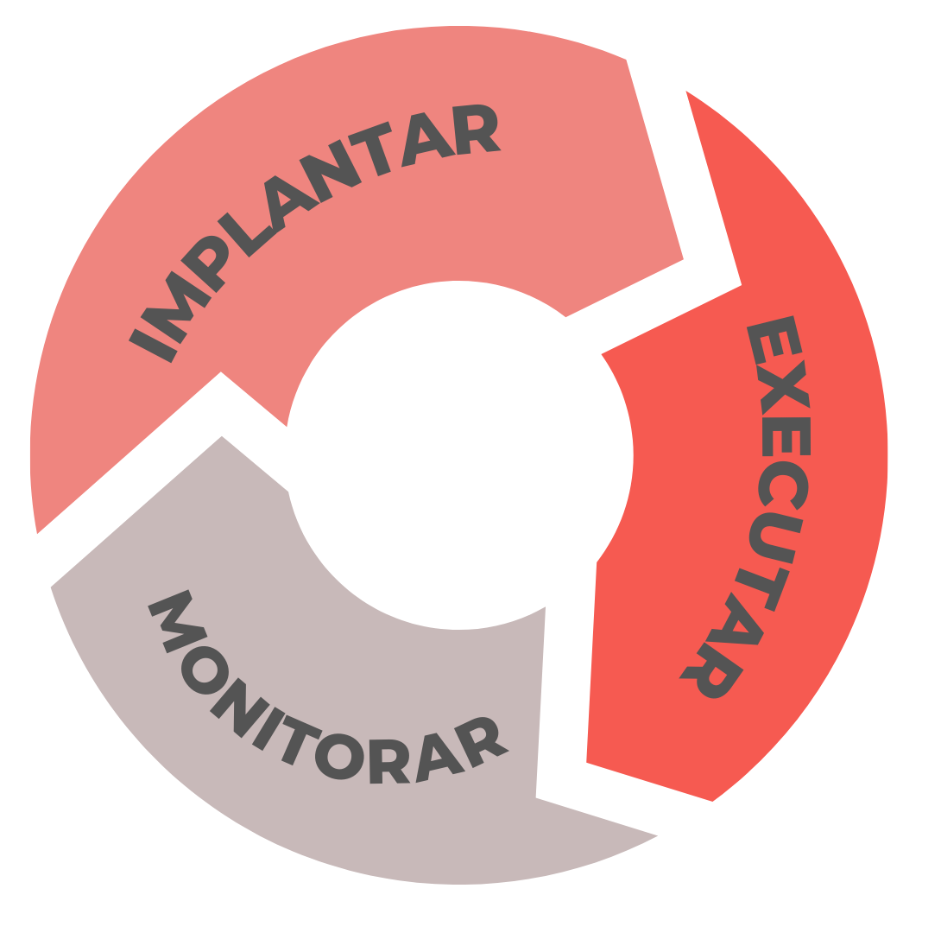

Durante a Avaliação de Processo, compete o CAMPO realizar as seguintes ações:

- Criação de um plano de monitoramento;
- Avaliação do desempenho do projeto através de relatórios descritivos mensais;
- Melhora nos processos de fluxo de trabalho;
- Promoção da cultura de aprender e melhorar, através de cases expostos pelos colaboradores, avaliação de resultados de pesquisa de satisfação dos usuários dos serviços.


5.2 Avaliação de resultados

A avaliação de resultados é crucial para o bom desenvolvimento da execução do serviço, tendo em vista o alcance das metas pactuadas no Plano de Trabalho. Consiste em sistema que coleta informações, análise contínua e implementação de melhorias para alcançar os resultados esperados.
Considerando que as metas propostas podem ser qualitativas ou quantitativas, utilizam-se instrumentos aptos à sua avaliação.
No caso da presente parceria, a avaliação será realizada pelas comissões gestoras e de monitoramento, com base nas informações dispostas no Relatório descritivo de atividades. Segundo o Manual de Parcerias Voluntárias (Resolução CGM n.º 1.488, de 08/03/2019), este instrumento deve ser construído apresentando os seguintes itens:

- Descrição sumária das atividades e metas estabelecidas;
- Análise das atividades realizadas, do cumprimento das metas e do impacto do benefício social obtido em razão da execução do objeto até o período, com base nos indicadores estabelecidos e aprovados no plano de trabalho;
- Valores efetivamente transferidos pela Administração Municipal;
- Análise dos documentos comprobatórios das despesas apresentadas pela organização da sociedade civil na prestação de contas, quando não for comprovado o alcance das metas e resultados estabelecidos no respectivo Termo de Colaboração.

Conforme a importância do processo de avaliação de resultados, para além das ações propostas, o CAMPO considerará as especificidades dos territórios de atuação da CAS, pensando em construir métodos participativos de avaliação dos serviços. A considerar os direitos democráticos, em nosso modelo de gestão, pautamos a importância da inclusão e do incentivo ao controle e a participação social.
Dessa forma, o processo de avaliação de resultados necessita da cooperação entre os atores envolvidos na execução dos serviços, cabe o CAMPO realizar as seguintes ações:

- Relatórios específicos sobre o cumprimento dos objetivos;
- Relatórios sobre cumprimento do orçamento;
- Relatórios do cumprimento do cronograma;
- Relatórios sobre a eficiência e eficácia dos objetivos propostos.

Assim, contamos com nosso corpo técnico amplamente capacitado para a gestão, avaliação e monitoramento de projetos, buscando contribuir positivamente para execução das ações de forma contínua.

6. PRESTAÇÃO DE CONTAS

Segundo os termos apresentados no edital, após a firmação da parceria, cabe a CAMPO responsabilizar-se pelas seguintes ações:

- Encaminhar a Prestação de contas até o 10º (décimo) dia útil de cada mês, através do Painel de Gestão (Plataforma OSINFO). A Prestação de contas é composta por:

1. Registro das movimentações financeiras;
2. Relatório de execução do objeto;
3. Relatório de Atividades
4. Declaração de Veracidade de Informações;
5. Declaração de Liquidação ELD13;
6. Anexos da CODESP de I a V;
7. Contratos firmados com terceiros e certidões negativas, entre outros documentos comprobatórios da execução do objeto.

Todos os documentos inseridos na Plataforma OSINFO devem estar devidamente assinados pelo representante legal e pelo contador da CAMPO.
- Estar em diálogo com a SMAS e a subsecretária de Gestão sobre o desenvolvimento das atividades da execução dos serviços.

Como dito anteriormente no item 5.2, avaliação de resultados, a campo deve apresentar como parte da Prestação de contas indicadores atualizados das atividades executadas, estas informações aparecem no Relatório descritivo de atividades e estão dispostas no item 3.5 metas e indicadores para a execução dos serviços.

8. PLANILHA DE CUSTOS

PLANILHA DE CUSTOS
LOTE V - ADULTOS E IDOSOS
TIPO | ESPECIFICAÇÃO | REMUNERAÇÃO BRUTA |  |  |  | MÊS | 24 MESES
TIPO | ESPECIFICAÇÃO | DIURNO |  | NOTURNO |  | MÊS | 24 MESES
TIPO | ESPECIFICAÇÃO | QUANT. | VALOR | QUANT. | VALOR | MÊS | 24 MESES
1. PESSOAL | 1.1 Assessor I | 2 | R$ 5.590,20 | 0 | R$ 6.708,25 | R$ 11.180,41 | R$ 268.329,84
1. PESSOAL | 1.2 Assessor II | 1 | R$ 5.052,42 | 0 | R$ 6.062,90 | R$ 5.052,42 | R$ 121.257,97
1. PESSOAL | 1.3 Assistente Social | 15 | R$ 4.006,30 | 0 | R$ 4.807,57 | R$ 60.094,57 | R$ 1.442.269,60
1. PESSOAL | 1.4 Assistente I | 5 | R$ 4.006,30 | 0 | R$ 4.807,57 | R$ 20.031,52 | R$ 480.756,53
1. PESSOAL | 1.5 Assistente II | 11 | R$ 2.451,87 | 6 | R$ 2.942,25 | R$ 44.624,07 | R$ 1.070.977,77
1. PESSOAL | 1.6 Assistente III | 10 | R$ 2.217,45 | 0 | R$ 2.660,94 | R$ 22.174,46 | R$ 532.187,04
1. PESSOAL | 1.7 Auxiliar I | 10 | R$ 2.063,79 | 6 | R$ 2.476,55 | R$ 35.497,19 | R$ 851.932,65
1. PESSOAL | 1.8 Auxiliar II | 24 | R$ 1.524,74 | 8 | R$ 1.829,69 | R$ 51.231,40 | R$ 1.229.553,68
1. PESSOAL | 1.9 Coordenador I | 2 | R$ 7.975,37 | 0 | R$ 9.570,44 | R$ 15.950,74 | R$ 382.817,78
1. PESSOAL | 1.10 Coordenador II | 0 | R$ 5.981,52 | 0 | R$ 7.177,83 | R$ - | R$ -
1. PESSOAL | 1.11 Educador Social de Rua | 0 | R$ 2.562,00 | 0 | R$ 3.074,40 | R$ - | R$ -
1. PESSOAL | 1.12 Educador Social | 68 | R$ 2.063,79 | 64 | R$ 2.476,55 | R$ 298.836,84 | R$ 7.172.084,20
1. PESSOAL | 1.13 Pedagogo | 1 | R$ 4.006,30 | 0 | R$ 4.807,57 | R$ 4.006,30 | R$ 96.151,31
1. PESSOAL | 1.14 Psicólogo | 13 | R$ 4.006,30 | 0 | R$ 4.807,57 | R$ 52.081,96 | R$ 1.249.966,99
1. PESSOAL | 1.15 Nutricionista | 2 | R$ 4.006,30 | 0 | R$ 4.807,57 | R$ 8.012,61 | R$ 192.302,61
1. PESSOAL | 1.16 Supervisor I | 8 | R$ 4.787,84 | 0 | R$ 5.745,41 | R$ 38.302,72 | R$ 919.265,34
1. PESSOAL | 1.17 Supervisor II | 5 | R$ 3.764,10 | 0 | R$ 4.516,92 | R$ 18.820,49 | R$ 451.691,71
1. PESSOAL | 1.18 Supervisor III | 1 | R$ 2.981,44 | 0 | R$ 3.577,73 | R$ 2.981,44 | R$ 71.554,59
1. PESSOAL | 1.19 EFETIVO PARA TURNO | 178 |  | 84
1. PESSOAL | 1.20 SUBTOTAL 1 |  | 262 |  |  | R$ 688.879,15 | R$ 16.533.099,62
1. PESSOAL | 1.21 Encargos Patronais, Sociais e Trabalhistas | INSS | 0,00% | sobre a remuneração |  | R$ - | R$ -
1. PESSOAL | 1.21 Encargos Patronais, Sociais e Trabalhistas | FGTS | 8,00% |  |  | R$ 55.110,33 | R$ 1.322.647,97
1. PESSOAL | 1.21 Encargos Patronais, Sociais e Trabalhistas | PIS | 1,00% |  |  | R$ 6.888,79 | R$ 165.331,00
1. PESSOAL | 1,22 SUBTOTAL 2 |  | 9,00% |  |  | R$ 61.999,12 | R$ 1.487.978,97
1. PESSOAL | 1.23 Provisionamento | Férias | 11,11% | 1/2 de férias proporcionais + 1/3 de abono |  | R$ 76.534,47 | R$ 1.836.827,37
1. PESSOAL | 1.23 Provisionamento | Rescisão | 4,00% | Metade da multa recisória |  | R$ 27.555,17 | R$ 661.323,98
1. PESSOAL | 1.23 Provisionamento | Aviso Prévio | 8,33% | 1/12 avos do aviso prévio |  | R$ 57.383,63 | R$ 1.377.207,20
1. PESSOAL | 1.23 Provisionamento | 13°Salário | 8,33% | 1/12 avos do 13° salário |  | R$ 57.383,63 | R$ 1.377.207,20
1. PESSOAL | 1.24 SUBTOTAL 3 |  | 31,77% | Total c/ encargos + provisionamento | 40,77% | R$ 218.856,91 | R$ 5.252.565,75
1. PESSOAL | BENEFÍCIOS | QUANT. EFETIVOS | DIAS | VALOR UNITÁRIO | IDA + VOLTA | MÊS | 24 MESES
1. PESSOAL | 1.25 Vale Transporte | 262 | 22 | R$ 4,30 | 2 | R$ 49.570,40 | R$ 1.189.689,60
1. PESSOAL | 1.26 SUBTOTAL 4 |  |  |  |  | R$ 49.570,40 | R$ 1.189.689,60
1.27 TOTAL GERAL DE PESSOAL |  |  |  |  |  |  | R$ 24.463.333,94
TIPO | ESPECIFICAÇÃO |  |  | QUANT./MÊS | VALOR | MÊS | 24 MESES
2. OPERACIONAL | 2.1 Alimentação | 2.1.1 Gêneros |  | 9360 | 22,74 | R$ 212.846,40 | R$ 5.108.313,60
2. OPERACIONAL | 2.1 Alimentação | 2.1.2 Lanches I |  | 0 | - | R$ - | R$ -
2. OPERACIONAL | 2.1 Alimentação | 2.1.3 Lanches II |  | 0 | - | R$ - | R$ -
2. OPERACIONAL | 2.2 SUBTOTAL 5 |  |  |  |  | R$ 212.846,40 | R$ 5.108.313,60
2. OPERACIONAL | 2.3. Veículos | 2.3.1 Veículo - Tipo I |  | 0 | - | R$ - | R$ -
2. OPERACIONAL | 2.3. Veículos | 2.3.2 Veículo - Tipo II (Diurna) |  | 2 | 18.964,91 | R$ 37.929,82 | R$ 910.315,68
2. OPERACIONAL | 2.3. Veículos | 2.3.2 Veículo - Tipo II (Noturna) |  | 1 | 18.992,68 | R$ 18.992,68 | R$ 455.824,32
2. OPERACIONAL | 2.3. Veículos | 2.3.3 Veículo - Tipo III |  | 0 | - | R$ - | R$ -
2. OPERACIONAL | 2.3. Veículos | 2.3.4 Veículo - Tipo IV |  | 1 | 4.478,16 | R$ 4.478,16 | R$ 107.475,84
2. OPERACIONAL | 2.3. Veículos | 2.3.5 Veículo - Tipo V (Spin) |  | 0 | 12.325,20 | R$ - | R$ -
2. OPERACIONAL | 2.4 Combustível | 2.4.1 Para Veículo - Tipo I |  | 0 | - | R$ - | R$ -
2. OPERACIONAL | 2.4 Combustível | 2.4.2 Para Veículo - Tipo II |  | 3 | 2.668,43 | R$ 8.005,29 | R$ 192.126,96
2. OPERACIONAL | 2.4 Combustível | 2.4.3 Para Veículo - Tipo III |  | 0 | - | R$ - | R$ -
2. OPERACIONAL | 2.4 Combustível | 2.4.4 Para Veículo - Tipo IV |  | 1 | 1.910,70 | R$ 1.910,70 | R$ 45.856,80
2. OPERACIONAL | 2.4 Combustível | 2.4.5 Para Veículo - Tipo V |  | 0 | 2.009,13 | R$ - | R$ -
2. OPERACIONAL | 2.5 SUBTOTAL 6 |  |  |  |  | R$ 71.316,65 | R$ 1.711.599,60
TIPO | ESPECIFICAÇÃO |  |  |  |  | MÊS | 24 MESES
3. DIVERSOS | 3.1 Locação de Bens imóveis |  |  |  |  | R$ - | R$ -
3. DIVERSOS | 3.2 Despesas Locatícias |  |  |  |  | R$ - | R$ -
3. DIVERSOS | 3.3 Locação de bens móveis |  |  |  |  | R$ - | R$ -
3. DIVERSOS | 3.4 Aquisição de bens móveis e prestação de serviços de terceiros (lavanderia) |  |  |  |  | R$ 58.968,00 | R$ 1.415.232,00
3. DIVERSOS | 3.5 Eventos (congressos, seminários, palestras, treinamentos e outros) |  |  |  |  | R$ - | R$ -
3. DIVERSOS | 3.6 Divulgações |  |  |  |  | R$ - | R$ -
3. DIVERSOS | 3.7 Locação eventual de ônibus |  |  |  |  | R$ - | R$ -
3. DIVERSOS | 3.8 Manutenções |  |  |  |  | R$ - | R$ -
3. DIVERSOS | 3.9 Capacitação |  |  |  |  | R$ - | R$ -
3. DIVERSOS | 3.10 Despesas Desinsetização / Desratização / Limpeza e Higiene Caixa D'água |  |  |  |  | R$ 2.788,88 | R$ 66.933,12
3. DIVERSOS | 3.11 Material Pedagógico |  |  |  |  | R$ 3.773,42 | R$ 90.562,08
3. DIVERSOS | 3.12 Material Higiene |  |  |  |  | R$ 51.336,88 | R$ 1.232.085,12
3. DIVERSOS | 3.13 Material Escritório |  |  |  |  | R$ 7.772,88 | R$ 186.549,12
3. DIVERSOS | 3.14 Limpeza |  |  |  |  | R$ 38.645,48 | R$ 927.491,52
3. DIVERSOS | 3.14 SUBTOTAL 7 |  |  |  |  | R$ 163.285,54 | R$ 3.918.852,96
4. TOTAL PARCIAL | SUBTOTAIS (1 + 2 + 3 + 4 + 5 + 6 + 7) |  |  |  |  | R$ 1.466.754,17 | R$ 35.202.100,16
5. CUSTOS INDIRETOS | 5.1 Contador Pleno (empresa de médio porte) |  |  |  |  | R$ 8.130,34 | R$ 195.128,16
5. CUSTOS INDIRETOS | 5.2 Aluguel |  |  |  |  | R$ 7.000,00 | R$ 168.000,00
5. CUSTOS INDIRETOS | 5.3 Luz |  |  |  |  | R$ 1.861,16 | R$ 44.667,84
5. CUSTOS INDIRETOS | 5.4 Assessoria Jurídica |  |  |  |  | R$ 6.052,00 | R$ 145.248,00
5. CUSTOS INDIRETOS | 5.5 Telefone e Internet |  |  |  |  | R$ 318,00 | R$ 7.632,00
5. CUSTOS INDIRETOS | 5.6 Água |  |  |  |  | R$ 701,88 | R$ 16.845,12
5. CUSTOS INDIRETOS | 5.7 Transporte (locação de veículo e combustível) |  |  |  |  | R$ 6.388,86 | R$ 153.332,64
5. CUSTOS INDIRETOS | 5.8 SUBTOTAL 8 |  |  |  |  | R$ 30.452,24 | R$ 730.853,76
6. TOTAL GERAL |  |  |  |  |  | R$ 1.497.206,41 | R$ 35.932.953,86

8.1 Cronograma de desembolso
Desembolso
Mês 01 | 1.497.206,41 | Mês 13 | 1.497.206,41
Mês 02 | R$ 1.497.206,41 | Mês 14 | R$ 1.497.206,41
Mês 03 | R$ 1.497.206,41 | Mês 15 | R$ 1.497.206,41
Mês 04 | R$ 1.497.206,41 | Mês 16 | R$ 1.497.206,41
Mês 05 | R$ 1.497.206,41 | Mês 17 | R$ 1.497.206,41
Mês 06 | R$ 1.497.206,41 | Mês 18 | R$ 1.497.206,41
Mês 07 | R$ 1.497.206,41 | Mês 19 | R$ 1.497.206,41
Mês 08 | R$ 1.497.206,41 | Mês 20 | R$ 1.497.206,41
Mês 09 | R$ 1.497.206,41 | Mês 21 | R$ 1.497.206,41
Mês 10 | R$ 1.497.206,41 | Mês 22 | R$ 1.497.206,41
Mês 11 | R$ 1.497.206,41 | Mês 23 | R$ 1.497.206,41
Mês 12 | R$ 1.497.206,41 | Mês 24 | R$ 1.497.206,41
R$ 35.932.953,86

9. REFERÊNCIAS BIBLIOGRÁFICAS

BRASIL, Lei nº 8.742. Lei Orgânica de Assistência Social (LOAS). Brasília: DF, 7 de
dezembro de 1993.
_______. Política Nacional de Assistência Social – PNAS/2004. Ministério do Desenvolvimento Social e Combate à Fome. Brasília, 2005.
_______. Norma Operacional Básica de Recursos Humanos do Sistema Único de Assistência Social- NOB-RH/SUAS, Ministério do Desenvolvimento Social e Combate à Fome, Brasília: MDS, 2006.
_______. Norma Operacional Básica do Sistema Único de Assistência Social-NOB-SUAS. Ministério do Desenvolvimento Social e Combate à Fome, Brasília: MDS,2012.
_______.Política Nacional de Educação Permanente do SUAS. Ministério do Desenvolvimento Social e Combate à Fome – 1ª ed. – Brasília: MDS, 2013.
_______. Política nacional para a população em situação de rua. Disponível em: <http://www.planalto.gov.br/cciViL_03/_Ato2007-2010/2009/Decreto/D7053.htm Acesso em: 16 julho 2024.
_______. Tipificação Nacional de Serviços Socioassistenciais. Brasília. 2014. Disponível em:https://www.mds.gov.br/webarquivos/publicacao/assistencia_social/Normativas/tipificação.pdf. Acesso em: 10 de julho de 2024.
SMAS. Plano Municipal de Assistência Social. Rio de Janeiro. 2022.
SOUSA, Marconi. Conceitos Básicos em Monitoramento e Avaliação. 2013. Disponível em: Conceitos básicos em Monitoramento e Avaliação. Acesso em: 10 de julho de 2024.

10. TABELA DE JULGAMENTO

A | Fator Grau de Adequação | De 0 a 10
 | (i) Grau de adequação aos objetivos específicos do programa ou ação em que se insere o tipo de parceria. | (i) Item 3.4.2
E | Fator Experiência | De 0 a 10
 | - Experiência da organização da sociedade civil correspondente ao tempo, em anos, na execução do objeto da parceria ou de natureza semelhante.  - Experiência da organização da sociedade civil correspondente à quantidade de instrumentos jurídicos, certidões ou atestados comprovando a execução do objeto da parceria, ou de natureza semelhante.  - Experiência do responsável técnico pela execução do objeto da parceria, demonstrando notória competência na área de atuação do objeto da parceria, a ser comprovado mediante certidões e/ou atestados. | - (i) item 2.3  - (ii) item 2.3 e anexos  - (iii) item 1.6.1 e anexos
C | Fator Capacidade Operacional | De 0 a 60
 | - Dados técnicos da execução das tarefas e a metodologia em- pregada.  - Infraestrutura de apoio, declarando os equipamentos e programas (inclusive os recursos de informática quando for o caso), assim como o suporte técnico operacional disponível na organização da sociedade civil para, eventualmente, apoiar a equipe que executará as atividades.  - Organograma da equipe a ser alocada aos serviços com a descrição da qualificação do pessoal necessário, as atribuições e as responsabilidades das diversas áreas, bem como a lotação de cada uma dessas áreas | - (i) itens 3.7, 3.7.1 e 3.7.1.1  - (ii) itens 1.6 e 1.7  - (iii) item 4.1.3
P | Fator Preço (quanto maior, menor será a pontuação) | De 0 a 20
P | (i) Preço/valor de referência | - (i) itens 8 e 8.1

Disponível em:<https://repositorio.enap.gov.br/bitstream/1/992/1/SOUSA%2C%20Marconi% 20Fernandes%20-%20Conceitos%20B%C3%A1sicos%20de%20Monitoramento%20e%20Avalia%C3%A7%C3%A3o.pdf>
Disponível em: https://cidades.ibge.gov.br/brasil/rj/rio-de-janeiro/panorama.
Disponível em: <https://www.gov.br/mdh/pt-br/navegue-por-temas/populacao-em-situacao-de-rua /publicacoes/relat_pop_rua_digital.pdf>.
Disponível em: <https://www.mds.gov.br/webarquivos/publicacao/assistencia_social/Normativas/PNAS2004.pdf>.
Disponível em:< https://bvsms.saude.gov.br/bvs/saudelegis/anvisa/2005/res0283_26_09_2005.html>
Disponível em: < https://www.mds.gov.br/webarquivos/public/NOBSUAS_2012.pdf>
Lei n° 8.742, de 07 de dezembro de 1993, que dispõe sobre a organização da Assistência Social e outras providências. Disponível em: <https://www.planalto.gov.br/ccivil_03/leis/l8742.htm>.
Disponível em: < https://www.planalto.gov.br/CCivil_03/Leis/L8842.htm>.
Disponível em: < https://www.planalto.gov.br/ccivil_03/leis/2003/L10.741compilado.htm>.
Disponível em: < https://www.planalto.gov.br/ccivil_03/_Ato2019-2022/2022/Lei/L14423.htm#art2>.
Disponível em:< https://www.planalto.gov.br/ccivil_03/_ato2007-2010/2009/decreto/d7053.htm>.
Disponível em:< https://www.gov.br/mdh/pt-br/navegue-por-temas/populacao-em-ituacao-de-rua/publicacoes/relat_pop_rua_digital.pdf>.
Disponível em:<https://www.gov.br/mdh/pt-br/assuntos/noticias/2023/setembro/mdhc-lanca-relatorio-sobre-pessoas-em-situacao-de-rua-no-brasil-estudo-indica-que-1-em-cada-mil-brasileiros-nao-tem-moradia>.

